DOCUMENTO DE DISEÑO DETALLADO DE SOFTWARE

Estándar IEEE 1016-2009 y adaptada a las necesidades del curso de Diseño y Arquitectura de Software

Sistema de Gestión de Mecánica Automotriz

Grupo D

Tabla de contenido

1. Introducción 3

1.1. Objetivo 3

1.2. Definiciones, Acrónimos y Abreviaturas 3

1.3. Audiencia 3

1.4. Alcance 4

2. Presentación del Producto 4

2.1. Propósito del Sistema 4

2.1.1. Planteamiento del problema 4

2.1.2. Objetivo 5

2.1.3. Alcance 5

2.1.4. El Sistema no contempla 5

2.2. Riesgos 6

3. Descripción General 6

3.1. Contexto del Producto 6

3.2. Perspectivas futuras del producto 7

3.3. Reglas y Funciones de Negocio 8

4. Requisitos 13

4.1. Funcionales 13

4.1.1. Lista de Requisitos Funcionales 13

4.1.2. Descripción de Requisitos Funcionales 14

4.2. No funcionales 38

4.2.1. Lista de Requisitos No Funcionales 38

4.2.2. Descripción de Requisitos No Funcionales 38

4.2.3. Tamaño y rendimiento 42

4.2.4. Calidad 43

4.2.5. Otros 43

5. Arquitectura del Producto/Sistema 43

5.1. Vista de Casos de Uso 43

5.1.1. Lista de actores 43

5.1.2. Descripción de Actores 43

5.1.3. Diagrama de contexto 46

5.1.4. Modelo de Casos de Uso 46

5.1.5. Lista de Casos de Uso 51

5.1.6. Descripción de los Casos de Uso 53

5.2. Vista Funcional 92

5.2.1. Modelo de Análisis 92

5.2.2. Interfaces con el usuario 94

5.3. Vista Lógica 95

5.3.1. Descripción 95

5.3.2. Paquetes de Diseño Arquitectónicamente Significativos 97

5.3.3. Vista de Implementación - Componentes 100

5.4. Vista de Despliegue - Ambiente Físico 101

5.5. Vista de Datos 102

5.5.1. Definiciones 102

5.5.2. Diseño de Base de Datos 103

5.6. Requisitos de Software/Hardware 104

6. Calidad 104

7. Observaciones 104

# Introducción

## Objetivo

*Este documento proporciona un resumen general sobre la arquitectura del producto, utilizando las vistas necesarias de arquitectura para describir los diferentes aspectos del sistema. Con esto se pretende documentar las decisiones de arquitectura más significativas que han sido tomadas en cuenta en el proyecto*

## Definiciones, Acrónimos y Abreviaturas

|  |  |  |  |
| --- | --- | --- | --- |
| **Término** | **Definición** | **Alias** | **Abreviatura** |
| *Autopartes* | *Pieza o conjunto de piezas que son parte de un auto* | *Autopartes* |  |
| *Base De datos* | *Base de datos* | *BBDD* | *BD* |
| *Requerimiento funcional* | *Son las declaraciones de los servicios que proveerá el sistema* | *RF* | *RF* |
| *Caso de Uso* | *Es la descripción de una acción o actividad.* | *CU* | *CU* |

## Audiencia

|  |  |  |  |  |  |  |
| --- | --- | --- | --- | --- | --- | --- |
| **Stakeholder** | **Rol** | **Responsabilidad** | **Intereses** | **Criterios de éxito** | **Preocupación** | **Competencias técnicas/ Relación de ambiente de trabajo** |
| *Administrador* | * *Usuario directo con el sistema* | * *Administrar usuarios* * *Realizar reportes* | *Facilidad de hacer reportes* | *Mantener el sistema estable* | *Sistema difícil de entender* | *N/A* |
| *Cliente* | * *Usuario indirecto* | * *Revisar los reportes en su correo* | *Procesos adecuados en la mecánica* | *La calidad del trabajo recibido* | *Empeoren la situación del vehículo o que no tenga la autoparte requerida* | *N/A* |
| *DBA* | * *Usuario directo* * *Encargado de la Base de datos* | * *Administrar la BD* | *Que sea implementado en Oracle* | *Una buena estructura y seguridad de la BD* | *Se comprometan los datos* | *Saber BD* |
| *Gerente General* | * *Usuario directo* * *Estar en contacto con los proveedores* | * *Realizar reportes y balances* * *Actualizar inventario* * *Comprar autopartes* | *Llevar un control del negocio* | *Sistema fácil e interactivo* | *Que no queden registrados los datos* | *Conocimientos en contabilidad y facilidad para hablar* |
| *Mecánico* | * *Usuario directo* | * *Ingresar diagnóstico y las autopartes necesitadas* * *Enviar al cliente noticias al correo* | *Que envié al cliente el diagnostico al correo o para que vaya a retirar el auto* |  | *Que no haya la autoparte requerida en el inventario* | *Conocimientos de mecánica* |
| *Proveedor* | * *Usuario indirecto* * *Entregador de autopartes* | * *Proveer autopartes* | *Quedar registrado en el sistema* | *Ser parte de los proveedores principales* | *N/A* | *Conocer sobre las autopartes que requieran* |
| *Vendedor* | * *Usuario directo* * *Vendedor de autopartes* * *Asignador de clientes* | * *Asignar cliente a la cola de espera de un mecánico* * *Vender autopartes* | *Sistema sea intuitivo.* | *Muestre la cantidad de la comisión ganada* | *Que no se haya actualizado el inventario* | *N/A* |

## Alcance

*El Documento de Arquitectura abarca la definición de la arquitectura del producto a través de las vistas de casos de uso, lógica (análisis y diseño), despliegue e implementación, también define los procedimientos del usuario a los que deberá dar soporte y el manejo que se realizará a los datos.*

# Presentación del Producto

## Propósito del Sistema

### Planteamiento del problema

*El problema del* ***manejo de actividades dentro de un taller de mecánica automotriz no cuenta con la gestión adecuada lo que ocasiona un desorden al momento de*** *realizar dichas actividades tales como compras a proveedores, venta de servicio y autopartes, diagnósticos y reparaciones de vehículo. Inclusive en las que se generan a largo plazo como reportes, nuevos registros e inventarios.*

*Afecta a: Clientes, Mecánicos, Vendedores, Gerente Y Proveedores.*

***Cuyo impacto*** *es:*

* *Clientes insatisfechos por la demora en la resolución de sus problemas a causa de que no existe un servicio en cola sino al azar por el mecánico.*
* *Mecánicos descontentos ya que regularmente atienden hasta más de 7 vehículos cuando 7 debería ser el máximo por día.*
* *Desperdicio de tiempo cuando los vendedores tratan de buscar sus facturas con sus ventas en el día.*
* *Excesiva demora del gerente al generar reportes semanales, registros nuevos e inventario.*
* *Desorden y perdida de información por no contar con un sistema y realizar todo a mano.*
* *Sobrantes de piezas y materiales que se producen al no haber un sistema el gerente realiza sobre pedidos a los proveedores.*

### Objetivo

*Para los clientes, mecánicos, gerentes y vendedores dentro del taller de mecánica automotriz quienes registran y resuelven malestares en diferentes vehículos, el Software de seguimiento de actividades es una aplicación web que registra a los clientes, mecánicos, vendedores y piezas a renovar, genera reportes, crea turnos y organiza toda la información necesaria generada dentro del taller en cualquier momento.*

### Alcance

*Nuestra solución permitirá:*

* *Que la atención de los clientes y sus vehículos se realice a través de un sistema organizado.*
* *Que el tope de las comisiones sea de fácil seguimiento.*
* *Que no existan sobre pedidos de piezas.*
* *Que la documentación sobre los reportes semanales e inventarios tenga menos tiempos de espera.*
* *Que se pueda reconocer cuando un trabajo se encuentra terminado a través de un email.*
* *Que el ambiente laboral mejore a partir de la reducción de errores y contratiempos en las actividades.*

### El Sistema no contempla

*Nuestra solución permitirá:*

* *Visualizar tiempos de espera de atención de los mecánicos.*
* *Generar reportes automáticamente sin intervención del gerente.*
* *Generar órdenes de pago hacia ninguno de los empleados.*
* *Ingresar datos o información que no están dentro del rol del usuario.*

## Riesgos

|  |  |  |  |  |
| --- | --- | --- | --- | --- |
| **Factor de riesgo** | **Probabilidad** | **Impacto** | **Estrategia de mitigación** | **Responsable** |
| *Poco interés por parte de los mecánicos* | *Media* | *Alto* | *Realizar reuniones informativas que expongan la importancia del sistema en su trabajo.* | *Renán Pérez (Líder Conciliador)* |
| *Falta de disponibilidad del gerente para definir el alcance* | *Media* | *Alto* | *Llevar a cabo un taller de visionamiento con el actual gerente para definir el alcance.* | *Helen Bernal (Líder de Requerimientos)* |
| *No involucrar a los clientes* | *Alta* | *Alto* | *Realizar encuestas e involucrar a clientes para obtener un formato del email que se les estará enviando.* | *Johanán Muñoz (Líder de Diseño y Arquitectura)* |
| *Poco interés por parte de los vendedores* | *Media* | *Alto* | *Capacitar a los vendedores para utilizar el sistema que organizará el trabajo que realizan.* | *Renán Pérez (Líder Conciliador)* |
| *Inconformidades en la documentación del proyecto* | *Baja* | *Alto* | *Llevar a cabo constantes revisiones del documento y exponer las correcciones a los actores del proyecto* | *Jonathan Ruiz (Líder de Gestión y Mejora)* |

# Descripción General

## Contexto del Producto

***A diferencia de*** *los procesos que realizan los talleres de mecánica automotriz no sistematizados, donde* ***no existe*** *una estructura organizada de la información debido a que llevan todos sus registros y papelería de forma física impidiendo así el crecimiento empresarial.* ***Nuestro producto*** *se compromete a gestionar el taller de manera eficaz, incluyendo características como:*

* *Integración de varias funciones administrativas.*
* *Mejora la comunicación con el cliente ya que se tendrá un control sobre el estado del vehículo mediante el envío de correos electrónicos.*
* *Manejo de inventario lo que ahorrará tiempo a la hora de solicitar autopartes.*
* *Reduce los gastos en papelería ya que todo es manejado por el sistema y almacenado en la base de datos.*
* *Controla el rendimiento del personal para saber si realizó las ventas del día o si el mecánico ha atendido los vehículos promedio.*
* *Administra al personal en el sistema.*
* *Genera los reportes comerciales y financieros para tener una buena auditoría de las actividades realizadas a lo largo del tiempo.*

*Para la comunicación entre el sistema y el software se utilizará el protocolo TCP/IP.*

## Perspectivas futuras del producto

*Si bien la intención de la aplicación es que tenga una interfaz gráfica y multiplataforma, en Linux y Windows. Posteriormente se realizará la portabilidad a Mac OS X y a dispositivos móviles. También se habilitará la función de añadir nuevos tipos de servicios a parte de los predeterminados (enderezada, pintura y electrónica).*

## Reglas y Funciones de Negocio

*Proceso de Gestión de Ventas: Situación actual (AS IS)*

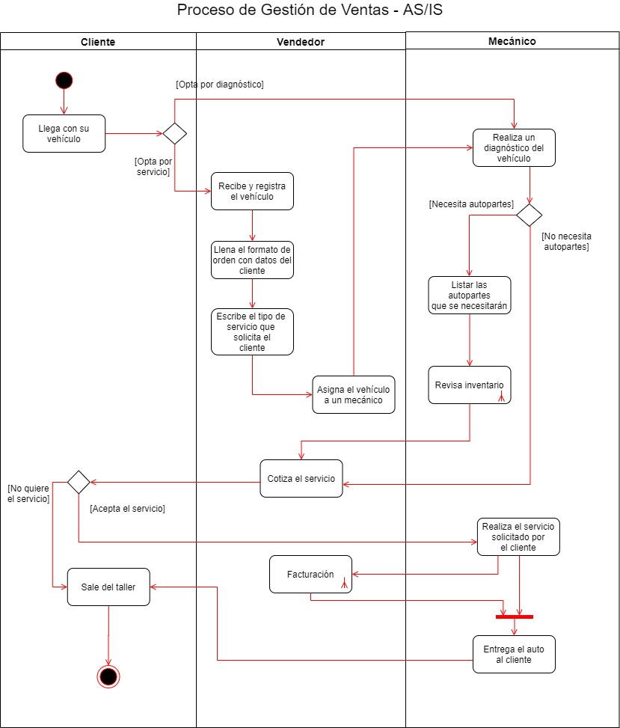

*Proceso de Gestión de Ventas: Situación propuesta (TO BE)*

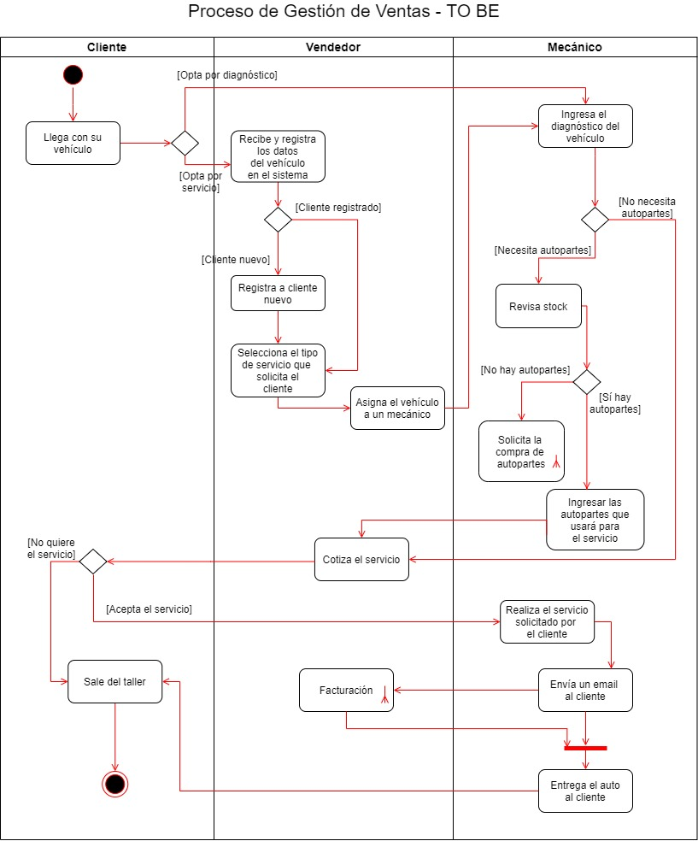

*Proceso de Gestión de Compras: Situación actual (AS IS)*

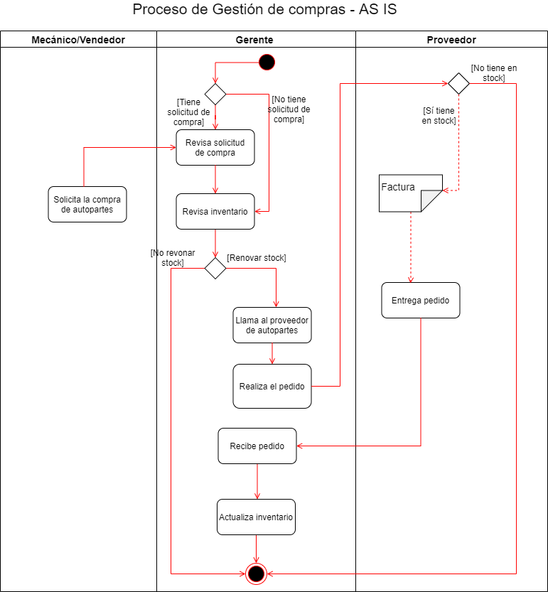

*Proceso de Gestión de Compras: Situación propuesta (TO BE)*

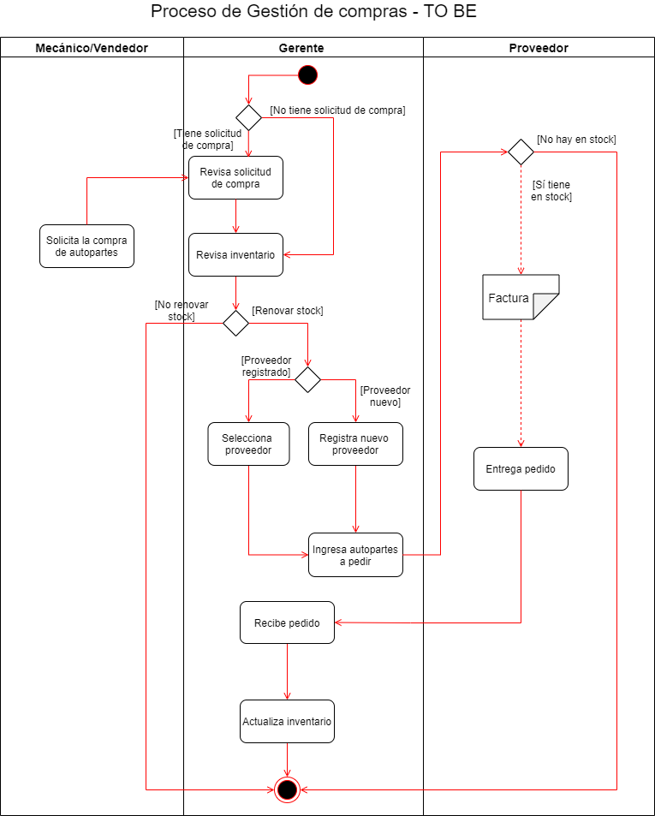

*Proceso de Gestión de Comisiones: Situación actual (AS IS)*

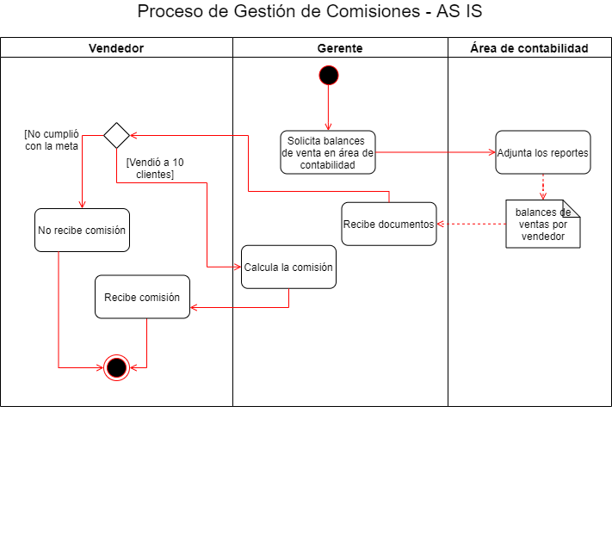

*Proceso de Gestión de Comisiones: Situación propuesta (TO BE)*

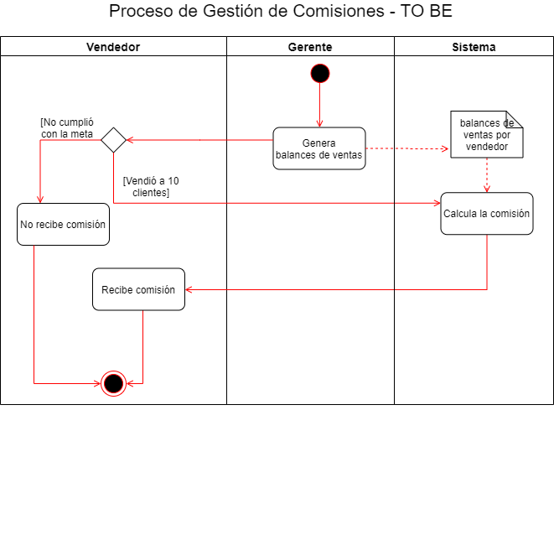

# Requisitos

## Funcionales

1. *El vendedor podrá asignar clientes a los mecánicos (Servicio al cliente) (Solo 7 clientes al día por mecánico y son agregados en forma de cola)*
2. *El vendedor podrá vender autopartes solo si el producto está en el inventario*
3. *El vendedor y el gerente podrán buscar la autoparte que desean con la ayuda de un campo que al ingresar el nombre, aparecerá resaltado en la lista.*
4. *El vendedor podrá consultar precio de las autopartes (Si el cliente busca precio)*
5. *El mecánico podrá ingresar el diagnóstico del vehículo, así como el servicio que requiera el vehículo:*
   1. *Enderezada*
   2. *Electrónica*
   3. *Pintura*
6. *El mecánico podrá enviar un email al cliente detallando los costos y para que vaya a retirar su vehículo*
7. *El gerente podrá ingresar al proveedor al sistema para guardar sus datos* 
   1. *Nombres*
   2. *Teléfono*
   3. *Correo*
   4. *Dirección*
8. *El gerente podrá revisar los datos de los proveedores ingresados en el sistema para hacer compras de las autopartes*
9. *El gerente podrá actualizar el inventario (Base de datos)*
10. *El gerente tendrá habilitado la sección de reporte al finalizar la semana y podrá hacer reportes de la actividad de la compra de autopartes, así como las ventas. (Reporte general)*
11. *El gerente podrá hacer balances de ventas de forma diaria y semanal para conocer la productividad con respecto a los vendedores. (Reporte especifico por vendedor, así se conoce las ganancias de los vendedores)*
12. *El gerente podrá añadir nuevos servicios al sistema para aumentar la productividad del taller.*

### Lista de Requisitos Funcionales

|  |  |
| --- | --- |
| Número | Requisitos Funcionales |
| ***RF-01*** | *Asignar mecánico* |
| ***RF-02*** | *Registrar Venta* |
| ***RF-03*** | *Ingresar diagnóstico* |
| ***RF-04*** | *Registrar proveedor* |
| ***RF-05*** | *Buscar proveedor* |
| ***RF-06*** | *Actualizar inventario* |
| ***RF-07*** | *Generar reporte de ventas* |
| ***RF-08*** | *Notificar cantidad de vehículos en cola.* |
| ***RF-09*** | *Registrar clientes* |
| ***RF-10*** | *Registrar datos Vehículo* |
| ***RF-11*** | *Registrar de usuario* |
| ***RF-12*** | *Asignación de rol* |
| ***RF-13*** | *Eliminar usuario* |
| ***RF-14*** | *Editar usuario* |
| ***RF-15*** | *Generar balances por vendedor* |
| ***RF-16*** | *Registrar compra* |
| ***RF-17*** | *Añadir tipo de servicio* |
| ***RF-18*** | *Buscar usuario* |
| ***RF-19*** | *Buscar autoparte* |
| ***RF-20*** | *Generar reporte de autopartes ingresadas el último mes* |
| ***RF-21*** | *Enviar email* |
| ***RF-22*** | *Generar reporte de acceso de usuarios* |
| ***RF-23*** | *Generar reporte de nuevos proveedores* |
| ***RF-24*** | *Generar factura* |
| ***RF-25*** | *Calcular comisión* |
| ***RF-26*** | *Registrar autoparte* |
| ***RF-27*** | *Eliminar autoparte* |
| ***RF-28*** | *Eliminar proveedor* |
| ***RF-29*** | *Acceder al sistema* |
| ***RF-30*** | *Cambiar contraseña* |
| ***RF-31*** | *Generar Reporte de inventario* |
| ***RF-32*** | *Generar Reporte de clientes ingresados en el último mes* |
| ***RF-33*** | *Generar reporte de compra* |
| ***RF-34*** | *Generar balance de venta diario por vendedor* |

### Descripción de Requisitos Funcionales

|  |  |
| --- | --- |
| *Número:* | ***RF-01*** |
| *Título:* | *Asignar mecánico* |
| *Texto:* | *El vendedor podrá asignar un mecánico a un cliente* |
| *Tipo:* | *Funcional - Datos* |
| *Detalles de requisitos y restricciones:* | *Requisitos:*   * *Una vez que se haya ingresado la orden del cliente, se selecciona un mecánico registrado en el sistema para que realice el servicio.*  1. *Será agregado en forma de cola cada registro (FIFO)*   *Se llenan los datos para asignar mecánico. Se requieren los siguientes datos:*   * *Id del cliente: campo de tipo string con 10 caracteres de longitud.* * *Placa del vehículo: campo de tipo string con 8 caracteres de longitud.* * *Id del mecánico: campo de tipo string con 10 caracteres de longitud.*   *Restricciones:*   * *Una vez que una cola de un mecánico llegue al séptimo cliente del día, el sistema notificará que no se podrá asignar más cliente por ese día a esa cola.* * *No se permiten caracteres especiales a excepción del “-“ en el campo de placa del vehículo.* |
|  | *30/06/2021*  *Versión 3.0* |
| *Prioridad:* | ***Alta*** |

|  |  |
| --- | --- |
| *Número:* | ***RF-02*** |
| *Título:* | *Registrar Venta* |
| *Texto:* | *El vendedor podrá vender autopartes que el cliente necesite para su servicio.* |
| *Tipo:* | *Funcional - Datos* |
| *Detalles de requisitos y restricciones:* | *Requisitos:*   * *Seleccionar autopartes que se utilizará para el servicio, se busca la autoparte en el sistema y se selecciona para visualizar los datos completos.* * *Se requiere haber registrado los datos personales del cliente anteriormente.*   *Se llenan los datos para la venta con tarjeta y finalizar la venta. Se requieren los siguientes datos:*   * *Código de la autoparte: campo tipo string de 15 caracteres máximo.* * *Número de tarjeta: campo de tipo string de 13 caracteres de longitud.* * *Titular de la tarjeta: debe ingresar nombre y apellido, campo tipo string.* * *Código de seguridad: campo de tipo int de 6 dígitos máximo.* |
| *Fecha de revisión y versión:* | *30/06/2021*  *Versión 3.0* |
| *Prioridad:* | ***Media*** |

|  |  |
| --- | --- |
| *Número:* | ***RF-03*** |
| *Título:* | *Ingresar diagnóstico* |
| *Texto:* | *El mecánico podrá ingresar el diagnóstico del vehículo que este siendo atendido.* |
| *Tipo:* | *Funcional - Datos* |
| *Detalles de requisitos y restricciones:* | *Requisitos:*   * *El mecánico debe seleccionar un vehículo en cola del ListBox para poder visualizar los detalles personales del cliente como: nombre, teléfono y correo. También datos del vehículo tales como: marca, modelo, placa y año.* * *Existirá un comboBox con el tipo del servicio que el cliente proporcionó anteriormente, el cual estará habilitado para modificar a criterio del mecánico.* * *Debe llenar el textArea de descripción string de máximo 500 caracteres de longitud.* * *Si el mecánico desea buscar una autoparte para el diagnóstico se incluye una búsqueda con la que añadirá artículos a una listBox.*   *Restricción:*   * *No se permiten caracteres especiales a excepción del “- “en el campo de placa del vehículo.* |
| *Fecha de revisión y versión:* | *30/06/2021*  *Versión 3.0* |
| *Prioridad:* | ***Alta*** |

|  |  |
| --- | --- |
| *Número:* | ***RF-04*** |
| *Título:* | *Registrar proveedor* |
| *Texto:* | *El gerente podrá registrar al proveedor en el sistema para conocer sus datos* |
| *Tipo:* | *Funcional - Datos* |
| *Detalles de requisitos y restricciones:* | *Requisitos:*  *Se deben registrar los siguientes datos:*   * *Campo id: Este campo es de tipo String y tendrá 10 caracteres de longitud.* * *Campo nombre: Este campo es de tipo String y tendrá 50 de longitud.* * *Campo teléfono: Este campo es de tipo String y solo puede ser de 10 de longitud.* * *Campo Correo: Este campo es de tipo String y tiene una longitud de 50 maximo.* * *Campo dirección: Este campo es de tipo String y tiene una longitud de minimo 50.*   *Restricción:*   * *No se podrá ingresar caracteres especiales a excepción del “@” y “.” en el campo de correo.* |
| *Fecha de revisión y versión:* | *30/06/2021*  *Versión 3.0* |
| *Prioridad:* | ***Alta*** |

|  |  |
| --- | --- |
| *Número:* | ***RF-05*** |
| *Título:* | *Buscar proveedor* |
| *Texto:* | *El gerente podrá visualizar los datos del proveedor que haya buscado.* |
| *Tipo:* | *Funcional – Datos* |
| *Detalles de requisitos y restricciones:* | *Requisitos:*   * *Requiere que el proveedor se encuentre registrado en el sistema.* * *Con al menos uno de los siguientes criterios de búsqueda se podrá realizar la búsqueda. Criterios de búsqueda:* * *Nombre del proveedor: campo tipo string con 10 caracteres de longitud.*   *Restricción:*   * *El sistema no dejará que otro usuario que no sea el gerente vea los datos de los proveedores.*   *Extra:*   * *Mostrará la información del proveedor una vez que se lo haya seleccionado y usada esta función.* |
| *Fecha de revisión y versión:* | *30/06/2021*  *Versión 3.0* |
| *Prioridad:* | ***Alta*** |

|  |  |
| --- | --- |
| *Número:* | ***RF-06*** |
| *Título:* | *Actualizar Inventario* |
| *Texto:* | *El gerente podrá actualizar el inventario dando clic a un botón.* |
| *Tipo:* | *Funcional - Datos* |
| *Detalles de requisitos y restricciones:* | *Requisitos:*   * *Requiere que el gerente haya comprado autopartes a proveedores y haberlas cargado en el sistema* * *Cuando se actualiza el inventario también se le actualiza al vendedor y así sabrá el stock.* * *El sistema cargará las compras y ventas realizadas a partir de la última actualización de inventario.* * *Esto será una función que se ejecutará con solo presionar un botón.*   *Restricción:*   * *Solo el usuario Gerente podrá ejecutar esta funcionalidad.* |
| *Fecha de revisión y versión:* | *30/06/2021*  *Versión 3.0* |
| *Prioridad:* | ***Alto*** |

|  |  |
| --- | --- |
| *Número:* | ***RF-07*** |
| *Título:* | *Generar reporte de ventas semanal* |
| *Texto:* | *El sistema permitirá que el gerente pueda generar reportes de las ventas semanalmente.* |
| *Tipo:* | *Funcional-Datos* |
| *Detalles de requisitos y restricciones:* | *Requisitos:*   * *Encabezado del reporte debe contener:* * *Nombre de la empresa.* * *Logo de la empresa.* * *Título de reporte: “Reporte Semanal de Ventas”* * *Fecha del reporte correspondiente a la semana, ejemplo: 27 de junio del 2021 al 06 de julio del 2021.* * *Cuerpo del reporte:*  |  |  |  |  |  |  | | --- | --- | --- | --- | --- | --- | | ***Fecha de venta*** | ***Código de la Autoparte*** | ***Nombre de la autoparte*** | ***Precio unitario*** | ***Cantidad*** | ***Total*** | |  |  |  |  |  |  | |  |  |  |  |  |  | |  |  |  |  |  |  | |  | | | ***Total de ventas semanales:*** | |  |  * *Pie de página:* * *Numero de página.* |
| *Fecha de revisión y versión:* | *30/06/2021*  *Versión3.0* |
| *Prioridad:* | ***Alta*** |

|  |  |
| --- | --- |
| *Número:* | ***RF-08*** |
| *Título:* | *Notificar cantidad de vehículos en cola.* |
| *Texto:* | *El sistema notificará al vendedor la cantidad de vehículos que tiene cada cola de espera de los mecánicos.* |
| *Tipo:* | *Funcional - Datos* |
| *Detalles de requisitos y restricciones:* | *Requisitos:*   * La función se ejecutará automáticamente cada vez que el vendedor asigne un mecánico. * El sistema notificará que colas aún no han llegado al mínimo de siete vehículos diarios. * *Esta función se ejecutará con solo presionar un botón.* * *No será necesario el ingreso de algún criterio o campo.*   *Restricción:*   * N/A |
| *Fecha de revisión y versión:* | *30/06/2021*  *Versión 3.0* |
| *Prioridad:* | ***Alta*** |

|  |  |
| --- | --- |
| *Número:* | ***RF-09*** |
| *Título:* | *Registrar cliente* |
| *Texto:* | *El vendedor podrá registrar en el sistema los datos del cliente* |
| *Tipo:* | *Funcional - Datos* |
| *Detalles de requisitos y restricciones:* | *Requisitos:*   * *Campo Nombre: tipo String y longitud mínima de 10 caracteres.*    + *Campo Cedula: tipo String y longitud de 10 caracteres.*   + *Campo Teléfono: tipo String y longitud de 10 caracteres.*   + *Campo Dirección: tipo String y longitud de hasta 30 caracteres.*   + *Campo Correo: tipo String y longitud de hasta 30 caracteres.*   + *Campo Monto a cobrar: tipo double.*   + *Campo Fecha de recepción: tipo date.*   *Restricciones:*   * *No se permitirán caracteres especiales a excepción del “@” y el “.” en el campo de correo.* |
| *Fecha de revisión y versión:* | *30/06/2021*  *Versión 2.0* |
| *Prioridad:* | ***Alto*** |

|  |  |
| --- | --- |
| *Número:* | ***RF-10*** |
| *Título:* | *Registrar Vehículo* |
| *Texto:* | *El vendedor podrá registrar en el sistema los datos del vehículo* |
| *Tipo:* | *Funcional - Datos* |
| *Detalles de requisitos y restricciones:* | *Requisitos:*   * *Campo Cedula: Es de tipo String y tendrá una longitud de 10 caracteres.* * *Campo Modelo: Es de tipo String y tendrá una longitud de 20 caracteres.* * *Campo placa: Es de tipo String y tiene una longitud de máximo 8 caracteres.* * *Campo observaciones de vehículo donde se registrará si llegó con ralladuras, golpes, entre otras posibles. Es de tipo String y tendrá una longitud de 200 como máximo.*   *Restricciones:*   * *No se podrá registrar un vehículo si con anterioridad no se ha registrado un cliente.* |
| *Fecha de revisión y versión:* | *30/06/2021*  *Versión 3.0* |
| *Prioridad:* | ***Alto*** |

|  |  |
| --- | --- |
| *Número:* | ***RF-11*** |
| *Título:* | *Registrar usuario* |
| *Texto:* | *El administrador podrá ingresar usuario en el sistema* |
| *Tipo:* | *Funcional - Datos* |
| *Detalles de requisitos y restricciones:* | *Requisitos:*  *El administrador deberá ingresar los siguientes datos para el registro:*   * *Nombre: Este campo es String y tendrá una longitud de 25 como máximo* * *Apellido: Este campo es String y tendrá una longitud de 25 como máximo* * *Edad: Este campo es Integer* * *Correo: Este campo es String y tendrá una longitud de 50 como máximo* * *Dirección: Este campo es String y tendrá una longitud de 30 como máximo* * *Código Postal: Este campo es String y tendrá una longitud de 10 como máximo* * *Ciudad: Este campo es String y tendrá una longitud de 1 como máximo* * *País: ComboBox con listado de países* * *Rol: ComboBox de lista de roles que se pueden asignar según el tipo del trabajo que el usuario busque en la empresa.* * *Contraseña: Este campo es tipo String y tendrá una longitud de 25 caracteres y deberá estar cifrada.*   *Restricción:*   * *No se permite edades negativas o igual a cero* * *No se permite ingresar caracteres especiales en los campos* |
| *Fecha de revisión y versión:* | *30/06/2021*  *Versión 3.0* |
| *Prioridad:* | ***Alta*** |

|  |  |
| --- | --- |
| *Número:* | ***RF-12*** |
| *Título:* | *Asignar rol* |
| *Texto:* | *El administrador deberá elegir un rol a los usuarios que ingresen* |
| *Tipo:* | *Funcional - Datos* |
| *Detalles de requisitos y restricciones:* | *Requisitos:*   * *Requiere estar ingresada dicha persona para agregar rol* * *El tipo de rol se podrá elegir mediante un ComboBox* * *Los roles que estarán disponibles en la lista del ComboBox serán cliente, mecánico, vendedor, gerente.*   *Restricción:*   * *N/A* |
| *Fecha de revisión y versión:* | *30/06/2021*  *Versión 3.0* |
| *Prioridad:* | ***Alta*** |

|  |  |
| --- | --- |
| *Número:* | ***RF-13*** |
| *Título:* | *Eliminar usuario* |
| *Texto:* | *El sistema proveerá la opción de remover los usuarios del sistema al administrador de sistema* |
| *Tipo:* | *Funcional - Datos* |
| *Detalles de requisitos y restricciones:* | *Requisitos:*   * *El sistema permitirá la eliminación de uno o varios usuarios previamente registrados.* * *Para la eliminación de los usuarios se necesitará contar con el identificador único proveído por el sistema* * *Id será de tipo Integer* * *Para la confirmación de usuario eliminado, existirá un método el cual retorna un booleno.*   *Extra:*   * *Pedirá confirmación de eliminación.* |
| *Fecha de revisión y versión:* | *30/06/2021*  *Versión 3.0* |
| *Prioridad:* | ***Alta*** |

|  |  |
| --- | --- |
| *Número:* | ***RF-14*** |
| *Título:* | *Editar usuario* |
| *Texto:* | *El administrador podrá editar los datos del usuario.* |
| *Tipo:* | *Funcional - Datos* |
| *Detalles de requisitos y restricciones:* | *Requisitos:*  *El sistema permitirá al administrador editar los siguientes campos del usuario:*   * *Nombre: Este campo es String y tendrá una longitud de 25 como máximo* * *Apellido: Este campo es String tendrá una longitud de 25 como máximo* * *Edad: Este campo es Integer* * *Correo: Este campo es String tendrá una longitud de 50 como máximo* * *Dirección: Este campo es String tendrá una longitud de 30 como máximo* * *Código Postal: Este campo es String tendrá una longitud de 10 como máximo* * *Ciudad: Este campo es String tendrá una longitud de 1 como máximo* * *País: listado de países* * *Rol: Lista de roles que se pueden asignar según el tipo del trabajo que el usuario busque en la empresa.* * *Contraseña: Este campo es tipo String y tendrá una longitud de 25 caracteres y deberá estar cifrada.*   *Restricción:*   * *No se permite edades negativas o igual a cero* * *No se permite ingresar caracteres especiales en los campos* |
| *Fecha de revisión y versión:* | *30/06/2021*  *Versión 3.0* |
| *Prioridad:* | ***Alta*** |

|  |  |
| --- | --- |
| *Número:* | ***RF-15*** |
| *Título:* | *Generar balance semanal por vendedor* |
| *Texto:* | *El gerente podrá emitir balances de ventas semanales por vendedor.* |
| *Tipo:* | *Funcional - Datos* |
| *Detalles de requisitos y restricciones:* | *Requisitos:*  *El reporte incluirá los siguientes datos:*   * *Logo de la empresa* * *Nombre de la empresa* * *Título del reporte “Balance de ventas”* * *Nombre completo de vendedor.* * *Fecha correspondiente del día. Ejemplo: Al 27 de junio del 2021* * *El balance contiene detalle de: activos corrientes, activos no corrientes, pasivos corrientes, pasivos no corrientes y patrimonio.* * *Al final del reporte se proporciona la fecha y hora de cuando se generó el reporte. Además del número de página.* * *El reporte se podrá exportar en formato pdf, xls.* |
| *Fecha de revisión y versión:* | *30/06/2021*  *Versión 3.0* |
| *Prioridad:* | ***Alta*** |

|  |  |
| --- | --- |
| *Número:* | ***RF-16*** |
| *Título:* | *Registrar Compra* |
| *Texto:* | *El sistema permitirá al usuario gerente comprar autopartes de los proveedores* |
| *Tipo:* | *Funcional - Datos* |
| *Detalles de requisitos y restricciones:* | *Requisitos:*   * *Seleccionar las autopartes que se van a comprar, se busca la autoparte en el sistema y se selecciona.* * *Se requiere haber registrado los datos personales del gerente anteriormente.*   *Se llenan los datos para la compra con tarjeta y finalizar la compra. Se requieren los siguientes datos:*   * *Código de la autoparte: campo tipo string de 15 caracteres máximo.* * *Número de tarjeta: campo de tipo string de 13 caracteres de longitud.* * *Titular de la tarjeta: debe ingresar nombre y apellido, campo tipo string.* * *Código de seguridad: campo de tipo int de 6 dígitos máximo.* |
| *Fecha de revisión y versión:* | *30/06/2021*  *Versión 3.0* |
| *Prioridad:* | ***Alta*** |

|  |  |
| --- | --- |
| *Número:* | ***RF-17*** |
| *Título:* | *Añadir Servicio* |
| *Texto:* | *El gerente podrá añadir nuevos servicios para ofrecer a los clientes* |
| *Tipo:* | *Funcional-Datos* |
| *Detalles de requisitos y restricciones:* | *Requisitos:*   * *Nombre del servicio: Este campo es de tipo String y tendrá una longitud de 15 caracteres* * *Descripción del servicio: Este campo es de tipo String y tendrá una longitud de máximo 100* * *Costo del servicio: Este campo es de tipo double*   *Restricción:*   * *El costo del valor no puede ser negativo ni igual a cero* * *No se permite ingresar caracteres especiales en los campos de tipo String* |
| *Fecha de revisión y versión:* | *30/06/2021*  *Versión 3.0* |
| *Prioridad:* | ***Alta*** |

|  |  |
| --- | --- |
| *Número:* | ***RF-18*** |
| *Título:* | *Buscar usuario* |
| *Texto:* | *El administrador podrá buscar usuarios mediante e nombre en el sistema para ver sus datos según lo requiera* |
| *Tipo:* | *Funcional-Datos* |
| *Detalles de requisitos y restricciones:* | *Requisitos:*   * *Que el usuario a buscar exista* * *El campo de búsqueda será de tipo String de 25 caracteres de longitud* * *El tipo de usuario se elegirá mediante un ComboBox.* * *La búsqueda será mediante un botón el cual verificará las coincidencias según el nombre y el tipo de usuario que se haya escrito.*   *Restricción:*   * *Los campos no deben superar los caracteres máximos permitidos.* * *Tanto como el campo nombre y el tipo de usuario deben ser ingresados para poder realizar la búsqueda.* |
| *Fecha de revisión y versión:* | *06/07/2021*  *Versión 4.0* |
| *Prioridad:* | ***Media*** |

|  |  |
| --- | --- |
| *Número:* | ***RF-19*** |
| *Título:* | *Buscar autoparte* |
| *Texto:* | *El vendedor y el gerente tendrán esta función para disminuir el tiempo de búsqueda antes de realizar sus respectivas acciones.* |
| *Tipo:* | *Funcional-Datos* |
| *Detalles de requisitos y restricciones:* | *Requisitos:*   * *Código de la autoparte: El campo de búsqueda es tipo String y tiene una longitud de 15 caracteres.* * *Se deberá ordenar alfabéticamente.*   *Restricción:*   * *No permita caracteres especiales en la barra de búsqueda.* |
| *Fecha de revisión y versión:* | *06/07/2021*  *Versión 4.0* |
| *Prioridad:* | ***Media*** |

|  |  |
| --- | --- |
| *Número:* | ***RF-20*** |
| *Título:* | *Generar reporte de autoparte ingresados en el último mes* |
| *Texto:* | *El administrador podrá generar reportes de las autopartes que han ingresados en el inventario en el último mes* |
| *Tipo:* | *Funcional-Datos* |
| *Detalles de requisitos y restricciones:* | *Requisitos:*   * *Encabezado del reporte debe contener:*    + *Nombre de la empresa*   + *Logo de la empresa*   + *Título del reporte: “Reporte de autopartes”*   + *Mes del que requiere* * *Cuerpo del reporte:*  |  |  |  |  |  |  | | --- | --- | --- | --- | --- | --- | | ***Fecha de ingreso*** | ***Código*** | ***Nombre*** | ***Marca*** | ***Modelo*** | ***Cantidad*** | |  |  |  |  |  |  |  * *Pie de página*   + *Número de página* |
| *Fecha de revisión y versión:* | *06/07/2021*  *Versión 4.0* |
| *Prioridad:* | ***Media*** |

|  |  |
| --- | --- |
| *Número:* | ***RF-21*** |
| *Título:* | *Enviar email* |
| *Texto:* | *El mecánico podrá enviar un email de notificación al cliente para retiro del vehículo.* |
| *Tipo:* | *Funcional-Datos* |
| *Detalles de requisitos y restricciones:* | *Requisitos:*   * *El mecánico tendrá en su interfaz habilitada una función para enviar un email al cliente el cual debe seleccionar para enviar los siguientes datos:*   + *Diagnóstico del vehículo*   + *Tipo de servicio realizado*   + *Autopartes requeridas o utilizadas* * *El mecánico enviara un correo con la descripción del servicio finalizado* * *El cliente tendrá un botón en el correo en el cual se verificará que haya leído el email con éxito.*   *Restricción:*   * *Esta opción estará habilitada cuando el vehículo haya salido de la cola de servicio* |
| *Fecha de revisión y versión:* | *06/07/2021*  *Versión 4.0* |
| *Prioridad:* | ***Alta*** |

|  |  |
| --- | --- |
| *Número:* | ***RF-22*** |
| *Título:* | *Generar reporte de acceso de usuarios.* |
| *Texto:* | *El administrador podrá generar un reporte mensual de acceso de usuarios al sistema.* |
| *Tipo:* | *Funcional-Datos* |
| *Detalles de requisitos y restricciones:* | *Requisitos:*   * *Debe seleccionar de un comboBox el mes del que requiere el reporte.* * *En el encabezado del reporte se presenta la siguiente información:*    + *Nombre de la empresa*   + *Logo de la empresa*   + *Título del reporte: “Reporte de acceso de usuarios”*   + *Mes del que requiere* * *En el cuerpo del reporte debe presentarse la siguiente tabla:*  |  |  |  |  |  | | --- | --- | --- | --- | --- | | ***Fecha de ingreso*** | ***Hora de ingreso*** | ***Nombre*** | ***Correo*** | ***Rol*** | |  |  |  |  |  |  * *En el pie de página:*   + *Número de página*   + *Fecha de cuando se generó el reporte.* * *El reporte será volcado en formato .xls*   *Restricción:*   * *El sistema debe tener usuarios registrados* |
| *Fecha de revisión y versión:* | *30/06/2021*  *Versión 3.0* |
| *Prioridad:* | ***Alta*** |

|  |  |
| --- | --- |
| *Número:* | ***RF-23*** |
| *Título:* | *Generar reporte de nuevos proveedores* |
| *Texto:* | *El administrador podrá generar reportes de los proveedores ingresados en el último mes.* |
| *Tipo:* | *Funcional-Datos* |
| *Detalles de requisitos y restricciones:* | *Requisitos:*   * *Debe seleccionar de un comboBox el mes del que requiere el reporte.* * *En el encabezado del reporte se presenta la siguiente información:*    + *Nombre de la empresa*   + *Logo de la empresa*   + *Título del reporte: “Reporte de proveedores ingresados en el mes X”*   + *Mes del que requiere* * *En el cuerpo del reporte debe presentarse la siguiente tabla:*  |  |  |  |  |  | | --- | --- | --- | --- | --- | | ***Fecha de ingreso*** | ***Nombre*** | ***Correo*** | ***Dirección*** | ***Teléfono*** | |  |  |  |  |  |  * *En el pie de página:*   + *Número de página*   + *Fecha de cuando se generó el reporte.* * *El reporte será volcado en formato .xls*   *Restricción:*   * *Se necesitará tener al menos registrado a un proveedor.* |
| *Fecha de revisión y versión:* | *06/07/2021*  *Versión 4.0* |
| *Prioridad:* | ***Alta*** |

|  |  |
| --- | --- |
| *Número:* | ***RF-24*** |
| *Título:* | *Generar factura* |
| *Texto:* | *El vendedor podrá emitir la factura digital después del servicio brindado.* |
| *Tipo:* | *Funcional-Datos* |
| *Detalles de requisitos y restricciones:* | *Requisitos:*   * *La factura deberá tener los siguientes datos como encabezado:*   + *Nombre del taller: string*   + *Dirección del taller: string*   + *ID de la factura: int*   + *Fecha en que se genera la compra: date* * *Cuerpo de la factura:*   + *Nombre del cliente: string*   + *Cédula o RUC: int*   + *Correo: string*   + *Teléfono: int*   + *Tipo de servicio realizado: string*   + *Detalles de las autopartes compradas: string*   + *Precio unitario de las autopartes: double*   + *Valor total: double* * *Sepodrá exportar en pdf*   *Restricción:*   * *N/A* |
| *Fecha de revisión y versión:* | *06/07/2021*  *Versión 4.0* |
| *Prioridad:* | ***Alta*** |

|  |  |
| --- | --- |
| *Número:* | ***RF-25*** |
| *Título:* | *Calcular comisiones* |
| *Texto:* | *El sistema calculará la comisión del vendedor según las ventas que haya efectuado.* |
| *Tipo:* | *Funcional-Datos* |
| *Detalles de requisitos y restricciones:* | *Requisitos:*   * *El gerente debe buscar al vendedor en el campo tipo string de máximo 25 caracteres.* * *El gerente podrá consultar cuánto le debe de comisión al vendedor por las ventas realizadas.* * *El vendedor podrá visualizar al final de su jornada cuánto es el monto que le corresponde por sus ventas.*   *Restricción:*   * *El vendedor debe realizar como mínimo 10 ventar al día.* |
| *Fecha de revisión y versión:* | *30/06/2021*  *Versión 3.0* |
| *Prioridad:* | ***Alta*** |

|  |  |
| --- | --- |
| *Número:* | ***RF-26*** |
| *Título:* | *Registrar autoparte* |
| *Texto:* | *El gerente podrá registrar las autopartes nuevas que va a adquirir antes de comprar.* |
| *Tipo:* | *Funcional-Datos* |
| *Detalles de requisitos y restricciones:* | *Requisitos:*  *Para registrar una autoparte, el gerente debe llenar los siguientes campos:*   * *Nombre de proveedor: lista desplegable ComboBox con proveedores registrados.* * *Nombre de la autoparte: campo tipo String y con longitud de 50 caracteres.* * *Descripción de la autoparte: campo tipo String y con longitud de máximo 100 caracteres.* * *Marca de la autoparte: campo tipo String y con longitud de 10 caracteres.* * *Precio de la autoparte: campo tipo double.* * *Imagen de la autoparte: 128px (opcional).*   *Restricción:*   * *No se puede agregar precio con valores negativos o iguales a cero* * *No se puede ingresar caracteres especiales en los campos de tipo String.* |
| *Fecha de revisión y versión:* | *06/07/2021*  *Versión 4.0* |
| *Prioridad:* | ***Alta*** |

|  |  |
| --- | --- |
| *Número:* | ***RF-27*** |
| *Título:* | *Eliminar autoparte* |
| *Texto:* | *El gerente podrá eliminar las autopartes que están en lista de compra* |
| *Tipo:* | *Funcional-Datos* |
| *Detalles de requisitos y restricciones:* | *Requisitos:*   * *El sistema permitirá la eliminación de uno o varias autopartes previamente registrados.* * *Para la eliminación de las autopartes se necesitará contar con el identificador único proveído por el sistema.* * *Id será de tipo Integer.* * *Para la confirmación de autoparte eliminado, existirá un método el cual retorna un booleno.*   *Restricción:*   * *N/A* |
| *Fecha de revisión y versión:* | *30/06/2021*  *Versión 3.0* |
| *Prioridad:* | ***Baja*** |

|  |  |
| --- | --- |
| *Número:* | ***RF-28*** |
| *Título:* | *Eliminar proveedor* |
| *Texto:* | *El gerente podrá eliminar uno o más proveedores.* |
| *Tipo:* | *Funcional-Datos* |
| *Detalles de requisitos y restricciones:* | *Requisitos:*   * *Debe haber buscado anteriormente el proveedor a eliminar.* * *El sistema permitirá la eliminación de uno o varios proveedores, esto se eliminará por el id.*   *Extra:*   * *Pedirá confirmación sobre la eliminación.*   *Restricción:*   * *N/A* |
| *Fecha de revisión y versión:* | *30/06/2021*  *Versión 3.0* |
| *Prioridad:* | ***Baja*** |

|  |  |
| --- | --- |
| *Número:* | ***RF-29*** |
| *Título:* | *Acceder al sistema* |
| *Texto:* | *El sistema permitirá acceder al usuario al sistema si posee una cuenta.* |
| *Tipo:* | *Funcional-Datos* |
| *Detalles de requisitos y restricciones:* | *Requisitos:*  *Para acceder al sistema el usuario tiene que llenar los siguientes campos:*   * *Usuario: Campo de tipo String y de longitud máxima de 20 caracteres.* * *Contraseña: Campo de tipo String y de longitud mínima de 6 caracteres.*   *Restricción:*   * *Cada usuario podrá intentar 5 veces sino se bloquea la cuenta por 24 horas.* * *El campo contraseña debe ocultarse con asteriscos.* |
| *Fecha de revisión y versión:* | *30/06/2021*  *Versión3.0* |
| *Prioridad:* | ***Alta*** |

|  |  |
| --- | --- |
| *Número:* | ***RF-30*** |
| *Título:* | *Cambiar contraseña* |
| *Texto:* | *El sistema permitirá cambiar de contraseña al usuario cuando se haya olvidado de esta.* |
| *Tipo:* | *Funcional-Datos* |
| *Detalles de requisitos y restricciones:* | *Requisitos:*   * El usuario debe estar registrado en el sistema y contar con las respectivas credenciales. * El usuario debe completar los siguientes datos:   + *Campo correo/usuario: tipo String.*   + *Campo nueva contraseña: tipo String.* * *Se permite el ingreso de caracteres especiales.*   *Restricción:*   * *El usuario no podrá cambiar la contraseña más de tres veces al mes.* * *El campo contraseña debe ocultarse con asteriscos.* * *La nueva contraseña debe tener una longitud mínima de 8 caracteres.* |
| *Fecha de revisión y versión:* | *30/06/2021*  *Versión3.0* |
| *Prioridad:* | ***Alta*** |

|  |  |
| --- | --- |
| *Número:* | ***RF-31*** |
| *Título:* | *Generar reporte de inventario actualizado* |
| *Texto:* | *El gerente podrá realizar los reportes de inventario* |
| *Tipo:* | *Funcional - Datos* |
| *Detalles de requisitos y restricciones:* | *Requisitos:*   * *Que se haya actualizado el inventario con anterioridad* * *En el reporte se deben incluir los siguientes datos:*   + *Nombre de la autoparte*   + *Código de la autoparte*   + *Marca de la autoparte*   + *Modelo de la autoparte*   + *El stock*   *Restricción:*   * *N/A* |
| *Fecha de revisión y versión:* | *30/06/2021*  *Versión3.0* |
| *Prioridad:* | ***Alta*** |

|  |  |
| --- | --- |
| *Número:* | ***RF-32*** |
| *Título:* | *Generar reporte de clientes ingresadas en el último mes.* |
| *Texto:* | *El administrador podrá generar un reporte mensual de los clientes del ultimo ingreso.* |
| *Tipo:* | *Funcional - Datos* |
| *Detalles de requisitos y restricciones:* | *En el reporte se debe incluir los siguientes datos:*   * *Fecha de recepción* * *Cedula: Campo tipo String y longitud 10 dígitos.* * *Nombre: Campo tipo String y longitud de 20 caracteres.* * *Correo: Campo tipo String y longitud de 15 caracteres.* * *Teléfono: Campo tipo int32 y longitud de 10 dígitos.* * *Dirección: Campo tipo String y longitud de 30 caracteres.* * *Fecha del reporte: Campo tipo DateTime y con formato MM/YY.* * *Hora del reporte: Campo tipo DateTime y con formato HH:MM.*   *Restricción:*   * *Se debe haber ingresado al menos un cliente en el sistema.* * *El correo debe tener los caracteres “@” y “.”* |
| *Fecha de revisión y versión:* | *30/06/2021*  *Versión3.0* |
| *Prioridad:* | ***Alta*** |

|  |  |
| --- | --- |
| *Número:* | ***RF-33*** |
| *Título:* | *Generar reporte de compra semanal* |
| *Texto:* | *El sistema permitirá que el gerente pueda visualizar e imprimir el reporte semanal de compra de autopartes.* |
| *Tipo:* | *Funcional-Datos* |
| *Detalles de requisitos y restricciones:* | *Requisitos:*   * *El gerente debe seleccionar del ComboBox el mes que desea.* * *El gerente debe seleccionar del ComboBox la semana que desea.* * *El reporte incluirá los siguientes datos en el encabezado:*   + *Logo de la empresa*   + *Nombre de la empresa*   + *Título del reporte “Reporte semanal de compra y venta de autopartes”*   + *Número de semana del mes y nombre del mes indicado.*   + *Fecha correspondiente de la semana. Ejemplo: 27 de junio del 2021 al 06 de julio del 2021.* * *En el cuerpo del reporte:*  |  |  |  |  |  |  |  | | --- | --- | --- | --- | --- | --- | --- | | ***Código*** | ***Nombre*** | ***Marca*** | ***Modelo*** | ***Proveedor*** | ***Cantidad*** | ***Total*** | |  |  |  |  |  |  |  | | *∑* ***Total*** |  |  |  |  |  |  |  * *En el pie de página:*    + *Fecha de emisión de reporte.*   + *Hora de emisión de reporte.*   + *Número de página.* * *El reporte se podrá exportar en formato .xls* |
| *Fecha de revisión y versión:* | *06/07/2021*  *Versión 4.0* |
| *Prioridad:* | ***Alta*** |

|  |  |
| --- | --- |
| *Número:* | ***RF-34*** |
| *Título:* | *Generar balance de venta diario por vendedor* |
| *Texto:* | *El sistema permitirá que el gerente pueda visualizar e imprimir el reporte de venta diario que ha realizado cada vendedor.* |
| *Tipo:* | *Funcional-Datos* |
| *Detalles de requisitos y restricciones:* | *Requisitos:*   * *El gerente debe seleccionar del ComboBox el mes que desea.* * *El gerente debe seleccionar del ComboBox la semana que desea.* * *El gerente debe seleccionar del ComboBox el día que desea.* * *El reporte incluirá los siguientes datos en el encabezado:*   + *Logo de la empresa.*   + *Nombre de la empresa.*   + *Título del reporte “Reporte del balance de venta diario por vendedor”.*   + *Nombre del proveedor.*   + *Fecha correspondiente del día. Ejemplo: Miércoles 16 de Diciembre de 2019.* * *En el cuerpo del reporte:*  |  |  |  |  |  |  |  | | --- | --- | --- | --- | --- | --- | --- | | ***Fecha*** | ***N° de transacción*** | ***N° de producto*** | ***Descripción*** | ***Monto de ventas*** | ***Impuesto a las ventas*** | ***Total*** | |  |  |  |  |  |  |  | | *∑* ***Total*** |  |  |  |  |  |  |  * *En el pie de página:*    + *Fecha de emisión de reporte.*   + *Hora de emisión de reporte.*   + *Número de página.* * *El reporte se podrá exportar en formato .xls* |
| *Fecha de revisión y versión:* | *06/07/2021*  *Versión 4.0* |
| *Prioridad:* | ***Alta*** |

## No funcionales

### Lista de Requisitos No Funcionales

|  |  |
| --- | --- |
| Número | Requisitos no Funcionales |
| ***RN-01*** | *Navegación en navegadores.* |
| ***RN-02*** | *Documentación.* |
| ***RN-03*** | *Tiempo de respuesta en la web.* |
| ***RN-04*** | *Interfaz de usuario en páginas web.* |
| ***RN-05*** | *Operatividad simultánea.* |
| ***RN-06*** |  |
| ***RN-07*** |  |
| ***RN-08*** |  |

### Descripción de Requisitos No Funcionales

|  |  |
| --- | --- |
| *Número:* | ***RN-01*** |
| *Título:* | *Navegación en navegadores.* |
| *Texto:* | *El sistema podrá ser accedido a través de diferentes navegadores e incluso otros programas que tengan acceso al internet.* |
| *Tipo:* | *No funcional.* |
| *Detalles de requisitos y restricciones:* | *El sistema podrá ser navegado por:*   * *Microsoft Edge* * *Mozilla Firefox* * *Google Chrome* |
| *Fecha de revisión y versión:* | *2/5/2020*  *Versión1.0* |
| *Prioridad:* | ***Media.*** |

|  |  |
| --- | --- |
| *Número:* | ***RN-02*** |
| *Título:* | *Documentación.* |
| *Texto:* | *Se dispondrá de documentación que contendrá información sobre la aplicación con la finalidad de garantizar el soporte de la herramienta.* |
| *Tipo:* | *No funcional.* |
| *Detalles de requisitos y restricciones:* | *Documentación como:*   * *Manual de ayuda.* * *Manual de usuario.* * *Terminologías.* |
| *Fecha de revisión y versión:* | *2/5/2020*  *Versión1.0* |
| *Prioridad:* | ***Alta.*** |

|  |  |
| --- | --- |
| *Número:* | ***RN-03*** |
| *Título:* | *Tiempo de respuesta en la web.* |
| *Texto:* | *El tiempo de respuesta del sistema en la web debe ser de 6000 ms o menor en los navegadores, incluyendo el renderizado de imágenes y textos.* |
| *Tipo:* | *No funcional.* |
| *Detalles de requisitos y restricciones:* | *Tiempo de respuesta medido por:*   * *TTFB (Time to firt byte)* |
| *Fecha de revisión y versión:* | *2/5/2020*  *Versión1.0* |
| *Prioridad:* | ***Alta.*** |

|  |  |
| --- | --- |
| *Número:* | ***RN-04*** |
| *Título:* | *Interfaz de usuario en páginas web.* |
| *Texto:* | *El sistema permitirá ser operado en páginas web, ya que podrá ser compatible con Linux, Windows y su posterior portabilidad a Max OS X y dispositivos móviles* |
| *Tipo:* | *No funcional.* |
| *Detalles de requisitos y restricciones:* | *El sistema permitirá el uso de:*   * *Lenguaje de programación* |
| *Fecha de revisión y versión:* | *2/5/2020*  *Versión1.0* |
| *Prioridad:* | ***Alta.*** |

|  |  |
| --- | --- |
| *Número:* | ***RN-05*** |
| *Título:* | *Operatividad simultánea.* |
| *Texto:* | *El sistema podrá ejecutar varios programas, debido a que el procesador trabaja de forma coordinada, dependiendo de la arquitectura se podrá relentecer la ejecución de muchos programas y el tiempo de respuesta.* |
| *Tipo:* | *No funcional.* |
| *Detalles de requisitos y restricciones:* | *No habrá inconvenientes con el tiempo de respuesta:*   * *Sistemas y procesadores de arquitectura de 64 bits.*   *Se presentará latencia media con el tiempo de respuesta en:*   * *Sistemas y procesadores de arquitectura de 32 bits.* |
| *Fecha de revisión y versión:* | *2/5/2020*  *Versión1.0* |
| *Prioridad:* | ***Media.*** |

### Tamaño y rendimiento

*Especificaciones Mínimo*

*-*OS: Windows 7 64 bit, Ubuntu 20.10

-CPU: Intel, AMD

-RAM: 250 MB

-Espacio en disco: 200 MB de espacio disponible

*Especificaciones Recomendadas*

-OS: Windows 10 64 bit, Windows 8.1 64 bit, Windows 8 64 bit, Windows 7 64 bit, Ubuntu 21.04, Ubuntu 20.10.

-CPU: Intel, AMD

-RAM: 250 MB

-Espacio en disco: 200 MB de espacio disponible

*Idiomas soportados: español (Latino América), inglés (United States).*

### Calidad

*Desempeño:* El sistema debe poder facilitar la labor de gestión de una mecánica automotriz.

*Estética:* El sistema tendrá una presentación amigable para el usuario, facilitando su comprensión y uso.

*Portabilidad:*

-Plataformas soportadas: Linux y Windows.

-Futuras extensiones a plataformas: Mac OS X y dispositivos móviles

*Requisitos de rendimiento operativo:*

El sistema soportará una carga de hasta 20 usuarios conectados simultáneamente.

### Otros

Si el usuario empleado quiere realizar alguna modificación, deberá ser necesario que se presente el usuario administrador con su contraseña, salir de la sesión del usuario empleado y entrar a la suya.

# Arquitectura del Producto/Sistema

## Vista de Casos de Uso

### Lista de actores

|  |  |
| --- | --- |
| Número | **Actores** |
| ***ACT-01*** | *Cliente.* |
| ***ACT-02*** | *Vendedor.* |
| ***ACT-03*** | *Mecánico.* |
| ***ACT-04*** | *Gerente.* |
| ***ACT-05*** | *Proveedor.* |
| ***ACT-06*** | *Administrador.* |

### Descripción de Actores

|  |  |
| --- | --- |
| *Número:* | ***ACT-01*** |
| *Actor:* | ***Cliente*** |
| *Descripción:* | *Persona que desea tener el servicio que ofrece el taller de mecánica automotriz* |
| *Responsabilidades:* | * *Llevar el vehículo* * *Revisar su correo para ver las noticias acerca de su vehículo* |
| *Fuentes:* | *Administrador* |

|  |  |
| --- | --- |
| *Número:* | ***ACT-02*** |
| *Actor:* | ***Vendedor*** |
| *Descripción:* | *Persona encargada de vender las autopartes y de asignar mecánico a los clientes* |
| *Responsabilidades:* | * *Vender autopartes a los clientes (ACT-1)* * *Asignar* |
| *Fuentes:* | *Administrador* |

|  |  |
| --- | --- |
| *Número:* | ***ACT-03*** |
| *Actor:* | ***Mecánico*** |
| *Descripción:* | *Persona encargada de dar solución a los vehículos* |
| *Responsabilidades:* | * *Brindar los servicios al vehículo* * *Implementar las autopartes al vehículo* * *Informar el diagnóstico y demás proceso al cliente vía correo.* |
| *Fuentes:* | *Administrador* |

|  |  |
| --- | --- |
| *Número:* | ***ACT-04*** |
| *Actor:* | *Gerente* |
| *Descripción:* | *Persona encargada de gestionar los reportes diarios y semanales y de restablecer el inventario* |
| *Responsabilidades:* | * *Gestionar los reportes de compra y ventas de autopartes.* * *Gestionar los reportes de las ventas de cada vendedor.* * *Hablar con el Proveedor para comprar autopartes.* * *Actualizar el inventario una vez que se haya hecho la compra.* |
| *Fuentes:* | *Administrador* |

|  |  |
| --- | --- |
| *Número:* | ***ACT-05*** |
| *Actor:* | ***Proveedor*** |
| *Descripción:* | *Persona encargada de suministrar las autopartes a la empresa* |
| *Responsabilidades:* | * *Vender autopartes a la empresa* * *Dar su información personal para que la empresa lo ingrese en su sistema* |
| *Fuentes:* | *Gerente* |

|  |  |
| --- | --- |
| *Número:* | ***ACT-06*** |
| *Actor:* | ***Administrador*** |
| *Descripción:* | *Persona encargada de administrar el sistema* |
| *Responsabilidades:* | * *Agregar usuarios* * *Eliminar usuarios* * *Reportes de acceso al sistema de los usuarios* * *Reportes de ventas* * *Reporte de los nuevos proveedores* * *Reporte de clientes ingresados en el último mes* * *Asignar rol a los usuarios* * *Cambiar de rol a los usuarios* |
| *Fuentes:* | *Departamento de administración* |

### Diagrama de contexto

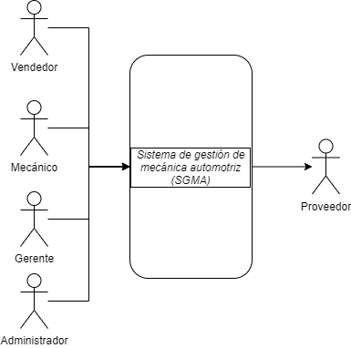

### Modelo de Casos de Uso

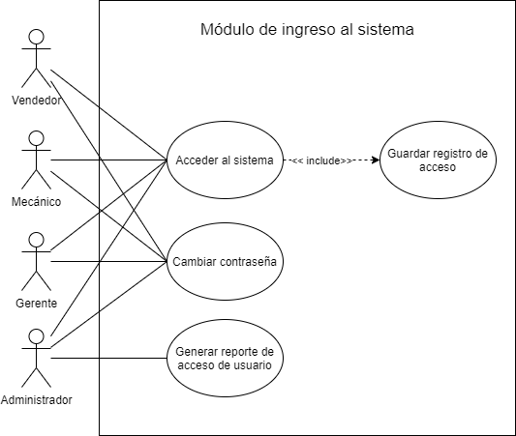

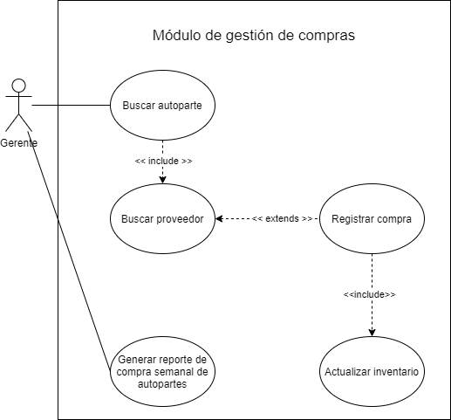

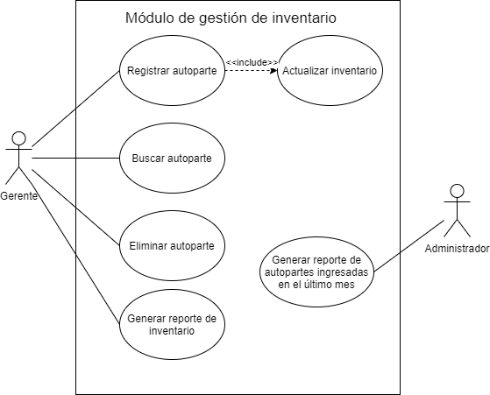

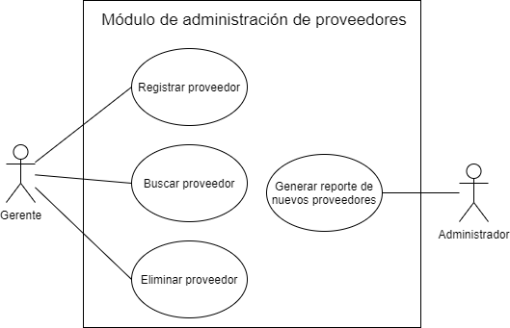

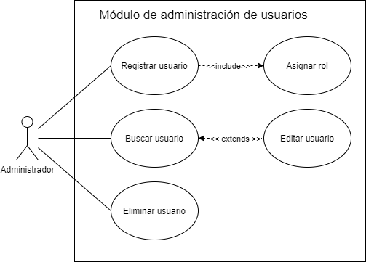

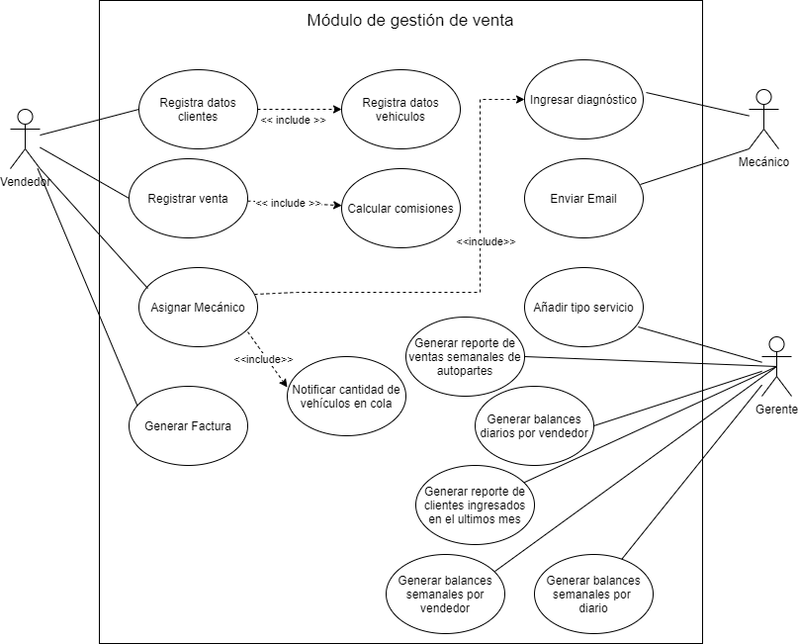

### Lista de Casos de Uso

|  |  |  |  |  |
| --- | --- | --- | --- | --- |
| **Id** | **Caso de Uso** | **Complejidad** | **Prioridad del cliente** | **Prioridad Técnica** |
| **CU-01** | Actualizar Inventario | Alta | Media | Alta |
| **CU-02** | Añadir tipo de Servicio | Baja | Media | Alta |
| **CU-03** | Asignar Mecánicos a Clientes | Media | Alta | Alta |
| **CU-04** | Asignar Rol | Baja | Alta | Alta |
| **CU-05** | Buscar Autoparte | Baja | Baja | Alta |
| **CU-06** | Registro de compra | Baja | Media | Alta |
| **CU-07** | Registrar proveedor | Baja | Alta | Media |
| **CU-08** | Calcular comisión | Baja | Alta | Alta |
| **CU-09** | Buscar Usuario | Baja | Alta | Media |
| **CU-10** | Editar usuarios | Baja | Baja | Alta |
| **CU-11** | Eliminar usuario | Baja | Alta | Alta |
| **CU-12** | Enviar email | Baja | Alta | Alta |
| **CU-13** | Generar Balances de ventas diarios y semanales | Baja | Alta | Media |
| **CU-14** | Generar Factura | Baja | Alta | Alta |
| **CU-15** | Generar reporte de acceso de usuarios | Alta | Baja | Alta |
| **CU-16** | Generar Reporte de nuevos proveedores | Media | Baja | Alta |
| **CU-17** | Generar Reporte Semanal de Ventas | Media | Media | Media |
| **CU-18** | Ingresar al Sistema | Baja | Alta | Alta |
| **CU-19** | Ingresar diagnóstico del vehículo | Media | Alta | Alta |
| **CU-20** | Reporte de clientes ingresados en el último mes. | Media | Baja | Media |
| **CU-21** | Eliminar autoparte | Baja | Media | Alta |
| **CU-22** | Registrar usuario | Baja | Alta | Media |
| **CU-23** | Registrar Venta | Media | Alta | Alta |
| **CU-24** | Calcular comisión | Media | Baja | Alta |
| **CU-25** | Registrar autoparte | Media | Media | Alta |
| **CU-26** | Registrar datos cliente | Media | Alta | Alta |
| **CU-27** | Registrar datos vehículo | Media | Alta | Alta |
| **CU-28** | Eliminar proveedor | Media | Baja | Media |
| **CU-29** | Cambiar contraseña | Media | Alta | Alta |
| **CU-30** | Generar Reporte de inventario | Media | Alta | Alta |
| **CU-31** | Notificar cantidad de vehículos en cola | Baja | Alta | Alta |
| **CU-32** | Buscar proveedor | Media | Alta | Media |
| **CU-33** | Generar reporte semanal de compra | Media | Alta | Media |
| **CU-34** | Generar balance de venta diario por vendedor | Media | Alta | Media |
| **CU-35** | Generar reporte de autopartes ingresadas en el último mes. | Media | Alta | Media |

### Descripción de los Casos de Uso

|  |  |  |  |
| --- | --- | --- | --- |
| **IDENTIFICADOR CASO DE USO:**  **CU-01** | | **NOMBRE:**  Actualizar Inventario | |
| **COMPLEJIDAD:**  [Alta] | | | **PRIORIDAD:**  [Alta] |
| **REQUERIMIENTO FUNCIONAL ASOCIADO:**  *RF-06: Actualizar inventario* | | | |
| **ACTORES:**   * *Gerente (ACT-4)* | | | |
| **CASOS DE USO ASOCIADOS:**   * *Extiende de [CU-06]: Registro de compra* * *Extiende de [CU-14]: Generar Factura* * *Extiende de [CU-23]: Registrar Venta* | | | |
| **DESCRIPCIÓN:**  *El sistema permitirá que el gerente pueda visualizar e imprimir el reporte semanal de compra y venta de autopartes.* | | | |
| **NOTAS:**  *El sistema cargará todas las nuevas compras y ventas hechas a partir de la última vez que se ejecutó este caso de uso.* | | | |
| **CRITERIOS DE ACEPTACIÓN:**  *El inventario será actualizado.* | | | |
| **ESCENARIOS:** | | | |
| ES-1.1 | **DESCRIPCIÓN: Actualización del inventario correctamente**  **SUPOSICIONES/ASUNCIONES***:*   * *Se cargaron los datos en la base de datos con las autopartes y artículos del taller en stock.* * *Se cargan compras y ventas alterando el stock.*   **RESULTADOS:**   * *Se actualiza el inventario con éxito.* * *Se muestra mensaje indicando que el inventario fue actualizado.* | | |
| ES-1.2 | **DESCRIPCIÓN: No se actualiza el inventario porque no se realizó ninguna alteración desde la última vez que se actualizó.**  **SUPOSICIONES/ASUNCIONES***:*   * *El gerente clickea el botón de actualizar en un periodo de tiempo muy corto desde la última actualización.*   **RESULTADOS:**   * *Se muestra mensaje de error indicando que no se ha alterado la información a partir de la última actualización.* | | |
| ES-1.3 | **DESCRIPCIÓN: No se actualiza el inventario porque se supera el tiempo de espera para ejecutar la actualización.**  **SUPOSICIONES/ASUNCIONES***:*   * *La conexión a internet no es estable.*   **RESULTADOS:**   * *Se muestra mensaje de erro indicando que el internet no está funcionando correctamente y por lo tanto la actualización no es posible.* | | |
| **REQUERIMIENTOS ESPECIALES - REGLAS DEL NEGOCIO Y DEL SISTEMA:**   * El sistema deberá estar correctamente conectado a internet. * Es necesario que se ejecute la actualización cuando no exista mucha actividad en el sistema ya que es una función pesada que maneja grandes cantidades de información. | | | |
| **RIESGOS:**   * Error en las ventas ya que el vendedor no poseería de un stock actualizado. | | | |

|  |  |  |  |
| --- | --- | --- | --- |
| **IDENTIFICADOR CASO DE USO:**  **CU-02** | | **NOMBRE:**  Añadir tipo de servicio | |
| **COMPLEJIDAD:**  [Baja] | | | **PRIORIDAD:**  [Alta] |
| **REQUERIMIENTO FUNCIONAL ASOCIADO:**  *RF-17: Añadir tipo de servicio* | | | |
| **ACTORES:**   * *Gerente (ACT-4)* | | | |
| **CASOS DE USO ASOCIADOS:**  N/A | | | |
| **DESCRIPCIÓN:**  *Se agregan nuevos servicios que la automotriz puede ofrecer a los clientes* | | | |
| **NOTAS:**  *Se requieren ingresar los siguientes datos:*   * *Tipo de servicio como tipo string no más de 15 caracteres.* * *Descripción del servicio como tipo string no más de 100 caracteres.* * *Costo del servicio como tipo double.* | | | |
| **CRITERIOS DE ACEPTACIÓN:**  *Se añade tipo de servicios adicionales a los que se establecieron al principio del sistema.* | | | |
| **ESCENARIOS:** | | | |
| ES-2.1 | **DESCRIPCIÓN: Ingreso de tipo servicio exitoso**  **SUPOSICIONES/ASUNCIONES***:*   * *Se ingresa los datos correctamente respetando los tipos de datos y la longitud de los mismos.*   **RESULTADOS:**   * *Se añade el servicio al sistema de manera exitosa.* | | |
| ES-2.2 | **DESCRIPCIÓN: No se añade el tipo de servicio porque se dejó campos vacíos.**  **SUPOSICIONES/ASUNCIONES***:*   * *El usuario ingresó los datos, pero se olvidó de llenar todos los campos necesarios.* * *El usuario clickeó por error el botón de “añadir” antes de llenar todos los campos.*   **RESULTADOS:**   * *Se muestra mensaje indicando faltan campos por completar.* | | |
| ES-2.3 | **DESCRIPCIÓN: No se añade tipo de servicio porque se encuentran datos mal ingresados.**  **SUPOSICIONES/ASUNCIONES***:*   * *Se ingresa los datos de manera errónea sin respetar los tipos de datos ni su longitud.*   **RESULTADOS:**   * *Se muestra mensaje de error en pantalla indicando que no se ejecutó la acción.* | | |
| **REQUERIMIENTOS ESPECIALES - REGLAS DEL NEGOCIO Y DEL SISTEMA:** *No aplica* | | | |
| **RIESGOS:**   * Que los vendedores no sepan sobre los nuevos tipos de servicios. | | | |

|  |  |  |  |
| --- | --- | --- | --- |
| **IDENTIFICADOR CASO DE USO:**  **CU-03** | | **NOMBRE:**  Asignar mecánico a clientes | |
| **COMPLEJIDAD:**  [Baja] | | | **PRIORIDAD:**  [Alta] |
| **REQUERIMIENTO FUNCIONAL ASOCIADO:**  *RF-01: Asignar mecánico* | | | |
| **ACTORES:**   * *Vendedor (ACT-2)* | | | |
| **CASOS DE USO ASOCIADOS:**   * *Incluye en [CU-27]: Registro de datos vehículos.* | | | |
| **DESCRIPCIÓN:**  *Se asignar a un mecánico a cada cliente que desee un diagnostico o servicio.* | | | |
| **NOTAS:**   * *Se debe seleccionar un mecánico registrado anteriormente en el sistema.*   *Se requiere ingresar los siguientes datos:*   * *Id del cliente: campo de tipo string con 10 caracteres de longitud.* * *Placa del vehículo: campo de tipo string con 8 caracteres de longitud.* * *Id del mecánico: campo de tipo string con 10 caracteres de longitud.* | | | |
| **CRITERIOS DE ACEPTACIÓN:**  *Se asigna el mecánico al cliente que solicita el servicio.* | | | |
| **ESCENARIOS:** | | | |
| ES-3.1 | **DESCRIPCIÓN: Asignación de mecánico exitosa**  **SUPOSICIONES/ASUNCIONES***:*   * *Se completaron los datos del registro del cliente correctamente.* * *Hay mecánicos registrados en el sistema.*   **RESULTADOS:**  *Se asigna un mecánico al cliente de forma eficiente.* | | |
| ES-3.2 | **DESCRIPCIÓN: No se puede asignar mecánico por falta de datos**  **SUPOSICIONES/ASUNCIONES***:*   * *No hay mecánicos registrados en el sistema.* * *No ha completado todos los datos de registro de cliente.*   **RESULTADOS:**   * *No se puede asignar un mecánico al cliente.* | | |
| ES-3.3 | **DESCRIPCIÓN: No se encuentran listados los mecánicos por falta de conexión**  **SUPOSICIONES/ASUNCIONES***:*   * *No se actualizó la base de datos.* * *No tiene conexión a internet.*   **RESULTADOS:**   * *No se puede asignar un mecánico al cliente.* | | |
| **REQUERIMIENTOS ESPECIALES - REGLAS DEL NEGOCIO Y DEL SISTEMA:**   * No aplica. | | | |
| **RIESGOS:**   * *En caso de que no funcione correctamente el cliente no tendrá cupo para ser atendido por un mecánico.* | | | |

|  |  |  |  |
| --- | --- | --- | --- |
| **IDENTIFICADOR CASO DE USO:**  **CU-04** | | **NOMBRE:**  Asignar Rol | |
| **COMPLEJIDAD:**  [Baja] | | | **PRIORIDAD:**  [Alta] |
| **REQUERIMIENTO FUNCIONAL ASOCIADO:**  *RF-12: Asignar Rol* | | | |
| **ACTORES:**   * *Administrador (ACT-6)* | | | |
| **CASOS DE USO ASOCIADOS:**   * *Se Extiende de [CU-10]: Editar Usuario.* * *Se incluye en [CU-22]: Registrar usuario.* | | | |
| **DESCRIPCIÓN:**  *Asignación de rol especifico a usuario.* | | | |
| **NOTAS:**   * *El usuario al que se le asignará un rol debe estar registrado previamente.* * *Debe ser un comboBox con los siguientes roles: vendedor, mecánico, gerente, administrador.* | | | |
| **CRITERIOS DE ACEPTACIÓN:**  *Se elije el rol al usuario para permitir ciertas funcionalidades del sistema.* | | | |
| **ESCENARIOS:** | | | |
| ES-4.1 | **DESCRIPCIÓN: Se asigna rol correctamente**  **SUPOSICIONES/ASUNCIONES***:*   * El administrador ingresó los datos necesarios para que el usuario tenga ese rol. * Hay una conexión de red estable.   **RESULTADOS:**   * *Se muestra mensaje de rol asignado correctamente.* | | |
| ES-4.2 | **DESCRIPCIÓN: No se puede asignar rol a usuario por conexión perdida.**  **SUPOSICIONES/ASUNCIONES***:*   * *Se perdió la conexión con la base de datos.*   **RESULTADOS:**   * *Se muestra mensaje de error indicando que se perdió la conexión con la base de datos.* | | |
| ES-4.3 | **DESCRIPCIÓN:** **No se asigna rol porque el usuario no existe en el sistema.**  **SUPOSICIONES/ASUNCIONES***:*   * *El administrador ingresó datos erróneos.* * *El usuario no está registrado.*   **RESULTADOS:**   * *Se muestra mensaje de error indicando que el usuario no existe.* | | |
| **REQUERIMIENTOS ESPECIALES - REGLAS DEL NEGOCIO Y DEL SISTEMA:**   * Solo el usuario administrador podrá ejecutar este caso de uso. | | | |
| **RIESGOS:**   * *Si no funciona correctamente, los usuarios tendrán interfaces que no les servirán en absoluto.* | | | |

|  |  |  |  |
| --- | --- | --- | --- |
| **IDENTIFICADOR CASO DE USO:**  **CU-05** | | **NOMBRE:**  Buscar autoparte | |
| **COMPLEJIDAD:**  [Baja] | | | **PRIORIDAD:**  [Alta] |
| **REQUERIMIENTO FUNCIONAL ASOCIADO:**  *RF-19: Buscar autoparte* | | | |
| **ACTORES:**   * *Gerente (ACT-4)* * *Vendedor (ACT-2)* | | | |
| **CASOS DE USO ASOCIADOS:**   * *Incluye a [CU-09]: Buscar Usuario* * *Se Extiende de [CU-06]: Registro de Compra* | | | |
| **DESCRIPCIÓN:**  *Es un campo de texto que ayuda en la búsqueda de las autopartes que están en la lista.* | | | |
| **NOTAS:**  *Haber ingresado a las respectivas interfaces según el rol.*  *Se requieren ingresar los siguientes datos:*   * *Código de la autoparte: El campo de búsqueda es tipo String y tiene una longitud de 15 caracteres.* | | | |
| **CRITERIOS DE ACEPTACIÓN:**   * *Haber entrado a la interfaz según el rol.* * *Ingresar datos correctamente.* * *Muestra de la autoparte buscada.* | | | |
| **ESCENARIOS:** | | | |
| ES-5.1 | **DESCRIPCIÓN: Búsqueda exitosa de la autoparte.**  **SUPOSICIONES/ASUNCIONES***:*   * *La autoparte se encuentra en stock.* * *El usuario ingresó el código de la autoparte correctamente.*   **RESULTADOS:**   * *Aparece la autoparte que buscaba.* | | |
| ES-5.2 | **DESCRIPCIÓN: Búsqueda fallida por código mal ingresado.**  **SUPOSICIONES/ASUNCIONES***:*   * *El usuario no ingresó correctamente el código de la autoparte.*   **RESULTADOS:**   * *Se muestra mensaje de error indicando que el código no existe.* | | |
| ES-5.3 | **DESCRIPCIÓN: Búsqueda fallida porque no hay stock de la autoparte**  **SUPOSICIONES/ASUNCIONES***:*   * *Se agotó el stock de esta autoparte.*   **RESULTADOS:**   * *Se muestra mensaje indicando que es necesario comprar esta autoparte.* | | |
| **REQUERIMIENTOS ESPECIALES - REGLAS DEL NEGOCIO Y DEL SISTEMA: N/A** | | | |
| **RIESGOS:**   * *Si el algoritmo de búsqueda no es preciso, no se encontrarán las autopartes.* | | | |

|  |  |  |  |
| --- | --- | --- | --- |
| **IDENTIFICADOR CASO DE USO:**  **CU-06** | | **NOMBRE:**  Registro de Compra | |
| **COMPLEJIDAD:**  [Baja] | | | **PRIORIDAD:**  [Alta] |
| **REQUERIMIENTO FUNCIONAL ASOCIADO:**  *RF-16: Registrar Compra* | | | |
| **ACTORES:**   * *Gerente (ACT-4)* * *Proveedor (ACT-5)* | | | |
| **CASOS DE USO ASOCIADOS:**   * *Se Extiende a (CU-01): Actualizar Inventario* | | | |
| **DESCRIPCIÓN:**  *El gerente encargado comprará al proveedor las autopartes faltantes.* | | | |
| **NOTAS:**  *El usuario debe tener el rol de “gerente” asignado para la ejecución de este caso de uso.*  *Se requieren llenar los siguientse campos:*   * *Código de la autoparte: campo tipo string de 10 caracteres de longitud.* * *Número de tarjeta: campo de tipo string de 13 caracteres de longitud.* * *Titular de la tarjeta: debe ingresar nombre y apellido, campo tipo string.* * *Código de seguridad: campo de tipo int de 6 dígitos máximo.* | | | |
| **CRITERIOS DE ACEPTACIÓN:**  *Las compras de las auto partes serán realizadas sí y solo sí hay poca cantidad en el inventario o el stock en nulo.* | | | |
| **ESCENARIOS:** | | | |
| ES-6.1 | **DESCRIPCIÓN: El gerente realiza la compra con éxito.**  **SUPOSICIONES/ASUNCIONES:**   * *El gerente ingreso los datos respetando los campos en sus tipos de datos y longitud.* * *El proveedor tiene stock de las autopartes requeridas.*   **RESULTADOS:**   * *Autoparte comprada y recibida con éxito.* | | |
| ES-6.2 | **DESCRIPCIÓN: El gerente realiza no puede realizar la compra porque el proveedor no tiene stock.**  **SUPOSICIONES/ASUNCIONES:**   * *El gerente ingreso los datos respetando los campos en sus tipos de datos y longitud.* * *El proveedor no tiene stock de las autopartes requeridas.*   **RESULTADOS:**   * *Correo enviado al proveedor en espera de respuesta de conseguir la cantidad de autopartes necesarias.* | | |
| ES-6.3 | **DESCRIPCIÓN: El gerente no puede realizar la compra porque existe stock suficiente de esta autoparte.**  **SUPOSICIONES/ASUNCIONES:**   * *El Gerente no se percató que hay stock suficiente de esta autoparte en el inventario.*   **RESULTADOS:**   * *Mensaje de error indicando que hay stock suficiente de la autoparte.* | | |
| **REQUERIMIENTOS ESPECIALES - REGLAS DEL NEGOCIO Y DEL SISTEMA:**   * *Tener un proveedor con la disponibilidad del material a comprar.* | | | |
| **RIESGOS:**   * *No se contará con las posibles autopartes para los vehículos o compra de los clientes.* | | | |

|  |  |  |  |
| --- | --- | --- | --- |
| **IDENTIFICADOR CASO DE USO:**  **CU-07** | | **NOMBRE:**  Registrar Proveedor | |
| **COMPLEJIDAD:**  [Baja] | | | **PRIORIDAD:**  [Alta] |
| **REQUERIMIENTO FUNCIONAL ASOCIADO:**  *RF-04: Registrar proveedor* | | | |
| **ACTORES:**   * *Gerente (ACT-6)* | | | |
| **CASOS DE USO ASOCIADOS:**   * *N/A* | | | |
| **DESCRIPCIÓN:**  *El gerente registrará un nuevo usuario con la finalidad de asignarle el rol de proveedor.* | | | |
| **NOTAS:**  *Se requieren ingresar los siguientes datos del proveedor:*   * *Campo id: Este campo es de tipo String y tendrá 10 caracteres de longitud.* * *Campo nombre: Este campo es de tipo String y tendrá 50 de longitud.* * *Campo teléfono: Este campo es de tipo String y solo puede ser de 10 de longitud.* * *Campo Correo: Este campo es de tipo String y tiene una longitud de 50 maximo.* * *Campo dirección: Este campo es de tipo String y tiene una longitud de minimo 50.* | | | |
| **CRITERIOS DE ACEPTACIÓN:**  *El usuario no debe haber sido registrado antes.* | | | |
| **ESCENARIOS:** | | | |
| ES-7.1 | **DESCRIPCIÓN:** El administrador registra al proveedor con éxito**.**  **SUPOSICIONES/ASUNCIONES***:*   * *El gerente facilitó los datos del proveedor correctamente y el proceso se realizó sin novedad.*   **RESULTADOS:**   * *Mensaje de confirmación de registro de proveedor registrado con éxito.* | | |
| ES-7.2 | **DESCRIPCIÓN:** El gerente no registra al proveedor con éxito por falta de datos.  **SUPOSICIONES/ASUNCIONES***:*   * *El gerente facilitó los datos del proveedor correctamente y el proceso no pudo realizarse.*   **RESULTADOS:**   * *Mensaje de error indicando que no se pudo registrar al proveedor.* | | |
| ES-7.3 | **DESCRIPCIÓN:** No se pudo registrar al proveedor porque ya se encuentra registrado.  **SUPOSICIONES/ASUNCIONES***:*   * *Los datos del proveedor se encuentran en la base de datos.*   **RESULTADOS:**   * *Mensaje de error: “El proveedor ya existe”.* | | |
| **REQUERIMIENTOS ESPECIALES - REGLAS DEL NEGOCIO Y DEL SISTEMA:**   * *N/A* | | | |
| **RIESGOS:**   * *No Aplica.* | | | |

|  |  |  |  |
| --- | --- | --- | --- |
| **IDENTIFICADOR CASO DE USO:**  **CU-08** | | **NOMBRE:**  Calcular comisión | |
| **COMPLEJIDAD:**  [Baja] | | | **PRIORIDAD:**  [Alta] |
| **REQUERIMIENTO FUNCIONAL ASOCIADO:**  *RF-25: Calcular comisión.* | | | |
| **ACTORES:**   * *Vendedor (ACT-2)* | | | |
| **CASOS DE USO ASOCIADOS:**   * *Se extiende de [CU-14]: Generar Factura.* | | | |
| **DESCRIPCIÓN:**  *El sistema calculará la comisión del vendedor en base a las ventas que haya realizado.* | | | |
| **NOTAS:**   * *El vendedor deberá haber realizado al menos una venta.* * *El gerente debe buscar al vendedor en el campo tipo string de máximo 25 caracteres.* * *El gerente podrá consultar cuánto le debe de comisión al vendedor por las ventas realizadas.* * *El vendedor podrá visualizar al final de su jornada cuánto es el monto que le corresponde por sus ventas.* | | | |
| **CRITERIOS DE ACEPTACIÓN:**  *El cálculo se realizará a partir de la 10ma venta.* | | | |
| **ESCENARIOS:** | | | |
| ES-8.1 | **DESCRIPCIÓN:** Se realiza el cálculo de la comisión correctamente.  **SUPOSICIONES/ASUNCIONES***:*   * *El vendedor ha realizado las 10 ventas del día.* * Todas las ventas realizadas, el vendedor las ha ingresado sin problemas en el sistema.   **RESULTADOS:**   * *Mensaje con la comisión generada para el vendedor.* | | |
| ES-8.2 | **DESCRIPCIÓN:** El vendedor no tiene permitido cobrar comisiones porque en el sistema se registra que no ha conseguido ventas  **SUPOSICIONES/ASUNCIONES***:*   * *El vendedor no ha realizado ninguna venta.*   **RESULTADOS:**   * *Mensaje indicando que el vendedor no ha realizado ninguna venta.* | | |
| ES-8.3 | **DESCRIPCIÓN:** El cálculo no se realiza, porque el vendedor no ha alcanzado las 10 ventas para comisionar.  **SUPOSICIONES/ASUNCIONES***:*   * *El vendedor realizó las ventas, pero no ha alcanzado las 10 ventas para generar comisión.*   **RESULTADOS:**   * *Mensaje indicando que el vendedor no ha alcanzado las 10 ventas para comisionar* | | |
| **REQUERIMIENTOS ESPECIALES - REGLAS DEL NEGOCIO Y DEL SISTEMA:**   * *El caso de uso puede ser ejecutado en todo momento que se necesite.* | | | |
| **RIESGOS:**   * *En caso de que no funcione correctamente el vendedor no tendrá control de las ventas realizadas y no dejará que los otros vendedores comisiones.* * *En caso de que no funcione correctamente provocaría un mal ambiente laboral entre los vendedores.* | | | |

|  |  |  |  |
| --- | --- | --- | --- |
| **IDENTIFICADOR CASO DE USO:**  **CU-09** | | **NOMBRE:**  Buscar Usuario | |
| **COMPLEJIDAD:**  [Baja] | | | **PRIORIDAD:**  [Alta] |
| **REQUERIMIENTO FUNCIONAL ASOCIADO:**  *RF-18: Buscar Usuario* | | | |
| **ACTORES:**  *Administrador de Sistema (ACT-6)* | | | |
| **CASOS DE USO ASOCIADOS:**   * *Se extiende de [CU-22]: Registrar usuario* | | | |
| **DESCRIPCIÓN:**  *El administrador podrá buscar usuarios en el sistema para verificar sus datos.* | | | |
| **NOTAS:**  *El administrador podrá empezar a buscar a los usuarios que desee por medio de un código de identificación siempre y cuando estén registrados con anterioridad.*  *Se deben llenar los siguientes datos:*   * *Id: El campo de búsqueda será de tipo String de 25 caracteres de longitud*   *El tipo de usuario se elegirá mediante un ComboBox.*  *La búsqueda será mediante un botón el cual verificará las coincidencias según el nombre y el tipo de usuario que se haya escrito.* | | | |
| **CRITERIOS DE ACEPTACIÓN:**   * *Para que se ejecute correctamente se deberán ingresar criterios de búsqueda válidos.* | | | |
| **ESCENARIOS:** | | | |
| ES-9.1 | **DESCRIPCIÓN:** Búsqueda de usuario exitosa.  **SUPOSICIONES/ASUNCIONES***:*   * *El administrador del sistema ingresa el id correcto del usuario a buscar en el sistema* * *Respuesta del sistema inmediata.*   **RESULTADOS:**   * *Obtención exitosa de la información del usuario buscado.* | | |
| ES-9.2 | **DESCRIPCIÓN:** Búsqueda fallida por ingreso de datos erróneos.  **SUPOSICIONES/ASUNCIONES***:*   * *El usuario ingresó datos erróneos en el campo de criterio de búsqueda.*   **RESULTADOS:**   * *Se muestra otro usuario que tenga ese id ingresado en el criterio de búsqueda.* | | |
| ES-9.3 | **DESCRIPCIÓN:** Búsqueda fallida porque el usuario no se encuentra registrado.  **SUPOSICIONES/ASUNCIONES***:*   * *El usuario ingresó un id que no se encuentra asociado a ningún usuario del sistema.*   **RESULTADOS:**   * *Se muestra mensaje de error indicando que el usuario no existe.* | | |
| **REQUERIMIENTOS ESPECIALES:**   * *El usuario debe estar registrado con anterioridad.* | | | |
| **RIESGOS:**   * *Casos externos como mala conexión y errores del servidor impedirían la búsqueda exitosa de usuarios* | | | |

|  |  |  |  |
| --- | --- | --- | --- |
| **IDENTIFICADOR CASO DE USO:**  **CU-10** | | **NOMBRE:**  Editar Usuarios | |
| **COMPLEJIDAD:**  [Baja] | | | **PRIORIDAD:**  [Alta] |
| **REQUERIMIENTO FUNCIONAL ASOCIADO:**  *RF-14: Editar usuario* | | | |
| **ACTORES:**  *ACT-05: Administrador del sistema* | | | |
| **CASOS DE USO ASOCIADOS:**  *Extiende de CU-23: Registrar Usuario*  *Extiende de CU-11: Eliminar Usuario*  *Extiende de CU-09: Buscar Usuario* | | | |
| **DESCRIPCIÓN:**  *Editar la información asociada con el usuario.* | | | |
| **NOTAS:**  *El usuario debe existir dentro del registro. Se debe disponer de:*   * *Nombre: string, con una longitud de 25 caracteres como máximo.* * *Apellido: string con una longitud de 25 caracteres como máximo.* * *Edad: integer.* * *Correo: string, con una longitud de 50 caracteres como máximo.* * *Dirección: string, de 30 caracteres como máximo.* * *Ciudad: string, de 10 caracteres como maximo* * *Rol: listado de roles que se pueden asignar según el tipo de usuario.* | | | |
| **CRITERIOS DE ACEPTACIÓN:**  *El editar la información del usuario será realizada de haber errores tipográficos, información errónea o si el usuario ha cambiado alguna información.* | | | |
| **ESCENARIOS:** | | | |
| ES-10.1 | **DESCRIPCIÓN:** *Edición de perfil de usuario realizado de manera exitosa.*  **SUPOSICIONES/ASUNCIONES***:*   * *El usuario ha cambiado algunos de sus datos y pide al administrador del sistema una actualización de sus registros.* * *El administrador ha ingresado de manera exitosa y correcta todos los datos necesarios para la edición de usuarios.*   **RESULTADOS:**   * *El administrador busca al usuario mediante su nombre y cambia los datos de manera exitosa.* | | |
| ES-10.2 | **DESCRIPCIÓN:** No se pudo editar el usuario por errores en la base de datos.  **SUPOSICIONES/ASUNCIONES***:*   * *El administrador desea editar la información de uno de los usuarios, pero el servidor responde de manera lenta o no puede acceder.*   **RESULTADOS:**   * Tanto la búsqueda como la edición de datos será considerablemente lenta. | | |
| ES-10.3 | **DESCRIPCIÓN:** *No se realizó la edición de usuario debido a datos mal ingresados.*  **SUPOSICIONES/ASUNCIONES***:*   * *El Administrador del sistema digita un dato erróneo, o no cumple con las especificaciones del sistema.*   **RESULTADOS:**   * *El programa enviará los datos al método validar y detectará que habrá problemas con ellos, evitando la edición del usuario.* | | |
| **REQUERIMIENTOS ESPECIALES - REGLAS DEL NEGOCIO Y DEL SISTEMA:**   * *Se requiere que el sistema esté conectado a la red para un correcto funcionamiento.* | | | |
| **RIESGOS:**   * *El usuario podría proporcionar un id erróneo lo que ocasionaría una edición a otro usuario accidentalmente.* | | | |

|  |  |  |  |
| --- | --- | --- | --- |
| **IDENTIFICADOR CASO DE USO:**  **CU-11** | | **NOMBRE:**  Eliminar Usuario | |
| **COMPLEJIDAD:**  [Baja] | | | **PRIORIDAD:**  [Media] |
| **REQUERIMIENTO FUNCIONAL ASOCIADO:**  *RF-13: Eliminar usuario* | | | |
| **ACTORES:**  *Administrador del sistema ACT-05* | | | |
| **CASOS DE USO ASOCIADOS:**  *Extiende CU-23: Registrar usuario* | | | |
| **DESCRIPCIÓN:**  *El administrador podrá borrar un usuario del sistema.* | | | |
| **NOTAS:**   * *El usuario debe estar previamente registrado.* * *Para la eliminación de los usuarios se necesitará de un id único, este de tipo int.* * *El mensaje de confirmación debe retornar un booleano y mostrar en pantalla un string.* | | | |
| **CRITERIOS DE ACEPTACIÓN:**  El usuario se eliminó exitosamente del sistema y de la base de datos. | | | |
| **ESCENARIOS:** | | | |
| ES-11.1 | **DESCRIPCIÓN:** *El usuario se pudo eliminar con éxito.*  **SUPOSICIONES/ASUNCIONES***:*   * *No hay necesidad de mantener los datos de algún usuario en el sistema.* * *El administrador hizo la búsqueda con el nombre de usuario correcto y procedió a eliminar.*   **RESULTADOS:**   * *Mensaje de confirmación: “Usuario eliminado”.* | | |
| ES-11.2 | **DESCRIPCIÓN:** *Error de conexión al momento de realizar la petición a la base de datos.*  **SUPOSICIONES/ASUNCIONES***:*   * *Al momento de realizar la consulta de un usuario para proceder con su eliminación, el servidor podría tener fallos.* * *A su vez podrían darse errores de conexión en la red o problemas con el proveedor de internet contratado.*   **RESULTADOS:**   * *El usuario no se pudo eliminar.* | | |
| ES-11.3 | **DESCRIPCIÓN:** Identificador de usuario mal escrito.  **SUPOSICIONES/ASUNCIONES:**   * El administrador del sistema realiza una búsqueda mediante el id, pero este está mal proporcionado. * El sistema no logra encontrar el usuario deseado para eliminar.   **RESULTADOS:**  **•** El usuario no se pudo eliminar. | | |
| **REQUERIMIENTOS ESPECIALES - REGLAS DEL NEGOCIO Y DEL SISTEMA:**   * N/A | | | |
| **RIESGOS:**   * *Fallos en la base de datos.* * *Fallos en el proveedor de internet contratado* | | | |

|  |  |  |  |
| --- | --- | --- | --- |
| **IDENTIFICADOR CASO DE USO:**  **CU-12** | | **NOMBRE:**  Enviar email | |
| **COMPLEJIDAD:**  [Baja] | | | **PRIORIDAD:**  [Alta] |
| **REQUERIMIENTO FUNCIONAL ASOCIADO:**  *RF-21: Enviar email* | | | |
| **ACTORES:**  *ACT- 03: Mecánico*  *ACT- 01: Cliente* | | | |
| **CASOS DE USO ASOCIADOS:**  Incluido en CU-14: Generar factura | | | |
| **DESCRIPCIÓN:**  *Enviar email notificando al cliente que puede retirar su vehículo del taller.* | | | |
| **NOTAS:**  El vehículo debe tener su servicio terminado para generar este caso de uso.  Los datos que se necesitaran son:   * Diagnóstico del vehículo * Tipo de servicio realizado * Autopartes requeridas o utilizadas | | | |
| **CRITERIOS DE ACEPTACIÓN:**  *Vehículo con servicios terminados.* | | | |
| **ESCENARIOS:** | | | |
| ES-12.1 | **DESCRIPCIÓN:** El email se envía correctamente.  **SUPOSICIONES/ASUNCIONES***:*   * *El mecánico enviara un correo electrónico al cliente notificando que su vehículo está listo.* * *El cliente envía la verificación de mensaje leído.*   **RESULTADOS:**   * *Se evita que el taller se encuentre repleto de personas.* * *El cliente recibirá su correo.* * *El mecánico tiene completa seguridad que el cliente ha leído el email y retirara el vehículo pronto.* | | |
| ES-12.2 | **DESCRIPCIÓN:** *El email no se envía correctamente debido a fallas con el proveedor de internet.*  **SUPOSICIONES/ASUNCIONES***:*   * *El proveedor de internet contratado podría encontrarse en servicio de mantenimiento, o estar en saturado.*   **RESULTADOS:**   * *El sistema notificara al usuario que la conexión de internet está fallando o es inestable, email no enviado.* | | |
| ES-12.3 | **DESCRIPCIÓN:** El email se envía, pero el cliente no lo lee.  **SUPOSICIONES/ASUNCIONES***:*   * *El cliente tiene problemas con su proveedor de internet o con su smartphone.*   **RESULTADOS:**   * *El taller queda con menos espacio para atender a más vehículos.* * *Problemas al atender más clientela.* | | |
| **REQUERIMIENTOS ESPECIALES - REGLAS DEL NEGOCIO Y DEL SISTEMA:**   * Requerimiento especial: Una vez realizado el envío, el sistema debe notificar el correcto envío de este. | | | |
| **RIESGOS:**   * *En caso de que no funcione correctamente el cliente podría no obtener información y quedar insatisfecho.* * *En caso de que no funcione correctamente el taller se encontraría saturado de vehículos que no necesitan ser atendidos.* | | | |

|  |  |  |  |
| --- | --- | --- | --- |
| **IDENTIFICADOR CASO DE USO:**  **CU-13** | | **NOMBRE:**  Generar balances semanales | |
| **COMPLEJIDAD:**  [Baja] | | | **PRIORIDAD:**  [Alta] |
| **REQUERIMIENTO FUNCIONAL ASOCIADO:**  *RF-15: Generar balances por vendedor* | | | |
| **ACTORES:**  *Gerente ACT-4* | | | |
| **CASOS DE USO ASOCIADOS:**  Incluido en CU-26: Calcular comisión | | | |
| **DESCRIPCIÓN:**  *El gerente podrá generar los balances por ventas según cada vendedor semanal.* | | | |
| **NOTAS:**  Los siguientes datos son de tomar en cuenta en este caso de uso:   * *Logo de la empresa* * *Nombre de la empresa* * *Título del reporte “Balance de ventas”* * *Nombre completo de vendedor.* * *Fecha correspondiente del día. Ejemplo: Al 27 de junio del 2021* * *El balance contiene detalle de: activos corrientes, activos no corrientes, pasivos corrientes, pasivos no corrientes y patrimonio.* * *Al final del reporte se proporciona la fecha y hora de cuando se generó el reporte. Además del número de página.*   *El reporte se podrá exportar en formato pdf, xls.* | | | |
| **CRITERIOS DE ACEPTACIÓN:**  *Debe haber por lo menos un vendedor registrado en el sistema.* | | | |
| **ESCENARIOS:** | | | |
| ES-13.1 | **DESCRIPCIÓN:** Generación de reporte con éxito.  **SUPOSICIONES/ASUNCIONES:**   * Si hay vendedores registrados y han realizado ventas a lo largo de lasemana**.** * Los datos en el sistema para generar el balance están ingresados de manera correcta   **RESULTADOS:**   * Mensaje de balances generados de manera exitosa. | | |
| ES-13.2 | **DESCRIPCIÓN:** No se genera el balance por problemas en la conexión con la base de datos.  **SUPOSICIONES/ASUNCIONES***:*   * *La base de datos se encuentra saturada y está fuera de servicio temporalmente imposibilitando la consulta de los datos necesarios para poder generar el balance.*   **RESULTADOS:**   * *Mensaje de error en pantalla.* * *El Balance no se genera hasta que la base de datos vuelva a operar.* | | |
| ES-13.3 | **DESCRIPCIÓN:** No se genera el balance por falta de ventas en el sistema  **SUPOSICIONES/ASUNCIONES***:*   * *El vendedor no ha registrado ninguna venta en la semana, lo que impide que el balance se pueda generar de manera exitosa.*   **RESULTADOS:**   * *Mensaje de balance no generado por falta de ventas.* | | |
| **REQUERIMIENTOS ESPECIALES - REGLAS DEL NEGOCIO Y DEL SISTEMA:**   * Requerimiento especial: Una vez generado el balance, el sistema debe notificar el al correo del gerente. | | | |
| **RIESGOS:**   * *Fallos en la base de datos.* | | | |

|  |  |  |  |
| --- | --- | --- | --- |
| **IDENTIFICADOR CASO DE USO:**  **CU-14** | | **NOMBRE:**  Generar factura | |
| **COMPLEJIDAD:**  [Baja] | | | **PRIORIDAD:**  [Alta] |
| **REQUERIMIENTO FUNCIONAL ASOCIADO:**  *RF-24: Emitir factura* | | | |
| **ACTORES:**  *Vendedor ACT-02* | | | |
| **CASOS DE USO ASOCIADOS:**  *No Aplica* | | | |
| **DESCRIPCIÓN:**  *El vendedor podrá generar la factura una vez realizado el servicio por el mecánico.* | | | |
| **NOTAS:**  Esto es parte del proceso de facturación.   * *La factura deberá tener los siguientes datos como encabezado:*   + *Nombre del taller*   + *Dirección del taller*   + *ID de la factura*   + *Fecha en que se genera la compra: date* * *Cuerpo de la factura:*   + *Nombre del cliente*   + *Cédula o RUC*   + *Correo*   + *Teléfono*   + *Tipo de servicio realizado*   + *Detalles de las autopartes compradas*   + *Precio unitario de las autopartes*   + *Valor total* | | | |
| **CRITERIOS DE ACEPTACIÓN:**  *Se genera la factura luego de haber brindado el servicio.* | | | |
| **ESCENARIOS:** | | | |
| ES-14.1 | **DESCRIPCIÓN:** Generación de factura con éxito.  **SUPOSICIONES/ASUNCIONES:**   * Los datos del cliente están completos**.** * Los datos de la forma de pago son correctos.   **RESULTADOS:**   * Mensaje de confirmación en el sistema**.** | | |
| ES-14.2 | **DESCRIPCIÓN:** No se genera la factura por problemas de conexión a internet.  **SUPOSICIONES/ASUNCIONES***:*   * *No dispone de conexión a internet, por lo tanto, no se estable la conexión a la base de datos y no se realiza la consulta.*   **RESULTADOS:**   * *Mensaje de error en pantalla: “No se ha generado la factura, por favor revise su conexión a internet”.* | | |
| **REQUERIMIENTOS ESPECIALES - REGLAS DEL NEGOCIO Y DEL SISTEMA:**   * **Requerimiento especial:** Una vez generado la factura, el mecánico debe notificar al correo del cliente el servicio realizado con la factura. | | | |
| **RIESGOS:**   * *En caso de que no salgan los valores a pagar, debe asegurarse de haber ingresado el costo del servicio registrado y valor de autopartes añadidos.* | | | |

|  |  |  |  |
| --- | --- | --- | --- |
| **IDENTIFICADOR CASO DE USO:**  **CU-15** | | **NOMBRE:**  Generar reporte de acceso de usuario | |
| **COMPLEJIDAD:**  [Alta] | | | **PRIORIDAD:**  [Alta] |
| **REQUERIMIENTO FUNCIONAL ASOCIADO:**  *RF-22: Generar reporte de acceso de usuario* | | | |
| **ACTORES:**  *Administrador ACT-05* | | | |
| **CASOS DE USO ASOCIADOS: N/A** | | | |
| **DESCRIPCIÓN:**  *El administrador podrá generar reportes del acceso a los usuarios* | | | |
| **NOTAS:**   * *Debe seleccionar de un comboBox el mes del que requiere el reporte.* * *En el encabezado del reporte se presenta la siguiente información:*    + *Nombre de la empresa*   + *Logo de la empresa*   + *Título del reporte: “Reporte de acceso de usuarios”*   + *Mes del que requiere* * *En el cuerpo del reporte debe presentarse la siguiente tabla:*  |  |  |  |  |  | | --- | --- | --- | --- | --- | | ***Fecha de ingreso*** | ***Hora de ingreso*** | ***Nombre*** | ***Correo*** | ***Rol*** | |  |  |  |  |  |  * *En el pie de página:*   + *Número de página*   + *Fecha de cuando se generó el reporte.* * *El reporte será volcado en formato .xls*   *Restricción:*  *El sistema debe tener usuarios registrados* | | | |
| **CRITERIOS DE ACEPTACIÓN:**   * *Se genera el reporte con éxito* | | | |
| **ESCENARIOS:** | | | |
| ES-15.1 | **DESCRIPCIÓN:** Se genera el reporte con éxito.  **SUPOSICIONES/ASUNCIONES***:*   * *El administrador selecciona el mes del que requiere el reporte.* * *El sistema genera los registros de acceso de forma exitosa.*   **RESULTADOS:**   * *El administrador puede realizar los reportes en base a los datos guardados por el sistema.* | | |
| ES-15.2 | **DESCRIPCIÓN:** Problemas con el servidor de la base de datos.  **SUPOSICIONES/ASUNCIONES***:*   * El sistema no puede obtener los datos guardados para facilitárselos al administrador debido a errores con la base de datos contratada.   **RESULTADOS:**   * *El administrador no puede generar un reporte hasta que se solucionen los problemas con la base de datos.* | | |
| ES-15.3 | **DESCRIPCIÓN:** No se genera el reporte de acceso de usuario por no seleccionar el mes que requiere.  **SUPOSICIONES/ASUNCIONES***:*   * *El administrador no selecciona el mes del que requiere el reporte.*   **RESULTADOS:**   * *Mensaje de error: “Error en generar reporte: Seleccione el mes”.* | | |
| **REQUERIMIENTOS ESPECIALES - REGLAS DEL NEGOCIO Y DEL SISTEMA:**   * **Requerimiento especial:** N/A | | | |
| **RIESGOS:**   * *En caso de que no funcione correctamente no se podrá obtener los datos correctos* | | | |

|  |  |  |  |
| --- | --- | --- | --- |
| **IDENTIFICADOR CASO DE USO:**  **CU-16** | | **NOMBRE:**  Generar reporte de nuevos proveedores | |
| **COMPLEJIDAD:**  [Media] | | | **PRIORIDAD:**  [Alta] |
| **REQUERIMIENTO FUNCIONAL ASOCIADO:**  *RF-23: Generar reportes de nuevos proveedores* | | | |
| **ACTORES:**  *ACT-05: Administrador* | | | |
| **CASOS DE USO ASOCIADOS:**  *CU-07: Registrar proveedor* | | | |
| **DESCRIPCIÓN:**  *El administrador podrá generar un reporte de los nuevos proveedores que han ingresado en el último mes.* | | | |
| **NOTAS:**   * *Debe seleccionar de un comboBox el mes del que requiere el reporte.* * *En el encabezado del reporte se presenta la siguiente información:*    + *Nombre de la empresa*   + *Logo de la empresa*   + *Título del reporte: “Reporte de proveedores ingresados en el mes X”*   + *Mes del que requiere* * *En el cuerpo del reporte debe presentarse la siguiente tabla:*  |  |  |  |  |  | | --- | --- | --- | --- | --- | | ***Fecha de ingreso*** | ***Nombre*** | ***Correo*** | ***Dirección*** | ***Teléfono*** | |  |  |  |  |  |  * *En el pie de página:*   + *Número de página*   + *Fecha de cuando se generó el reporte.*   *El reporte será volcado en formato .xls* | | | |
| **CRITERIOS DE ACEPTACIÓN:**  *Generación de reporte de proveedores ingresados en el último mes correctamente.* | | | |
| **ESCENARIOS:** | | | |
| ES-16.1 | **DESCRIPCIÓN:** Generación de reporte de proveedores exitoso  **SUPOSICIONES/ASUNCIONES***:*   * *El administrador selecciona el mes del que requiere el reporte.*   **RESULTADOS:**   * Reporte se genera de forma exitosa. | | |
| ES-16.2 | **DESCRIPCIÓN:** No se genera el reporte por no seleccionar el mes.  **SUPOSICIONES/ASUNCIONES***:*   * *El administrador no selecciona el mes del que requiere el reporte.*   **RESULTADOS:**   * *Mensaje de error: “Error en generar reporte: Seleccione el mes”.* | | |
| ES-16.3 | **DESCRIPCIÓN:** Problemas con el proveedor de internet.  **SUPOSICIONES/ASUNCIONES***:*   * El sistema no puede conectarse a la base de datos de forma correcta porque el proveedor de internet se encuentra saturado.   **RESULTADOS:**   * *El administrador no puede generar un reporte hasta que se solucionen los problemas con el proveedor de internet.* | | |
| **REQUERIMIENTOS ESPECIALES - REGLAS DEL NEGOCIO Y DEL SISTEMA:**   * **Requerimiento especial:** N/A | | | |
| **RIESGOS:**   * *Que el sistema no procese los datos* | | | |

|  |  |  |  |
| --- | --- | --- | --- |
| **IDENTIFICADOR CASO DE USO:**  **CU-17** | | **NOMBRE:**  Generar reporte semanal de ventas | |
| **COMPLEJIDAD:**  [Media] | | | **PRIORIDAD:**  [Media] |
| **REQUERIMIENTO FUNCIONAL ASOCIADO:**  *RF-07: Generar reporte de venta* | | | |
| **ACTORES:**  *ACT-4: Gerente* | | | |
| **CASOS DE USO ASOCIADOS:**  CU-23: Registrar Venta | | | |
| **DESCRIPCIÓN:**  *El gerente podrá generar el reporte semanal de compras y ventas de autopartes e imprimirlo.* | | | |
| **NOTAS:**   * Se necesita que haya comprado o vendido en la semana. * Se registraron las órdenes de servicio adecuadamente. * El gerente seleccionó la semana del mes que desea visualizar y generar el reporte de compra y venta. * *Encabezado del reporte debe contener:* * *Nombre de la empresa.* * *Logo de la empresa.* * *Título de reporte: “Reporte Semanal de Ventas”* * *Fecha del reporte correspondiente a la semana, ejemplo: 27 de junio del 2021 al 06 de julio del 2021.* * *Cuerpo del reporte:*  |  |  |  |  |  |  | | --- | --- | --- | --- | --- | --- | | ***Fecha de venta*** | ***Código de la Autoparte*** | ***Nombre de la autoparte*** | ***Precio unitario*** | ***Cantidad*** | ***Total*** | |  |  |  |  |  |  | |  |  |  |  |  |  | |  |  |  |  |  |  | |  | | | ***Total de ventas semanales:*** | |  |  * *Pie de página:*   *Numero de página.* | | | |
| **CRITERIOS DE ACEPTACIÓN:**  *El reporte semanal de venta y compras se genera con éxito.* | | | |
| **ESCENARIOS:** | | | |
| ES-17.1 | **DESCRIPCIÓN:** Visualiza e imprime el reporte  **SUPOSICIONES/ASUNCIONES***:*   * *El gerente ha seleccionado la semana del mes del que desea el reporte.* * *El sistema notificará la acción al correo del gerente.* * *La configuración de la impresora está correcta.* * *La conexión a internet es muy buena.*   **RESULTADOS:**   * *El gerente tendrá como recordatorio cuando generó reportes en el mes.* * *El gerente podrá generar su reporte con éxito.* | | |
| ES-17.2 | **DESCRIPCIÓN:** No se genera el reporte por no seleccionar el mes.  **SUPOSICIONES/ASUNCIONES***:*   * *El administrador no selecciona la semana del mes del que requiere el reporte.*   **RESULTADOS:**   * *Mensaje de error: “Error en generar reporte: Seleccione el mes”.* | | |
| ES-17.3 | **DESCRIPCIÓN:** El reporte no se logra generar por imposibilidad de acceder a la base datos  **SUPOSICIONES/ASUNCIONES***:*   * *No hay una conexión a internet estable que permita una comunicación decente con el servidor de la base de datos* * *Fallas en el servidor de la base de datos contratada.*   **RESULTADOS:**  *No se genera el reporte y no se imprime.* | | |
| **REQUERIMIENTOS ESPECIALES - REGLAS DEL NEGOCIO Y DEL SISTEMA:**   * **Requerimiento especial:** En caso de que no se haya vendido ni comprado en la semana, el sistema notificará la anomalía al correo del gerente. | | | |
| **RIESGOS:**   * *Darle clic varias veces al botón “Generar reporte”, hará que el sistema se cuelgue.* | | | |

|  |  |  |  |
| --- | --- | --- | --- |
| **IDENTIFICADOR CASO DE USO:**  **CU-18** | | **NOMBRE:**  Ingreso en el sistema | |
| **COMPLEJIDAD:**  [Baja] | | | **PRIORIDAD:**  [Alta] |
| **REQUERIMIENTO FUNCIONAL ASOCIADO:**  *RF-29: Acceder al sistema* | | | |
| **ACTORES:**  *ACT-5: Administrador*  *ACT-4: Gerente*  *ACT-3: Mecánico*  *ACT-2: Vendedor* | | | |
| **CASOS DE USO ASOCIADOS:**  *Se Extiende de [CU-23]: Registro de usuario* | | | |
| **DESCRIPCIÓN:**  *Se podrá ingresar al sistema con el usuario y contraseña registrados, y se podrá hacer uso de las funcionalidades del sistema dependiendo del rol asignado.* | | | |
| **NOTAS:**  *Para acceder al sistema el usuario tiene que llenar los siguientes campos:*   * *Usuario: Campo de tipo String y de longitud máxima de 20 caracteres.* * *Contraseña: Campo de tipo String y de longitud mínima de 6 caracteres.* | | | |
| **CRITERIOS DE ACEPTACIÓN:**  *El usuario ingresa exitosamente al sistema.* | | | |
| **ESCENARIOS:** | | | |
| ES-18.1 | **DESCRIPCIÓN:** Ingreso al sistema de manera exitosa  **SUPOSICIONES/ASUNCIONES***:*   * *El usuario ingresó su usuario y contraseña correctamente. Respetando el requerimiento de campo alfanumérico de hasta 25 caracteres.*   **RESULTADOS:**   * *El usuario inicia sesión en el sistema.* * *El usuario ingresa al sistema.* | | |
| ES-18.2 | **DESCRIPCIÓN:** El usuario no puede ingresar por mal ingreso de contraseña  **SUPOSICIONES/ASUNCIONES***:*   * *El usuario ingresa correctamente su correo electrónico o nombre de usuario.* * *El usuario ingresa una contraseña errónea.*   **RESULTADOS:**   * *El usuario no ingresa al sistema.* * *El usuario puede restaurar su contraseña e ingresar al sistema.* | | |
| ES-18.3 | **DESCRIPCIÓN:** No permite el acceso al sistema debido al bloqueo de cuenta  **SUPOSICIONES/ASUNCIONES***:*   * *El usuario no recuerda el correo o contraseña utilizados al momento del registro.* * *El usuario sobrepasa el número máximo de intentos permitidos para ingresar (5).*   **RESULTADOS:**   * *El usuario no puede ingresar al sistema en 24 horas.* | | |
| **REQUERIMIENTOS ESPECIALES - REGLAS DEL NEGOCIO Y DEL SISTEMA:**   * Requerimiento especial: En caso de que el usuario olvide su contraseña, se debe disponer de un código de recuperación. | | | |
| **RIESGOS:**   * *Se bloquea la cuenta por 24 horas después de 5 intentos fallidos de ingreso al sistema.* | | | |

|  |  |  |  |
| --- | --- | --- | --- |
| **IDENTIFICADOR CASO DE USO:**  **CU-19** | | **NOMBRE:**  Ingresar diagnóstico de vehículo | |
| **COMPLEJIDAD:**  [Media] | | | **PRIORIDAD:**  [Alta] |
| **REQUERIMIENTO FUNCIONAL ASOCIADO:**  *RF-03: Ingresar diagnóstico* | | | |
| **ACTORES:**  *ACT-3: Mecánico* | | | |
| **CASOS DE USO ASOCIADOS:**  *Extiende de CU-28: Registrar datos vehículo*  *Incluye de CU-05: Buscar autoparte* | | | |
| **DESCRIPCIÓN:**  *El mecánico registrará en el sistema los problemas que presenta el vehículo en base a su inspección del vehículo.* | | | |
| **NOTAS:**   * *El mecánico debe seleccionar un vehículo en cola del ListBox para poder visualizar los detalles personales del cliente como: nombre, teléfono y correo. También datos del vehículo tales como: marca, modelo, placa y año.* * *Existirá un comboBox con el tipo del servicio que el cliente proporcionó anteriormente, el cual estará habilitado para modificar a criterio del mecánico.* * *Debe llenar el textArea de descripción de máximo 500 caracteres de longitud.* * *Si el mecánico desea buscar una autoparte para el diagnóstico se incluye una búsqueda con la que añadirá artículos a una listBox.*   *Restricción:*   * *No se permiten caracteres especiales a excepción del “-“ en el campo de placa del vehículo.* | | | |
| **CRITERIOS DE ACEPTACIÓN:**  *Se ingresa el diagnóstico del vehículo en el sistema.* | | | |
| **ESCENARIOS:** | | | |
| ES-19.1 | **DESCRIPCIÓN: Se ingresa el diagnóstico del vehículo exitosamente.**  **SUPOSICIONES/ASUNCIONES***:*   * El mecánico selecciona un vehículo en cola. * Llena el campo de descripción del diagnóstico respetando la longitud máxima de caracteres.   **RESULTADOS:**   * *Mensaje de éxito: “Se registró el diagnóstico del vehículo (placa)”.* | | |
| ES-19.2 | **DESCRIPCIÓN: Ingreso de diagnóstico fallido por campos vacíos.**  **SUPOSICIONES/ASUNCIONES***:*   * El mecánico selecciona un vehículo en cola. * No llena el campo de descripción del diagnóstico y quiere enviar el diagnóstico.   **RESULTADOS:**   * *Mensaje de error: “No ha llenado el diagnóstico”.* | | |
| ES-19.3 | **DESCRIPCIÓN: Ingreso de diagnóstico fallido por vehículo no seleccionado.**  **SUPOSICIONES/ASUNCIONES***:*   * El mecánico no selecciona un vehículo de la cola y pulsa el botón enviar diagnóstico.   **RESULTADOS:**   * *Mensaje de error: “Seleccione un vehículo en cola”.* | | |
| **REQUERIMIENTOS ESPECIALES - REGLAS DEL NEGOCIO Y DEL SISTEMA:**   * **Requerimiento especial: En el caso de que el cliente desconozca el problema de su vehículo, se le asignará un mecánico que evalúe el auto si hay uno disponible, caso contrario el tiempo de espera será mayor.** | | | |
| **RIESGOS:**   * *Mecánicos no disponibles para la revisión del vehículo, espera alargada por parte del cliente.* * *El problema descrito por el cliente puede no ser el que presente el vehículo, en ese caso se realizaría otro diagnóstico del mismo.* | | | |

|  |  |  |  |
| --- | --- | --- | --- |
| **IDENTIFICADOR CASO DE USO:**  **CU-20** | | **NOMBRE:**  *Generar reporte de clientes ingresados en el último mes* | |
| **COMPLEJIDAD:**  [Media] | | | **PRIORIDAD:**  [Media] |
| **REQUERIMIENTO FUNCIONAL ASOCIADO:**  *RF-32: Reporte de clientes ingresados en el último mes.* | | | |
| **ACTORES:**  *ACT-6: Administrador* | | | |
| **CASOS DE USO ASOCIADOS:**  *Extiende de CU-22: Registrar Usuario.* | | | |
| **DESCRIPCIÓN:**  *El administrador generará mediante el sistema un reporte de la cantidad de clientes atendidos en el mes.* | | | |
| **NOTAS:**  *En el reporte se debe incluir los siguientes datos:*   * *Fecha de recepción* * *Cedula* * *Nombre* * *Correo* * *Teléfono* * *Dirección* * *Fecha del reporte* * *Hora del reporte* | | | |
| **CRITERIOS DE ACEPTACIÓN:**  El sistema genera el reporte de clientes ingresados en el último mes con los datos especificados. | | | |
| **ESCENARIOS:** | | | |
| ES-20.1 | **DESCRIPCIÓN: Se genera correctamente el reporte de clientes.**  **SUPOSICIONES/ASUNCIONES***:*   * *Se recolectan los datos de la base de datos.*   **RESULTADOS:**   * *El sistema genera el reporte de clientes ingresados en el último mes.* | | |
| ES-20.2 | **DESCRIPCIÓN: Fallo al generar el reporte de clientes en el sistema por conexión inestable.**  **SUPOSICIONES/ASUNCIONES***:*   * *Se pierde la conexión con la base de datos por conexión de internet inestable.*   **RESULTADOS:**   * *Mensaje de error: “No se pudo generar el reporte”.* | | |
| ES-20.3 | **DESCRIPCIÓN: No se genera reporte por no haber clientes en el sistema.**  **SUPOSICIONES/ASUNCIONES***:*   * *No se ingresaron clientes en el mes.*   **RESULTADOS:**   * *Mensaje de error: “No se pudo generar el reporte”.* | | |
| **REQUERIMIENTOS ESPECIALES - REGLAS DEL NEGOCIO Y DEL SISTEMA:**   * Requerimiento especial: Se debe ser usuario administrador para poder acceder a la generación de reportes de clientes. | | | |
| **RIESGOS:**   * N/A | | | |

|  |  |  |  |
| --- | --- | --- | --- |
| **IDENTIFICADOR CASO DE USO:**  **CU-21** | | **NOMBRE:**  Eliminar autoparte | |
| **COMPLEJIDAD:**  [Baja] | | | **PRIORIDAD:**  [Alta] |
| **REQUERIMIENTO FUNCIONAL ASOCIADO:**  *RF-27: Eliminar autoparte* | | | |
| **ACTORES:**  *ACT- 4: Gerente* | | | |
| **CASOS DE USO ASOCIADOS:**  *Incluye en CU-05: Buscar autoparte*  *Incluye en CU-25: Registrar autoparte* | | | |
| **DESCRIPCIÓN:**  *El gerente podrá eliminar una autoparte que haya ingresado anteriormente en el sistema.* | | | |
| **NOTAS:**   * *Debe haber buscado anteriormente la autoparte a eliminar.* * *Para la eliminación de las autopartes se necesitará de un id único, este de tipo int.* * *El mensaje de confirmación debe retornar un booleano y mostrar en pantalla un string.* | | | |
| **CRITERIOS DE ACEPTACIÓN:**  El gerente elimina exitosamente la autoparte del sistema y de la base de datos. | | | |
| **ESCENARIOS:** | | | |
| ES-21.1 | **DESCRIPCIÓN: Se elimina la autoparte con éxito.**  **SUPOSICIONES/ASUNCIONES***:*   * *El gerente ingresa el nombre de la autoparte en la búsqueda correctamente y se elimina dicha autoparte.*   **RESULTADOS:**   * *Mensaje de éxito: “Se eliminó autoparte correctamente”.* | | |
| ES-21.2 | **DESCRIPCIÓN: No se pudo eliminar autoparte por error de conexión con la base de datos.**  **SUPOSICIONES/ASUNCIONES***:*   * *No dispone de una conexión a internet estable, por lo tanto, no se realiza la conexión con la base de datos y no se ejecuta la petición.*   **RESULTADOS:**   * *Mensaje de error: “La autoparte no se pudo eliminar”.* | | |
| ES-21.3 | **DESCRIPCIÓN: No se pudo eliminar autoparte por no ingresar el id correctamente.**  **SUPOSICIONES/ASUNCIONES***:*   * El gerente del sistema realiza una búsqueda mediante el id, pero este está mal proporcionado. * El sistema no logra encontrar la autoparte deseada para eliminar.   **RESULTADOS:**   * *Mensaje de error: “La autoparte no se pudo eliminar”.* | | |
| **REQUERIMIENTOS ESPECIALES - REGLAS DEL NEGOCIO Y DEL SISTEMA:**   * N/A | | | |
| **RIESGOS:**   * *N/A* | | | |

|  |  |  |  |
| --- | --- | --- | --- |
| **IDENTIFICADOR CASO DE USO:**  **CU-22** | | **NOMBRE:**  Registrar de Usuario | |
| **COMPLEJIDAD:**  [Baja] | | | **PRIORIDAD:**  [Alta] |
| **REQUERIMIENTO FUNCIONAL ASOCIADO:**  *RF-11: Registro de usuario* | | | |
| **ACTORES:**  *ACT-6: Administrador* | | | |
| **CASOS DE USO ASOCIADOS:**  *Incluye a CU-04: Asignar rol* | | | |
| **DESCRIPCIÓN:**  *El sistema permitirá que el administrador registre a los nuevos usuarios.* | | | |
| **NOTAS:**  *Se deberán ingresar los siguientes datos para el registro:*   * *Nombre: campo tipo String con una longitud de 25 como máximo.* * *Apellido: campo tipo String con una longitud de 25 como máximo.* * *Edad: campo tipo Integer.* * *Correo: campo tipo String con una longitud de 50 como máximo.* * *Dirección: campo tipo String con una longitud de 30 como máximo.* * *Código Postal: campo tipo String con una longitud de 10 como máximo.* * *Ciudad: campo tipo String con una longitud de 1 como máximo.* * *País: ComboBox con listado de países.* * *Rol: ComboBox con lista de roles que se pueden asignar según el tipo del trabajo que el usuario busque en la empresa.* * *Contraseña: Este campo es tipo String y tendrá una longitud de 25 caracteres y deberá estar cifrada.* | | | |
| **CRITERIOS DE ACEPTACIÓN:**  *El administrador ingresará al personal en el sistema para que este pueda acceder.* | | | |
| **ESCENARIOS:** | | | |
| ES-22.1 | **DESCRIPCIÓN: Registro de usuario exitoso.**  **SUPOSICIONES/ASUNCIONES***:*   * *El administrador completa los campos detallados respetando los tipos de datos.*   **RESULTADOS:**   * *Mensaje de éxito: “Se registró el usuario exitosamente”.* | | |
| ES-22.2 | **DESCRIPCIÓN: Registro de datos de usuario fallido por campos incompletos.**  **SUPOSICIONES/ASUNCIONES***:*   * *El administrador no llena todos los campos requeridos.*   **RESULTADOS:**   * *Mensaje de error: “Debe llenar todos los campos”.* | | |
| ES-22.3 | **DESCRIPCIÓN: Registro de datos de usuario fallido por datos duplicados.**  **SUPOSICIONES/ASUNCIONES***:*   * *El administrador llena el campo nombre y correo con datos ya existentes en la base de datos.*   **RESULTADOS:**   * *Mensaje de error: “Este usuario ya existe”.* | | |
| **REQUERIMIENTOS ESPECIALES - REGLAS DEL NEGOCIO Y DEL SISTEMA:**   * N/A | | | |
| **RIESGOS:**   * *N/A* | | | |

|  |  |  |  |
| --- | --- | --- | --- |
| **IDENTIFICADOR CASO DE USO:**  **CU-23** | | **NOMBRE:**  Registrar Venta | |
| **COMPLEJIDAD:**  [Alta] | | | **PRIORIDAD:**  [Alta] |
| **REQUERIMIENTO FUNCIONAL ASOCIADO:**  *RF-02: Registrar Venta* | | | |
| **ACTORES:**  *ACT-2: Vendedor* | | | |
| **CASOS DE USO ASOCIADOS:**   * *Se Extiende a CU-17: Generar reporte semanal de venta* * *Se Extiende de CU-05: Buscar autoparte* * *Se Extiende a CU-13:* Generar Balances de ventas diarios y semanales * *Se Extiende a CU-20:* Reporte de clientes ingresados en el último mes * *Se Incluye a CU-21:* Registrar de Autoparte | | | |
| **DESCRIPCIÓN:**  *El vendedor podrá registrar la venta del servicio y autopartes en el sistema.* | | | |
| **NOTAS:**   * *Seleccionar autopartes que se utilizará para el servicio, se busca la autoparte en el sistema y se selecciona para visualizar los datos completos.* * *Se requiere haber registrado los datos personales del cliente anteriormente.* * *Se requieren los siguientes datos:* * *Código de la autoparte: campo tipo string de 15 caracteres máximo.* * *Número de tarjeta: campo de tipo string de 13 caracteres de longitud.* * *Titular de la tarjeta: debe ingresar nombre y apellido, campo tipo string.* * *Vencimiento de la tarjeta: en el formato MM/YY, campo tipo DateTime.* * *Código de seguridad: campo de tipo int de 6 dígitos máximo.* | | | |
| **CRITERIOS DE ACEPTACIÓN:**  *Se logra vender el servicio o autoparte de manera efectiva.* | | | |
| **ESCENARIOS:** | | | |
| ES-23.1 | **DESCRIPCIÓN: Registro de venta exitosa.**  **SUPOSICIONES/ASUNCIONES***:*   * *El vendedor buscar la autoparte a vender correctamente y la selecciona.* * *El vendedor ingresa correctamente los datos bancarios respetando los tipos de datos de los campos y su longitud.*   **RESULTADOS:**   * *Se registra correctamente la venta del servicio.* | | |
| ES-23.2 | **DESCRIPCIÓN: Registro de venta fallido por datos no válidos.**  **SUPOSICIONES/ASUNCIONES***:*   * *El vendedor no cumple con los tipos de datos establecidos o longitudes detalladas anteriormente.*   **RESULTADOS:**   * *Mensaje de error: “No se pudo registrar la venta”.* | | |
| ES-23.3 | **DESCRIPCIÓN: Registro de venta fallido por conexión inestable.**  **SUPOSICIONES/ASUNCIONES***:*   * *No dispone de buena conexión a internet, por lo tanto, no se cargan los datos a la Base de Datos.*   **RESULTADOS:**   * *Mensaje de error: “No se pudo conectar a la base de datos”.* | | |
| **REQUERIMIENTOS ESPECIALES - REGLAS DEL NEGOCIO Y DEL SISTEMA:**   * **Requerimiento especial:** La base de datos debe estar actualizada. | | | |
| **RIESGOS:**   * *En caso de que se hagan ventas a créditos y no paguen el día que es habrá retraso con los ingresos y compras de nuevas autopartes.* | | | |

|  |  |  |  |
| --- | --- | --- | --- |
| **IDENTIFICADOR CASO DE USO:**  **CU-24** | | **NOMBRE:**  Calcular Comisión | |
| **COMPLEJIDAD:**  [Media] | | | **PRIORIDAD:**  [Alta] |
| **REQUERIMIENTO FUNCIONAL ASOCIADO:**  *RF-25: Calcular comisiones* | | | |
| **ACTORES:**  *ACT-4: Gerente*  *ACT-2: Vendedor* | | | |
| **CASOS DE USO ASOCIADOS:**  *Se incluye en CU-13:* Generar Balances de ventas diarios y semanales | | | |
| **DESCRIPCIÓN:**  *El gerente podrá calcular las comisiones de los vendedores.* | | | |
| **NOTAS:**   * *El gerente debe buscar al vendedor en el campo tipo string de máximo 25 caracteres.* * *El gerente podrá consultar cuánto le debe de comisión al vendedor por las ventas realizadas.* * *El vendedor podrá visualizar al final de su jornada cuánto es el monto que le corresponde por sus ventas.* | | | |
| **CRITERIOS DE ACEPTACIÓN:**  Se necesita tener más de 10 ventas | | | |
| **ESCENARIOS:** | | | |
| ES-24.1 | **DESCRIPCIÓN: Se calcula la comisión correctamente.**  **SUPOSICIONES/ASUNCIONES***:*   * *El gerente busca en el campo respetando el tipo de dato string y longitud de 25 caracteres.*   **RESULTADOS:**   * *Se realiza el cálculo de comisión exitosamente.* | | |
| ES-24.2 | **DESCRIPCIÓN: No se calcula la comisión por no alcanzar la venta diaria**  **SUPOSICIONES/ASUNCIONES***:*   * *El vendedor no ha realizado ninguna venta en el día o no ha llegado a la meta de 10 ventas mínimo.*   **RESULTADOS:**   * *Mensaje de error y notificación de que el vendedor no recibe comisión.* | | |
| ES-24.3 | **DESCRIPCIÓN: No se calcula la comisión por conexión inestable.**  **SUPOSICIONES/ASUNCIONES***:*   * *No dispone de conexión a internet estable por lo que no se establece la conexión a la base de datos, haciendo que no se pueda recoger los datos de las ventas por vendedor.*   **RESULTADOS:**   * *Mensaje de error: “No tiene conexión a internet”.* | | |
| **REQUERIMIENTOS ESPECIALES - REGLAS DEL NEGOCIO Y DEL SISTEMA:**   * **Requerimiento especial:** En caso de no haber registrado ninguna venta notificar que todavía no se genera la comisión y cuántas ventas le hacen falta al vendedor. | | | |
| **RIESGOS:**   * *En caso de que no funcione correctamente existirán reclamos a gerencia por los descontentos.* | | | |

|  |  |  |  |
| --- | --- | --- | --- |
| **IDENTIFICADOR CASO DE USO:**  **CU-25** | | **NOMBRE:**  Registrar Autoparte | |
| **COMPLEJIDAD:**  [Media] | | | **PRIORIDAD:**  [Alta] |
| **REQUERIMIENTO FUNCIONAL ASOCIADO:**  *RF-26: Registrar autoparte* | | | |
| **ACTORES:**  *ACT-4: Gerente* | | | |
| **CASOS DE USO ASOCIADOS:**   * Se extiende de CU-06: Registrar compra | | | |
| **DESCRIPCIÓN:**  *El gerente registrará las autopartes que han sido compradas.* | | | |
| **NOTAS:**  *Se deben llenar los siguientes campos:*   * *Nombre de proveedor: lista desplegable ComboBox con proveedores registrados.* * *Nombre de la autoparte: campo tipo String y con longitud de 50 caracteres.* * *Descripción de la autoparte: campo tipo String y con longitud de máximo 100 caracteres.* * *Marca de la autoparte: campo tipo String y con longitud de 10 caracteres.* * *Precio de la autoparte: campo tipo double.* * *Imagen de la autoparte: 128px (opcional).* | | | |
| **CRITERIOS DE ACEPTACIÓN:**  Se registran las autopartes compradas. | | | |
| **ESCENARIOS:** | | | |
| ES-25.1 | **DESCRIPCIÓN: Registro exitoso de autopartes.**  **SUPOSICIONES/ASUNCIONES***:*   * *El gerente llena todos los campos respetando los tipos de datos y longitudes establecidas.* * *Hay una conexión a internet buena.* * *Se insertan los datos en la base de datos.*   **RESULTADOS:**   * *Mensaje de éxito: “Registro de autoparte exitosa”.* | | |
| ES-25.2 | **DESCRIPCIÓN: Registro de autoparte fallido por campos vacíos.**  **SUPOSICIONES/ASUNCIONES***:*   * *El gerente no llena los todos los campos obligatorios para el registro de la autoparte.*   **RESULTADOS:**   * *Mensaje de error: “Registro fallido. Llena todos los campos.”.* | | |
| ES-25.3 | **DESCRIPCIÓN: Registro de autoparte fallido por conexión inestable.**  **SUPOSICIONES/ASUNCIONES***:*   * *No dispone de conexión a internet, por lo tanto, no se puede realizar la conexión con la base de datos.*   **RESULTADOS:**   * *Mensaje de error: “Registro fallido. Bases de datos sin conexión.”.* | | |
| **REQUERIMIENTOS ESPECIALES - REGLAS DEL NEGOCIO Y DEL SISTEMA:**   * N/A | | | |
| **RIESGOS:**   * *Que los registros ingresados no se guarden y afecte al inventario del vendedor.* | | | |

|  |  |  |  |
| --- | --- | --- | --- |
| **IDENTIFICADOR CASO DE USO:**  **CU-26** | | **NOMBRE:**  Registro datos cliente | |
| **COMPLEJIDAD:**  [Media] | | | **PRIORIDAD:**  [Alta] |
| **REQUERIMIENTO FUNCIONAL ASOCIADO:**  *RF-09: Registrar cliente* | | | |
| **ACTORES:**  *ACT-2: Vendedor* | | | |
| **CASOS DE USO ASOCIADOS:**  *Incluye a CU-24: Validar datos* | | | |
| **DESCRIPCIÓN:**  *El sistema permitirá que el vendedor pueda registrar los datos del cliente.* | | | |
| **NOTAS:**   * El usuario debe completar los siguientes datos:   + *Campo Nombre: tipo String y longitud mínima de 10 caracteres.*   + *Campo Cedula: tipo String y longitud de 10 caracteres.*   + *Campo Teléfono: tipo String y longitud de 10 caracteres.*   + *Campo Dirección: tipo String y longitud de hasta 30 caracteres.*   + *Campo Correo: tipo String y longitud de hasta 30 caracteres.*   + *Campo Monto a cobrar: tipo double.*   + *Campo Fecha de recepción: tipo date.* * *No se permiten caracteres especiales a excepción del “@” y el “.” en el campo de correo.* | | | |
| **CRITERIOS DE ACEPTACIÓN:**  *Se registran los datos personales del cliente en el sistema.* | | | |
| **ESCENARIOS:** | | | |
| ES-26.1 | **DESCRIPCIÓN: Se registran los datos personales del cliente exitosamente.**  **SUPOSICIONES/ASUNCIONES***:*   * *Los campos fueron llenados correctamente respetando los tipos de datos y el límite de caracteres.*   **RESULTADOS:**   * *Los datos del cliente se añaden en la base de datos del sistema.* * *Mensaje de éxito: “Los datos fueron registrados con éxito”.* | | |
| ES-26.2 | **DESCRIPCIÓN: Registro fallido de cliente por datos incorrectos.**  **SUPOSICIONES/ASUNCIONES***:*   * *El vendedor ingresa los datos personales del cliente, pero no cumple con los tipos de datos y longitud máxima de caracteres.*   **RESULTADOS:**   * *Mensaje de error: “Error de registro. Ingrese llene correctamente los datos”.* * No se insertan los datos en la base de datos. | | |
| ES-26.3 | **DESCRIPCIÓN: Registro fallido por campos vacíos.**  **SUPOSICIONES/ASUNCIONES***:*   * *Ya existe este cliente en la Base de datos* * *El vendedor no llena todos los campos obligatorios para el registro de datos personales del cliente.*   **RESULTADOS:**   * *Mensaje de error: “Error de registro. Llene todos los campos solicitados”.* * No se insertan los datos en la base de datos. | | |
| **REQUERIMIENTOS ESPECIALES - REGLAS DEL NEGOCIO Y DEL SISTEMA:**  N/A | | | |
| **RIESGOS:**   * *Se ingresen mal los datos del cliente.* | | | |
| **PROTOTIPO EXPLORATORIO:**  *N/A* | | | |

|  |  |  |  |
| --- | --- | --- | --- |
| **IDENTIFICADOR CASO DE USO:**  **CU-27** | | **NOMBRE:**  Registrar datos vehículo | |
| **COMPLEJIDAD:**  [Media] | | | **PRIORIDAD:**  [Alta] |
| **REQUERIMIENTO FUNCIONAL ASOCIADO:**  *RF-10: Registrar datos Vehículo* | | | |
| **ACTORES:**  *Vendedor* | | | |
| * **CASOS DE USO ASOCIADOS:**   *Se Extiende de CU-26: Registrar datos cliente.*  *Se Extiende a CU-19: Ingresar diagnóstico del vehículo.* | | | |
| **DESCRIPCIÓN:**  *El mecánico hará una lista con los datos del auto.*   * El usuario debe completar los siguientes datos:   + *Campo Cedula: tipo String y longitud de 10 caracteres.*   + *Campo Modelo: tipo String y longitud de 20 caracteres.*   + *Campo Placa: tipo String y longitud de 8 caracteres.*   + *Campo Observaciones: tipo String y longitud de 50 caracteres.* | | | |
| **NOTAS:**  **Se necesita previamente haber registrado al dueño del auto que es un cliente.** | | | |
| **CRITERIOS DE ACEPTACIÓN:**  *Se necesita como mínimo tener ya en la base de datos al cliente.* | | | |
| **ESCENARIOS:** | | | |
| ES-27.1 | **DESCRIPCIÓN: Se ingresan correctamente los datos del auto.**  **SUPOSICIONES/ASUNCIONES***:*   * *La información del vehículo ha sido registrada de forma correcta.*   **RESULTADOS:**   * *El auto está registrado en la base de datos del sistema.* | | |
| ES-27.2 | **DESCRIPCIÓN: El vehículo registrado aparece a nombre de otra persona.**  **SUPOSICIONES/ASUNCIONES***:*   * *El vendedor anotó mal la placa del auto.*   **RESULTADOS:**   * *Al buscarlo en el sistema aparecerá otro auto.* * *Se notifica que esa placa ya existe* | | |
| ES-27.3 | **DESCRIPCIÓN: Error en los datos que no se completó su longitud**  **SUPOSICIONES/ASUNCIONES***:*   * Campos que requieren cierta cantidad de caracteres no fueron completados (Ej. Placa)   **RESULTADOS:**   * No permite registrar * Notifica al vendedor con un mensaje emergente. | | |
| **REQUERIMIENTOS ESPECIALES - REGLAS DEL NEGOCIO Y DEL SISTEMA:**   * N/A. | | | |
| **RIESGOS:**   * *Que al no registrar los datos correctos del auto le puedan estar poniendo una autoparte que no es compatible con el modelo del vehículo* * *No se registre adecuadamente la placa* | | | |

|  |  |  |  |
| --- | --- | --- | --- |
| **IDENTIFICADOR CASO DE USO:**  **CU-28** | | **NOMBRE:**  Eliminar proveedor | |
| **COMPLEJIDAD:**  [Media] | | | **PRIORIDAD:**  [Alta] |
| **REQUERIMIENTO FUNCIONAL ASOCIADO:**  *RF-28: Eliminar proveedor* | | | |
| **ACTORES:**  *Gerente* | | | |
| **CASOS DE USO ASOCIADOS:**   * *Se Extiende de CU-11* | | | |
| **DESCRIPCIÓN:**  *El Gerente hará una revisión de la lista de proveedores y eliminará al que ya no requiera sus servicios.* | | | |
| **NOTAS:**   * *Debe haber buscado anteriormente el proveedor a eliminar.* * *El sistema permitirá la eliminación de uno o varios proveedores, esto se eliminará por el id.* | | | |
| **CRITERIOS DE ACEPTACIÓN:**  *Se eliminará los datos del proveedor de la Base De Datos* | | | |
| **ESCENARIOS:** | | | |
| ES-28.1 | **DESCRIPCIÓN: Se eliminan de forma correcta los proveedores seleccionados.**  **SUPOSICIONES/ASUNCIONES***:*   * *El gerente ha realizado la búsqueda del proveedor.* * *Se selecciona al proveedor que se va a eliminar.*   **RESULTADOS:**   * *El proveedor será eliminado de la Base De datos* | | |
| ES-28.2 | **DESCRIPCIÓN: Error al eliminar un proveedor por un fallo de la Base de datos**  **SUPOSICIONES/ASUNCIONES***:*   * Problemas con la conexión de la base de datos   **RESULTADOS:**   * *Error al eliminar el proveedor.* | | |
| ES-28.3 | **DESCRIPCIÓN: Error al eliminar proveedor por problemas de internet.**  **SUPOSICIONES/ASUNCIONES***:*   * *Hay problemas de conexión a la red wifi.*   **RESULTADOS:**   * *El proveedor no fue eliminado del sistema.* | | |
| **REQUERIMIENTOS ESPECIALES - REGLAS DEL NEGOCIO Y DEL SISTEMA:**  N/A. | | | |
| **RIESGOS:**   * *Que se tenga un contrato con algún proveedor y pasar por alto esto al eliminarlo.* | | | |

|  |  |  |  |
| --- | --- | --- | --- |
| **IDENTIFICADOR CASO DE USO:**  **CU-29** | | **NOMBRE:**  Cambiar contraseña | |
| **COMPLEJIDAD:**  [Media] | | | **PRIORIDAD:**  [Alta] |
| **REQUERIMIENTO FUNCIONAL ASOCIADO:**   * *RF-30: Cambiar contraseña.* | | | |
| **ACTORES:**   * *ACT-2: Vendedor* * *ACT-3: Mecánico* * *ACT-4: Gerente* * *ACT-6: Administrador* | | | |
| **CASOS DE USO ASOCIADOS:**   * *Se Extiende de CU-18: Ingresar al sistema.* | | | |
| **DESCRIPCIÓN:**  *El sistema permitirá al usuario pode cambiar su contraseña en el caso de no poder ingresar al sistema contraseña incorrecta.* | | | |
| **NOTAS:**  El usuario debe estar registrado en el sistema y contar con las respectivas credenciales.   * El usuario debe completar los siguientes datos:   + *Campo correo/usuario: tipo String.*   + *Campo nueva contraseña: tipo String.* * *Se permite el ingreso de caracteres especiales.* | | | |
| **CRITERIOS DE ACEPTACIÓN:**  El usuario pudo cambiar la contraseña exitosamente | | | |
| **ESCENARIOS:** | | | |
| ES-29.1 | **DESCRIPCIÓN: Cambio de contraseña exitoso.**  **SUPOSICIONES/ASUNCIONES***:*   * *El usuario ingresó una contraseña valida.*   **RESULTADOS:**   * *El usuario tiene de nuevo ingreso al sistema.* | | |
| ES-29.2 | **DESCRIPCIÓN: Error de cambio de contraseña porque no cumple con las restricciones.**  **SUPOSICIONES/ASUNCIONES***:*   * *El correo/usuario es válido.* * *La nueva contraseña ingresada es menor a 8 caracteres.*   **RESULTADOS:**   * *No se cambia la contraseña y se muestra un mensaje: “Contraseña demasiada corta”.* | | |
| ES-29.3 | **DESCRIPCIÓN: Error al conectarse en la base de datos**  **SUPOSICIONES/ASUNCIONES***:*   * *No se puede conectar a la base de datos para que reconozca las credenciales*   **RESULTADOS:**   * *No se puede cambiar la contraseña por error con la conexión de la BD* | | |
| **REQUERIMIENTOS ESPECIALES - REGLAS DEL NEGOCIO Y DEL SISTEMA:**   * Se necesita tener una cuenta de usuario vigente para poder hacer el respectivo cambio de contraseña. | | | |
| **RIESGOS:**   * El usuario no podrá acceder al sistema. | | | |

|  |  |  |  |
| --- | --- | --- | --- |
| **IDENTIFICADOR CASO DE USO:**  **CU-30** | | **NOMBRE:**  *Generar Reporte de inventario* | |
| **COMPLEJIDAD:**  [Media] | | | **PRIORIDAD:**  [Alta] |
| **REQUERIMIENTO FUNCIONAL ASOCIADO:**  *RF-31: Generar Reporte de inventario* | | | |
| **ACTORES:**  *ACT-04: Gerente* | | | |
| **CASOS DE USO ASOCIADOS:**  *N/A* | | | |
| **DESCRIPCIÓN:**  *El gerente generará mediante el sistema un reporte de los inventarios de cada mes, de esta manera se da a conocer el stock de cada mes.* | | | |
| **NOTAS:**   * *Que se haya actualizado el inventario con anterioridad* * *En el reporte se deben incluir los siguientes datos:*   + *Nombre de la autoparte*   + *Código de la autoparte*   + *Marca de la autoparte*   + *Modelo de la autoparte*   + *El stock* | | | |
| **CRITERIOS DE ACEPTACIÓN:**  El reporte se generará aún si mucho o poco stock. | | | |
| **ESCENARIOS:** | | | |
| ES-30.1 | **DESCRIPCIÓN: El Gerente genera el reporte de inventario de forma exitosa**  **SUPOSICIONES/ASUNCIONES***:*   * *El sistema realiza un buen trabajo encontrando todos los datos del stock.* * *El Gerente del verifica que los datos de los campos sean los correctos en el sistema para proceder a elaborar el reporte del inventario.*   **RESULTADOS:**   * *Se genera el reporte de inventario.* | | |
| ES-30.2 | **DESCRIPCIÓN: No se genera el reporte por error de conexión de la base de datos**  **SUPOSICIONES/ASUNCIONES***:*   * *El sistema no puede acede a la información del stock en la base de datos*   **RESULTADOS:**   * *No se genera el reporte de inventario* | | |
| ES-30.3 | **DESCRIPCIÓN: No se genera el reporte por falta de selección de mes.**  **SUPOSICIONES/ASUNCIONES***:*   * *El sistema no permite la generación de reporte porque falta el mes del cual se hará dicho reporte*   + *No se eligió el mes en el comboBox antes de generar reporte.*   **RESULTADOS:**   * *No se genera el reporte de inventario.* | | |
| **REQUERIMIENTOS ESPECIALES - REGLAS DEL NEGOCIO Y DEL SISTEMA:**   * Requerimiento especial: Se debe ser usuario Gerente para poder acceder a la generación de reporte de inventarios actualizado. | | | |
| **RIESGOS:**   * N/A | | | |

|  |  |  |  |
| --- | --- | --- | --- |
| **IDENTIFICADOR CASO DE USO:**  **CU-31** | | **NOMBRE:**  Notificar cantidad de vehículos en cola. | |
| **COMPLEJIDAD:**  [Media] | | | **PRIORIDAD:**  [Alta] |
| **REQUERIMIENTO FUNCIONAL ASOCIADO:**  *RF-01: Asignar Mecánico*  *RF-08: Notificación de vehículos en cola.* | | | |
| **ACTORES:**  *ACT-02*: Vendedor  *ACT-03*: Mecánico | | | |
| **CASOS DE USO ASOCIADOS:**  Extiende a CU-03: Asignar Mecánico a cliente. | | | |
| **DESCRIPCIÓN:**  El sistema notificará automáticamente al vendedor sobre la cantidad de vehículos que hay en cada cola. | | | |
| **NOTAS:**   * La función se ejecutará automáticamente cada vez que el vendedor asigne un mecánico. * El sistema notificará que colas aún no han llegado al mínimo de siete vehículos diarios. * *Esta función se ejecutará con solo presionar un botón.* * *No será necesario el ingreso de algún criterio o campo.* | | | |
| **CRITERIOS DE ACEPTACIÓN:**  *Se notificará la cantidad de clientes que hay con cada mecánico* | | | |
| **ESCENARIOS:** | | | |
| ES-31.1 | **DESCRIPCIÓN: El sistema notifica correctamente**  **SUPOSICIONES/ASUNCIONES***:*   * *El vendedor ha asignado clientes a un mecánico.*   **RESULTADOS:**   * *Se muestra la lista de clientes que el mecánico tiene asignada.* | | |
| ES-31.2 | **DESCRIPCIÓN: El sistema no notifica por problemas al conectarse con la base de datos.**  **SUPOSICIONES/ASUNCIONES***:*   * *Al visualizar las notificaciones estas no aparecen por perdida de conexión con la base de datos.*   **RESULTADOS:**   * *No se mostrarán los clientes con cada mecánico, porque no hay sistema* | | |
| **REQUERIMIENTOS ESPECIALES - REGLAS DEL NEGOCIO Y DEL SISTEMA:**   * N/A. | | | |
| **RIESGOS:**   * Que el mecánico tenga sobrecarga de trabajo. | | | |

|  |  |  |  |
| --- | --- | --- | --- |
| **IDENTIFICADOR CASO DE USO:**  **CU-32** | | **NOMBRE:**  Buscar proveedor | |
| **COMPLEJIDAD:**  [Media] | | | **PRIORIDAD:**  [Alta] |
| **REQUERIMIENTO FUNCIONAL ASOCIADO:**  *RF-05: Buscar proveedor* | | | |
| **ACTORES:**  *ACT-04*: Gerente | | | |
| **CASOS DE USO ASOCIADOS:**  Incluye de CU-09: Buscar usuario | | | |
| **DESCRIPCIÓN:**  El gerente podrá visualizar los datos personales del usuario proveedor que haya seleccionado | | | |
| **NOTAS:**   * *Requiere que el proveedor se encuentre registrado en el sistema.* * *Con al menos uno de los siguientes criterios de búsqueda se podrá realizar la búsqueda. Criterios de búsqueda:* * *Nombre del proveedor: campo tipo string con 10 caracteres de longitud.* | | | |
| **CRITERIOS DE ACEPTACIÓN:**  *Se verán los datos personales* | | | |
| **ESCENARIOS:** | | | |
| ES-32.1 | **DESCRIPCIÓN: Se visualizan los datos del proveedor.**  **SUPOSICIONES/ASUNCIONES***:*   * *El gerente busca al proveedor en el sistema.*   **RESULTADOS:**   * *Se muestran los datos del proveedor.* | | |
| ES-32.2 | **DESCRIPCIÓN: No se realiza la búsqueda porque hay campos vacíos.**  **SUPOSICIONES/ASUNCIONES***:*   * *El gerente no llena todos los campos de búsqueda.*   **RESULTADOS:**   * *El gerente no puede visualizar los datos.* | | |
| ES-32.3 | **DESCRIPCIÓN: No se realiza la búsqueda por pérdida de conexión del internet.**  **SUPOSICIONES/ASUNCIONES***:*   * *Al realizar la búsqueda se pierde la conexión con la red wifi.*   **RESULTADOS:**   * *No será posible buscar al proveedor.* | | |
| **REQUERIMIENTOS ESPECIALES - REGLAS DEL NEGOCIO Y DEL SISTEMA:**   * N/A**.** | | | |
| **RIESGOS:**   * No se puedan visualizar los datos de los proveedores de las autopartes | | | |

|  |  |  |  |
| --- | --- | --- | --- |
| **IDENTIFICADOR CASO DE USO:**  **CU-33** | | **NOMBRE:**  Generar reporte semanal de compra | |
| **COMPLEJIDAD:**  [Media] | | | **PRIORIDAD:**  [Media] |
| **REQUERIMIENTO FUNCIONAL ASOCIADO:**  *RF-34: Generar reporte de compra* | | | |
| **ACTORES:**  *ACT-3: Gerente* | | | |
| **CASOS DE USO ASOCIADOS:**  N/A | | | |
| **DESCRIPCIÓN:**  *El gerente podrá generar el reporte semanal de compras de autopartes e imprimirlo.* | | | |
| **NOTAS:**   * *El gerente debe seleccionar del ComboBox el mes que desea.* * *El gerente debe seleccionar del ComboBox la semana que desea.* * *El reporte incluirá los siguientes datos en el encabezado:*   + *Logo de la empresa*   + *Nombre de la empresa*   + *Título del reporte “Reporte semanal de compra y venta de autopartes”*   + *Número de semana del mes y nombre del mes indicado.*   + *Fecha correspondiente de la semana. Ejemplo: 27 de junio del 2021 al 06 de julio del 2021.* * *En el cuerpo del reporte:*  |  |  |  |  |  |  |  | | --- | --- | --- | --- | --- | --- | --- | | ***Código*** | ***Nombre*** | ***Marca*** | ***Modelo*** | ***Proveedor*** | ***Cantidad*** | ***Total*** | |  |  |  |  |  |  |  | | *∑* ***Total*** |  |  |  |  |  |  |  * *En el pie de página:*    + *Fecha de emisión de reporte.*   + *Hora de emisión de reporte.*   + *Número de página.* * *El reporte se podrá exportar en formato .xls* | | | |
| **CRITERIOS DE ACEPTACIÓN:**  *El reporte semanal de compras se genera con éxito y da opción a imprimir.* | | | |
| **ESCENARIOS:** | | | |
| ES-33.1 | **DESCRIPCIÓN: Se genera reporte con éxito.**  **SUPOSICIONES/ASUNCIONES***:*   * *El gerente ha seleccionado el mes y la semana del mes del que desea el reporte.* * *La configuración de la impresora está correcta.* * *La conexión a internet es muy buena.*   **RESULTADOS:**   * *Mensaje de éxito: “Reporte generado con éxito”.* * *Reporte impreso según elección del gerente.* | | |
| ES-33.2 | **DESCRIPCIÓN: Reporte no generado por conexión inestable.**  **SUPOSICIONES/ASUNCIONES***:*   * *No hay una conexión a internet estable, por lo tanto, no existe una conexión a la base de datos.*   **RESULTADOS:**   * *Mensaje de error: “No se pudo generar el reporte”.* | | |
| ES-33.3 | **DESCRIPCIÓN: Reporte no generado por no seleccionar datos del ComboBox.**  **SUPOSICIONES/ASUNCIONES***:*   * El gerente no selecciona el mes del que requiere el reporte en el ComboBox. * El gerente no selecciona la semana del que requiere el reporte en el ComboBox.   **RESULTADOS:**   * *Mensaje de error: “Reporte no generado. Seleccione el mes y la semana”.* | | |
| **REQUERIMIENTOS ESPECIALES - REGLAS DEL NEGOCIO Y DEL SISTEMA:**   * N/A | | | |
| **RIESGOS:**   * *Darle clic varias veces al botón “Generar reporte”, hará que el sistema se cuelgue.* | | | |

|  |  |  |  |
| --- | --- | --- | --- |
| **IDENTIFICADOR CASO DE USO:**  **CU-34** | | **NOMBRE:**  Generar balance de venta diario por vendedor | |
| **COMPLEJIDAD:**  [Media] | | | **PRIORIDAD:**  [Media] |
| **REQUERIMIENTO FUNCIONAL ASOCIADO:**  *RF-35: Generar balance de venta diario* | | | |
| **ACTORES:**  *ACT-4: Gerente* | | | |
| **CASOS DE USO ASOCIADOS:**  N/A | | | |
| **DESCRIPCIÓN:**  *El gerente podrá generar el reporte diario de las ventas por vendedor e imprimirlo.* | | | |
| **NOTAS:**   * *El gerente debe seleccionar del ComboBox el mes que desea.* * *El gerente debe seleccionar del ComboBox la semana que desea.* * *El gerente debe seleccionar del ComboBox el día que desea.* * *El reporte incluirá los siguientes datos en el encabezado:*   + *Logo de la empresa.*   + *Nombre de la empresa.*   + *Título del reporte “Reporte del balance de venta diario por vendedor”.*   + *Nombre del proveedor.*   + *Fecha correspondiente del día. Ejemplo: Miércoles 16 de Diciembre de 2019.* * *En el cuerpo del reporte:*  |  |  |  |  |  |  |  | | --- | --- | --- | --- | --- | --- | --- | | ***Fecha*** | ***N° de transacción*** | ***N° de producto*** | ***Descripción*** | ***Monto de ventas*** | ***Impuesto a las ventas*** | ***Total*** | |  |  |  |  |  |  |  | | *∑* ***Total*** |  |  |  |  |  |  |  * *En el pie de página:*    + *Fecha de emisión de reporte.*   + *Hora de emisión de reporte.*   + *Número de página.* * *El reporte se podrá exportar en formato .xls* | | | |
| **CRITERIOS DE ACEPTACIÓN:**  *El reporte semanal de compras se genera con éxito y da opción a imprimir.* | | | |
| **ESCENARIOS:** | | | |
| ES-34.1 | **DESCRIPCIÓN: Se genera reporte con éxito.**  **SUPOSICIONES/ASUNCIONES***:*   * *El gerente ha seleccionado correctamente la fecha en que desea visualizar el reporte.* * *La conexión a internet es estable.*   **RESULTADOS:**   * *Mensaje de éxito: “Reporte generado con éxito”.* | | |
| ES-34.2 | **DESCRIPCIÓN: Reporte no generado por conexión inestable del internet.**  **SUPOSICIONES/ASUNCIONES***:*   * *La inestabilidad del internet no permite generar el reporte.*   **RESULTADOS:**   * *Mensaje de error: “No se pudo generar el reporte”.* | | |
| ES-34.3 | **DESCRIPCIÓN: Reporte no generado por pérdida de conexión a la base de datos.**  **SUPOSICIONES/ASUNCIONES***:*   * *No hay una conexión con la base de datos.*   **RESULTADOS:**   * *Mensaje de error: “No se pudo generar el reporte”.* | | |
| **REQUERIMIENTOS ESPECIALES - REGLAS DEL NEGOCIO Y DEL SISTEMA:**   * N/A | | | |
| **RIESGOS:**   * *Darle clic varias veces al botón “Generar reporte”, hará que el sistema se cuelgue.* | | | |

|  |  |  |  |
| --- | --- | --- | --- |
| **IDENTIFICADOR CASO DE USO:**  **CU-35** | | **NOMBRE:**  *Generar Reporte de autopartes ingresadas en el último mes.* | |
| **COMPLEJIDAD:**  [Media] | | | **PRIORIDAD:**  [Alta] |
| **REQUERIMIENTO FUNCIONAL ASOCIADO:**  *RF-20: Generar Reporte de autopartes ingresadas en el último mes.* | | | |
| **ACTORES:**  *ACT-06: Administrador* | | | |
| **CASOS DE USO ASOCIADOS:**   * *N/A.* | | | |
| **DESCRIPCIÓN:**  *El administrador podrá generar,* *a través del sistema, reportes de las autopartes que han ingresados en el inventario en el último mes* | | | |
| **NOTAS:**  No se necesita una cantidad mínima de autopartes ingresadas para poder generar el reporte de inventario. | | | |
| **CRITERIOS DE ACEPTACIÓN:**  El reporte se generará aún si ingresó mucho o pocas autopartes. | | | |
| **ESCENARIOS:** | | | |
| ES-35.1 | **DESCRIPCIÓN: El Administrador genera el reporte de ingreso de autopartes de forma exitosa**  **SUPOSICIONES/ASUNCIONES***:*   * *El sistema realiza un buen trabajo encontrando todos los datos las autopartes ingresadas ene le último mes.* * *El Administrador verifica que los datos de los campos sean los correctos en el sistema para proceder a elaborar el reporte de autopartes ingresadas en el último mes.*   **RESULTADOS:**   * *Se genera el reporte de autopartes ingresadas en el último mes.* | | |
| ES-35.2 | **DESCRIPCIÓN: No se genera el reporte de autopartes ingresadas en el último mes por error de conexión de la base de datos**  **SUPOSICIONES/ASUNCIONES***:*   * *El sistema no puede acceder a la información de las autopartes ingresadas en el último mes.* * *El sistema no puede acceder a la base de datos.*   **RESULTADOS:**   * *No se genera el reporte de autopartes ingresadas en el último mes.* | | |
| **REQUERIMIENTOS ESPECIALES - REGLAS DEL NEGOCIO Y DEL SISTEMA:**   * Requerimiento especial: Se debe ser usuario Administrador para poder acceder a la generación de reporte de autopartes ingresadas. | | | |
| **RIESGOS:**   * N/A | | | |

## Vista Funcional

### Modelo de Análisis

|  |  |
| --- | --- |
| ***ID Ref:*** | *DG-1* |
| ***Descripción:*** | *Se actualiza el inventario exitosamente* |
| ***Reqs. asociados:*** | *RF-6* |
| ***CU asociados:*** | *Extiende de [CU-06]: Registro de compra*  *Extiende de [CU-14]: Generar Factura*  *Extiende de [CU-23]: Registrar Venta*  *Extiende de [CU-28]: Eliminar Autopartes* |
| ***Esc. Asociados:*** | *ES-1.1* |

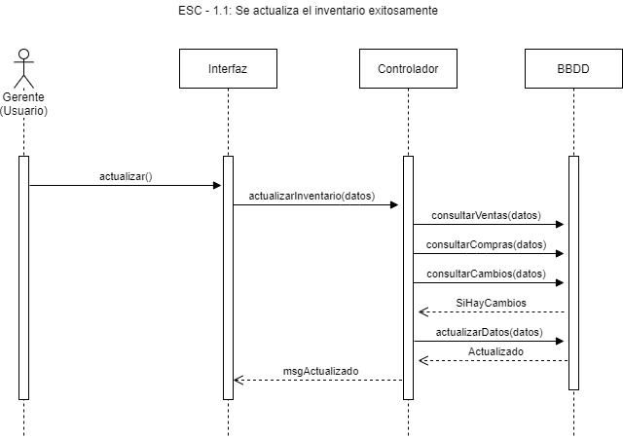

|  |  |
| --- | --- |
| ***ID Ref:*** | *DG-2* |
| ***Descripción:*** | *No se actualiza el inventario porque no se realizó ninguna alteración desde la última vez que se actualizó* |
| ***Reqs. asociados:*** | *RF-6* |
| ***CU asociados:*** | *Extiende de [CU-06]: Registro de compra*  *Extiende de [CU-14]: Generar Factura*  *Extiende de [CU-23]: Registrar Venta*  *Extiende de [CU-28]: Eliminar Autopartes* |
| ***Esc. Asociados:*** | *ES-1.2* |

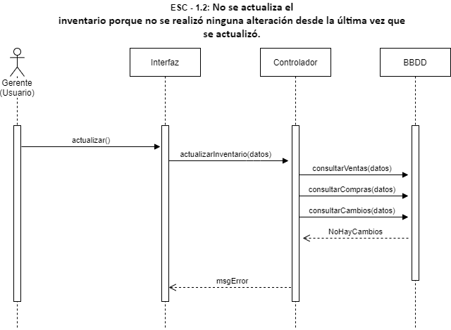

|  |  |
| --- | --- |
| ***ID Ref:*** | *DG-3* |
| ***Descripción:*** | *No se actualiza el inventario porque supera el tiempo de espera para ejecutar la actualización* |
| ***Reqs. asociados:*** | *RF-6* |
| ***CU asociados:*** | *Extiende de [CU-06]: Registro de compra*  *Extiende de [CU-14]: Generar Factura*  *Extiende de [CU-23]: Registrar Venta*  *Extiende de [CU-28]: Eliminar Autopartes* |
| ***Esc. Asociados:*** | *ES-1.3* |

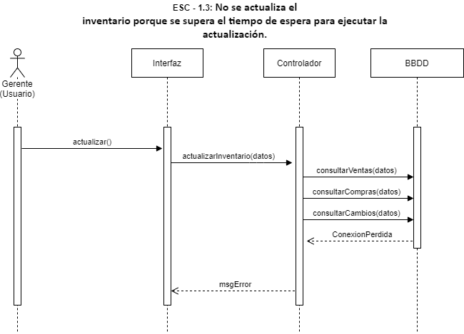

|  |  |
| --- | --- |
| ***ID Ref:*** | *DG-4* |
| ***Descripción:*** | *Ingreso de tipo de servicio exitoso* |
| ***Reqs. asociados:*** | *RF-17: Añadir tipo de servicio* |
| ***CU asociados:*** | *N/A* |
| ***Esc. Asociados:*** | *ES-2.1* |

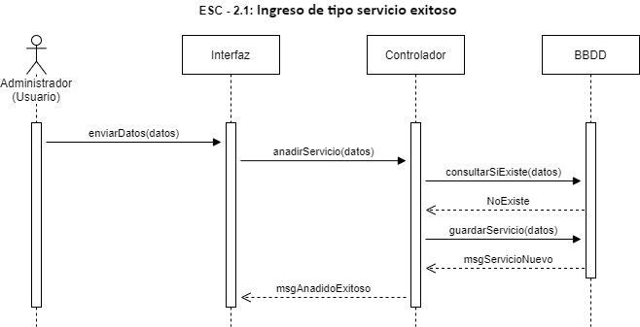

|  |  |
| --- | --- |
| ***ID Ref:*** | *DG-5* |
| ***Descripción:*** | *No se añade el tipo de servicio porque se dejó campos vacíos.* |
| ***Reqs. asociados:*** | *RF-17: Añadir tipo de servicio* |
| ***CU asociados:*** | *N/A* |
| ***Esc. Asociados:*** | *ES-2.2* |

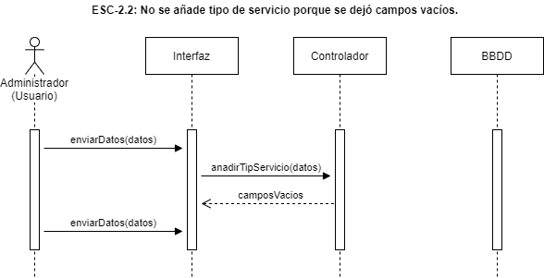

|  |  |
| --- | --- |
| ***ID Ref:*** | *DG-6* |
| ***Descripción:*** | *No se añade tipo de servicio porque se encuentran datos mal ingresados* |
| ***Reqs. asociados:*** | *RF-17: Añadir tipo de servicio* |
| ***CU asociados:*** | *N/A* |
| ***Esc. Asociados:*** | *ES-2.3* |

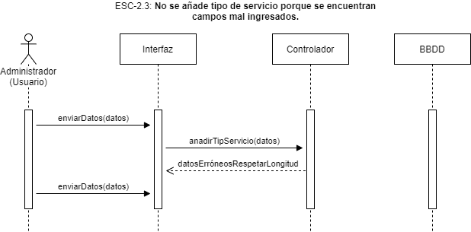

|  |  |
| --- | --- |
| ***ID Ref:*** | *DG-7* |
| ***Descripción:*** | *Asignación de mecánico exitosa* |
| ***Reqs. asociados:*** | *RF-01: Asignar mecánico* |
| ***CU asociados:*** | *Incluye en [CU-27]: Registro datos vehículo.* |
| ***Esc. Asociados:*** | *ES-3.1* |

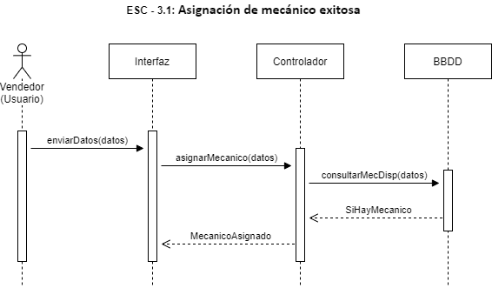

|  |  |
| --- | --- |
| ***ID Ref:*** | *DG-8* |
| ***Descripción:*** | *No se puede asignar mecánico por falta de datos* |
| ***Reqs. asociados:*** | *RF-01: Asignar mecánico* |
| ***CU asociados:*** | *Incluye en [CU-27]: Registro datos vehículo.* |
| ***Esc. Asociados:*** | *ES-3.2* |

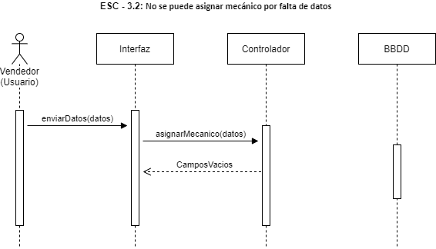

|  |  |
| --- | --- |
| ***ID Ref:*** | *DG-9* |
| ***Descripción:*** | *No se encuentran listados los mecánicos por falta de conexión* |
| ***Reqs. asociados:*** | *RF-01: Asignar mecánico* |
| ***CU asociados:*** | *Incluye en [CU-27]: Registro de datos vehículo.* |
| ***Esc. Asociados:*** | *ES-3.3* |

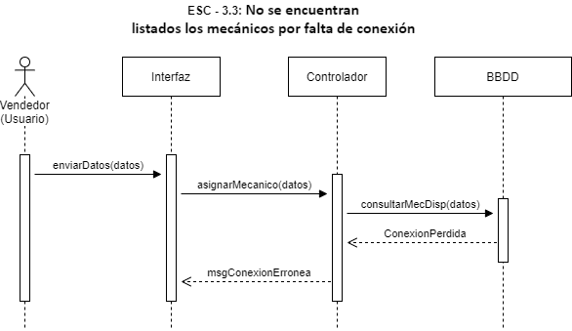

|  |  |
| --- | --- |
| ***ID Ref:*** | *DG-10* |
| ***Descripción:*** | *Se asigna rol correctamente* |
| ***Reqs. asociados:*** | *RF-12: Asignar rol* |
| ***CU asociados:*** | *Se Extiende de [CU-10]: Editar Usuario.*  *Se incluye en [CU-22]: Registrar usuario.* |
| ***Esc. Asociados:*** | *ES-4.1* |

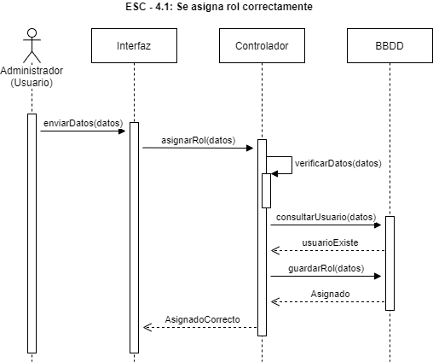

|  |  |
| --- | --- |
| ***ID Ref:*** | *DG-11* |
| ***Descripción:*** | *No se puede asignar rol a usuario por conexión perdida.* |
| ***Reqs. asociados:*** | *RF-12: Asignar rol* |
| ***CU asociados:*** | *Se Extiende de [CU-10]: Editar Usuario.*  *Se incluye en [CU-22]: Registrar usuario.* |
| ***Esc. Asociados:*** | *ES-4.2* |

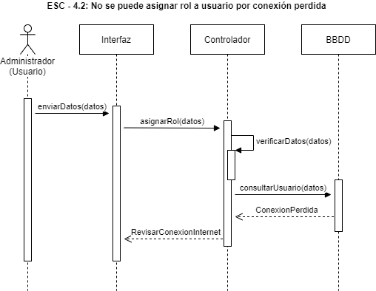

|  |  |
| --- | --- |
| ***ID Ref:*** | *DG-12* |
| ***Descripción:*** | *No se asigna rol porque el usuario no existe en el sistema.* |
| ***Reqs. asociados:*** | *RF-12: Asignar rol* |
| ***CU asociados:*** | *Se Extiende de [CU-10]: Editar Usuario.*  *Se incluye en [CU-22]: Registrar usuario.* |
| ***Esc. Asociados:*** | *ES-4.3* |

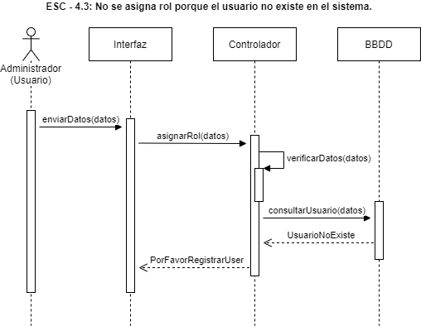

|  |  |
| --- | --- |
| ***ID Ref:*** | *DG-13* |
| ***Descripción:*** | *Búsqueda exitosa de la autoparte.* |
| ***Reqs. asociados:*** | *RF-19: Buscar autoparte* |
| ***CU asociados:*** | *Incluye a [CU-09]: Buscar Usuario*  *Se Extiende de [CU-06]: Registro de Compra* |
| ***Esc. Asociados:*** | *ES-5.1* |

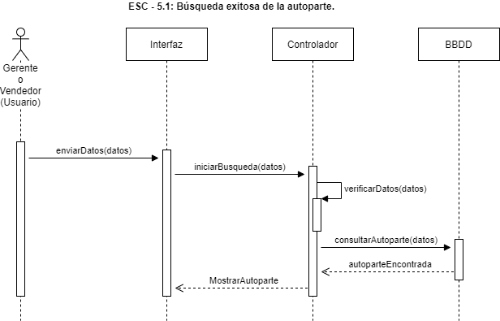

|  |  |
| --- | --- |
| ***ID Ref:*** | *DG-14* |
| ***Descripción:*** | *Búsqueda fallida por código mal ingresado.* |
| ***Reqs. asociados:*** | *RF-19: Buscar autoparte* |
| ***CU asociados:*** | *Incluye a [CU-09]: Buscar Usuario*  *Se Extiende de [CU-06]: Registro de Compra* |
| ***Esc. Asociados:*** | *ES-5.2* |

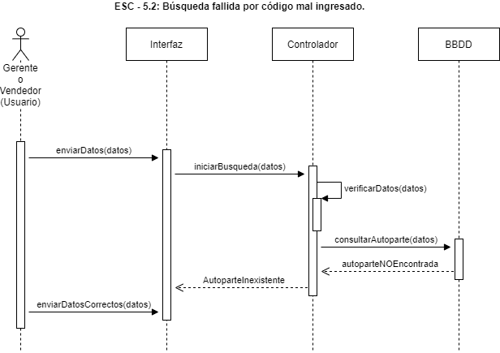

|  |  |
| --- | --- |
| ***ID Ref:*** | *DG-15* |
| ***Descripción:*** | *Búsqueda fallida porque no hay stock de la autoparte.* |
| ***Reqs. asociados:*** | *RF-19: Buscar autoparte* |
| ***CU asociados:*** | *Incluye a [CU-09]: Buscar Usuario*  *Se Extiende de [CU-06]: Registro de Compra* |
| ***Esc. Asociados:*** | *ES-5.3* |

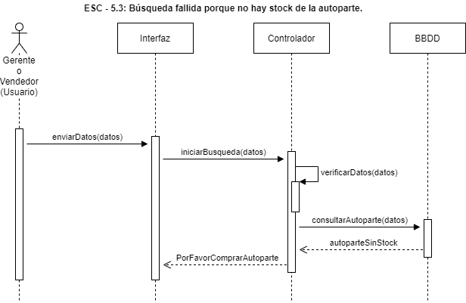

|  |  |
| --- | --- |
| ***ID Ref:*** | *DG-16* |
| ***Descripción:*** | *El gerente realiza la compra con éxito.* |
| ***Reqs. asociados:*** | *RF-16: Registrar Compra* |
| ***CU asociados:*** | *Se Extiende a (CU-01): Actualizar Inventario* |
| ***Esc. Asociados:*** | *ES-6.1* |

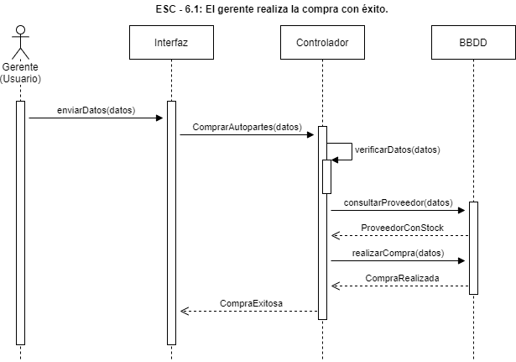

|  |  |
| --- | --- |
| ***ID Ref:*** | *DG-17* |
| ***Descripción:*** | *El gerente no puede realizar la compra porque el proveedor no tiene stock.* |
| ***Reqs. asociados:*** | *RF-16: Registrar Compra* |
| ***CU asociados:*** | *Se Extiende a (CU-01): Actualizar Inventario* |
| ***Esc. Asociados:*** | *ES-6.2* |

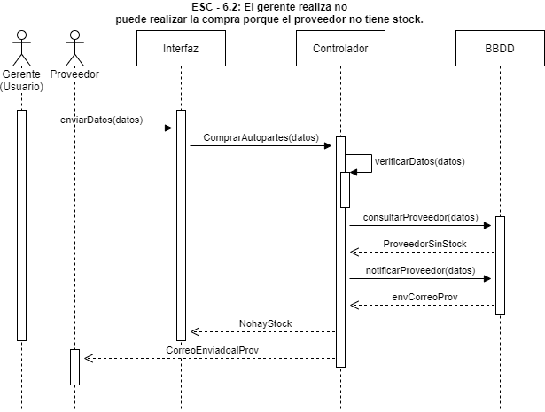

|  |  |
| --- | --- |
| ***ID Ref:*** | *DG-18* |
| ***Descripción:*** | *El gerente no puede realizar la compra porque existe stock suficiente de esta autoparte.* |
| ***Reqs. asociados:*** | *RF-16: Registrar Compra* |
| ***CU asociados:*** | *Se Extiende a (CU-01): Actualizar Inventario* |
| ***Esc. Asociados:*** | *ES-6.3* |

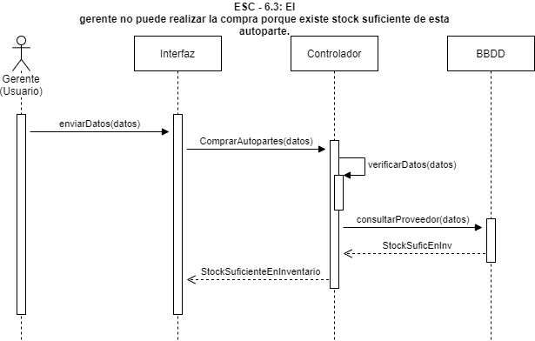

|  |  |
| --- | --- |
| ***ID Ref:*** | *DG-19* |
| ***Descripción:*** | *Registro de proveedor de manera exitosa* |
| ***Reqs. asociados:*** | *RF-04* |
| ***CU asociados:*** | *CU-04, CU-22.* |
| ***Esc. Asociados:*** | *ES-7.1* |

|  |  |
| --- | --- |
| ***ID Ref:*** | *DG-20* |
| ***Descripción:*** | *El administrador no registra al proveedor con el éxito por falta de datos.* |
| ***Reqs. asociados:*** | *RF-04* |
| ***CU asociados:*** | *CU-04, CU-22.* |
| ***Esc. Asociados:*** | *ES-7.2* |

|  |  |
| --- | --- |
| ***ID Ref:*** | *DG-21* |
| ***Descripción:*** | *No se puedo registrar el proveedor porque ya se encuentra registrado* |
| ***Reqs. asociados:*** | *RF-04* |
| ***CU asociados:*** | *CU-04, CU-22.* |
| ***Esc. Asociados:*** | *ES-7.3* |

|  |  |
| --- | --- |
| ***ID Ref:*** | *DG-22* |
| ***Descripción:*** | *Se realiza el cálculo de la comisión correctamente* |
| ***Reqs. asociados:*** | *RF-25.* |
| ***CU asociados:*** | *CU-14* |
| ***Esc. Asociados:*** | *ES-8.1* |

|  |  |
| --- | --- |
| ***ID Ref:*** | *DG-23* |
| ***Descripción:*** | *El vendedor no tiene permitido cobrar comisiones porque en el sistema se registra que no ha conseguido ventas* |
| ***Reqs. asociados:*** | *RF-25.* |
| ***CU asociados:*** | *CU-14* |
| ***Esc. Asociados:*** | *ES-8.2* |

|  |  |
| --- | --- |
| ***ID Ref:*** | *DG-24* |
| ***Descripción:*** | *El cálculo de las comisiones no se realiza porque el vendedor no ha alcanzado las 10 ventas.* |
| ***Reqs. asociados:*** | *RF-25.* |
| ***CU asociados:*** | *CU-14* |
| ***Esc. Asociados:*** | *ES-8.3* |

|  |  |
| --- | --- |
| ***ID Ref:*** | *DG-25* |
| ***Descripción:*** | *Búsqueda de usuario realizada de manera exitosa.* |
| ***Reqs. asociados:*** | *RF-18.* |
| ***CU asociados:*** | *CU-22* |
| ***Esc. Asociados:*** | *ES-9.1* |

|  |  |
| --- | --- |
| ***ID Ref:*** | *DG-26* |
| ***Descripción:*** | *Búsqueda de usuario fallida por ingreso de datos erróneos.* |
| ***Reqs. asociados:*** | *RF-18.* |
| ***CU asociados:*** | *CU-22* |
| ***Esc. Asociados:*** | *ES-9.2* |

|  |  |
| --- | --- |
| ***ID Ref:*** | *DG-27* |
| ***Descripción:*** | *Búsqueda fallida debido a que no se encuentra registrado el usuario.* |
| ***Reqs. asociados:*** | *RF-18.* |
| ***CU asociados:*** | *CU-22* |
| ***Esc. Asociados:*** | *ES-9.3* |

|  |  |
| --- | --- |
| ***ID Ref:*** | *DG-28* |
| ***Descripción:*** | *Edición de perfil de usuario realizada de manera exitosa.* |
| ***Reqs. asociados:*** | *RF-14.* |
| ***CU asociados:*** | *CU-09, CU-11, CU-23* |
| ***Esc. Asociados:*** | *ES-10.1* |

|  |  |
| --- | --- |
| ***ID Ref:*** | *DG-29* |
| ***Descripción:*** | *No se pudo editar el usuario por errores en la base de datos.* |
| ***Reqs. asociados:*** | *RF-14.* |
| ***CU asociados:*** | *CU-09, CU-11, CU- 23* |
| ***Esc. Asociados:*** | *ES-10.2* |

|  |  |
| --- | --- |
| ***ID Ref:*** | *DG-30* |
| ***Descripción:*** | *No se realizó la edición de usuario debido a datos mal ingresados.* |
| ***Reqs. asociados:*** | *RF-14.* |
| ***CU asociados:*** | *CU-09, CU-11, CU-23* |
| ***Esc. Asociados:*** | *ES-10.3* |

|  |  |
| --- | --- |
| ***ID Ref:*** | *DG-31* |
| ***Descripción:*** | *El usuario se pudo eliminar de manera exitosa.* |
| ***Reqs. asociados:*** | *RF-14* |
| ***CU asociados:*** | *CU-23* |
| ***Esc. Asociados:*** | *ES-11.1* |

|  |  |
| --- | --- |
| ***ID Ref:*** | *DG-32* |
| ***Descripción:*** | *No se pudo eliminar el usuario por error en la conexión a la base de datos.* |
| ***Reqs. asociados:*** | *RF-13.* |
| ***CU asociados:*** | *CU-23* |
| ***Esc. Asociados:*** | *ES-11.2* |

|  |  |
| --- | --- |
| ***ID Ref:*** | *DG-33* |
| ***Descripción:*** | *No se pudo eliminar el usuario porque el id no existe.* |
| ***Reqs. asociados:*** | *RF-13.* |
| ***CU asociados:*** | *CU-23* |
| ***Esc. Asociados:*** | *ES-11.3* |

|  |  |
| --- | --- |
| ***ID Ref:*** | *DG-34* |
| ***Descripción:*** | *El Email se envía correctamente* |
| ***Reqs. asociados:*** | *RF-21.* |
| ***CU asociados:*** | *CU-14* |
| ***Esc. Asociados:*** | *ES-12.1* |

|  |  |
| --- | --- |
| ***ID Ref:*** | *DG-35* |
| ***Descripción:*** | *El Email no se envía correctamente debido a fallas con el proveedor de internet.* |
| ***Reqs. asociados:*** | *RF-21.* |
| ***CU asociados:*** | *CU-14* |
| ***Esc. Asociados:*** | *ES-12.2* |

|  |  |
| --- | --- |
| ***ID Ref:*** | *DG-36* |
| ***Descripción:*** | *El Email se envía correctamente pero el cliente no lo lee y no da una retroalimentación.* |
| ***Reqs. asociados:*** | *RF-21.* |
| ***CU asociados:*** | *CU-14* |
| ***Esc. Asociados:*** | *ES-12.3* |

|  |  |
| --- | --- |
| ***ID Ref:*** | *DG-37* |
| ***Descripción:*** | *Generación de reporte con éxito* |
| ***Reqs. asociados:*** | *RF-16* |
| ***CU asociados:*** | *CU-26* |
| ***Esc. Asociados:*** | *ES-13.1* |

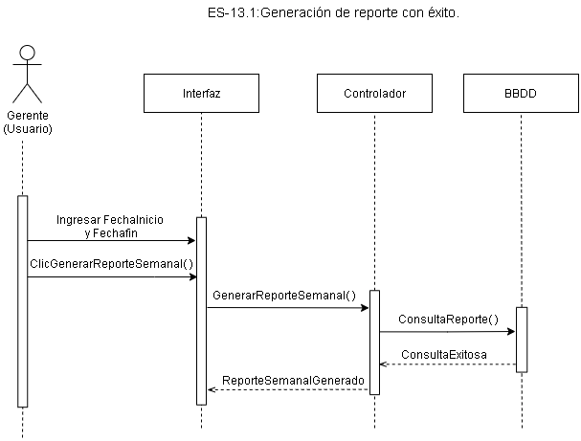

|  |  |
| --- | --- |
| ***ID Ref:*** | *DG-38* |
| ***Descripción:*** | No se genera el balance por problemas en la conexión con la base de datos. |
| ***Reqs. asociados:*** | *RF-16* |
| ***CU asociados:*** | *CU-26* |
| ***Esc. Asociados:*** | *ES-13.2* |

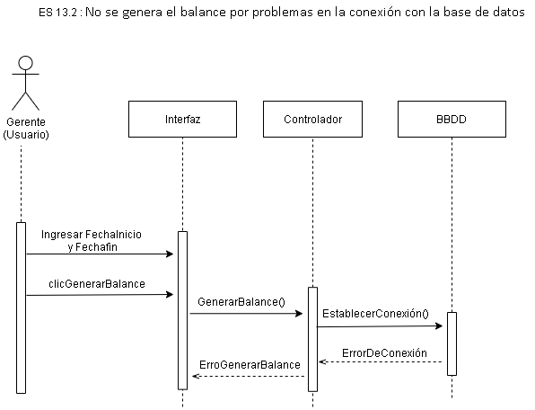

|  |  |
| --- | --- |
| ***ID Ref:*** | *DG-39* |
| ***Descripción:*** | *Ingreso de diagnóstico con éxito* |
| ***Reqs. asociados:*** | *RF-16* |
| ***CU asociados:*** | *CU-26* |
| ***Esc. Asociados:*** | *ES-13.3* |

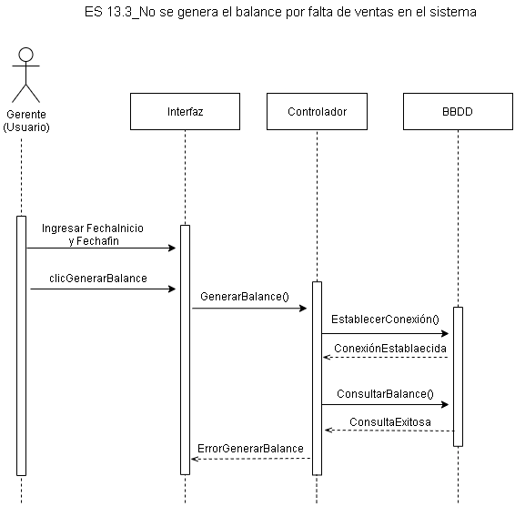

|  |  |
| --- | --- |
| ***ID Ref:*** | *DG-40* |
| ***Descripción:*** | *Generación de factura con éxito.* |
| ***Reqs. asociados:*** | *RF-14* |
| ***CU asociados:*** | *N/A* |
| ***Esc. Asociados:*** | *ES-14.1* |

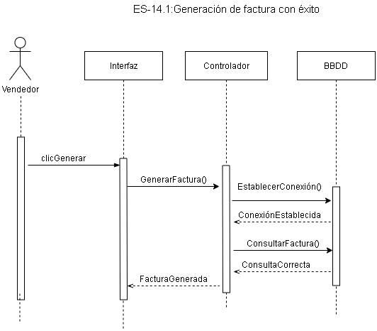

|  |  |
| --- | --- |
| ***ID Ref:*** | *DG-41* |
| ***Descripción:*** | *No se genera la factura por problemas de conexión a internet.* |
| ***Reqs. asociados:*** | *RF-14* |
| ***CU asociados:*** | *N/A* |
| ***Esc. Asociados:*** | *ES-14.2* |

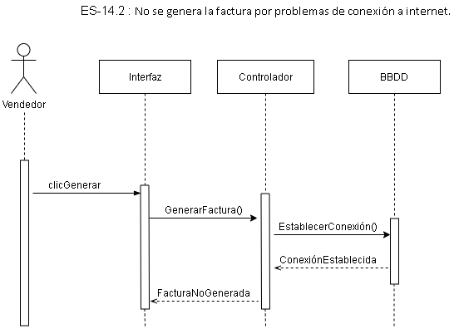

|  |  |
| --- | --- |
| ***ID Ref:*** | *DG-42* |
| ***Descripción:*** | *Se genera el reporte con éxito.* |
| ***Reqs. asociados:*** | *RF-22* |
| ***CU asociados:*** | *CU-31* |
| ***Esc. Asociados:*** | *ES-15.1* |

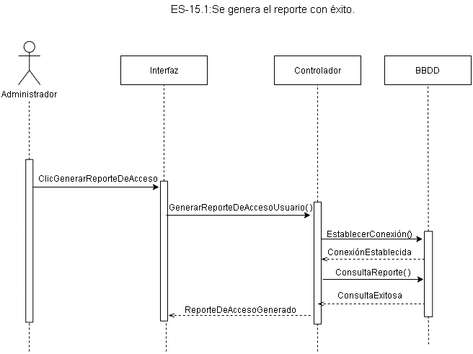

|  |  |
| --- | --- |
| ***ID Ref:*** | *DG-43* |
| ***Descripción:*** | *Problemas con el servidor de la base de datos.* |
| ***Reqs. asociados:*** | *RF-22* |
| ***CU asociados:*** | *CU-31* |
| ***Esc. Asociados:*** | *ES-15.2* |

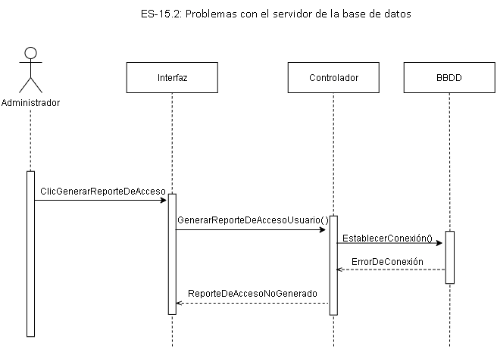

|  |  |
| --- | --- |
| ***ID Ref:*** | *DG-44* |
| ***Descripción:*** | *Las fechas en el reporte no coinciden con las fechas de los usuarios registrados.* |
| ***Reqs. asociados:*** | *RF-22* |
| ***CU asociados:*** | *CU-31* |
| ***Esc. Asociados:*** | *ES-15.3* |

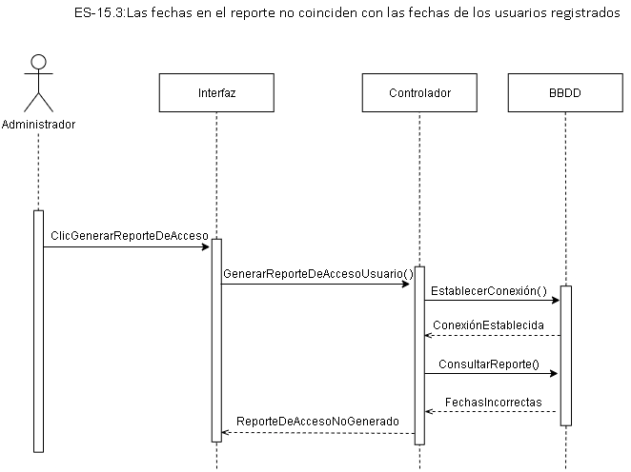

|  |  |
| --- | --- |
| ***ID Ref:*** | *DG-45* |
| ***Descripción:*** | *Generación de reporte exitoso.* |
| ***Reqs. asociados:*** | *RF-23* |
| ***CU asociados:*** | *CU-07* |
| ***Esc. Asociados:*** | *ES-16.1* |

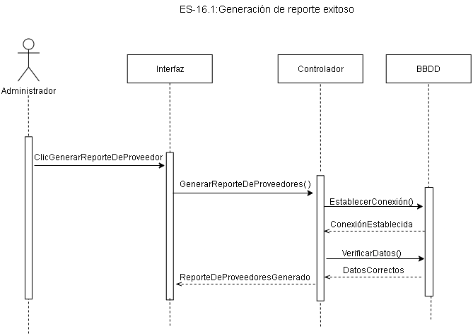

|  |  |
| --- | --- |
| ***ID Ref:*** | *DG-46* |
| ***Descripción:*** | *Mal ingreso de la fecha en el registro de los nuevos proveedores.* |
| ***Reqs. asociados:*** | *RF-23* |
| ***CU asociados:*** | *CU-07* |
| ***Esc. Asociados:*** | *ES-16.2* |

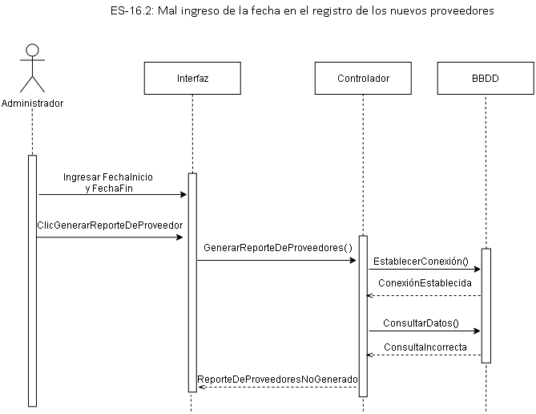

|  |  |
| --- | --- |
| ***ID Ref:*** | *DG-47* |
| ***Descripción:*** | *Problemas con el proveedor de internet.* |
| ***Reqs. asociados:*** | *RF-23* |
| ***CU asociados:*** | *CU-07* |
| ***Esc. Asociados:*** | *ES-16.3* |

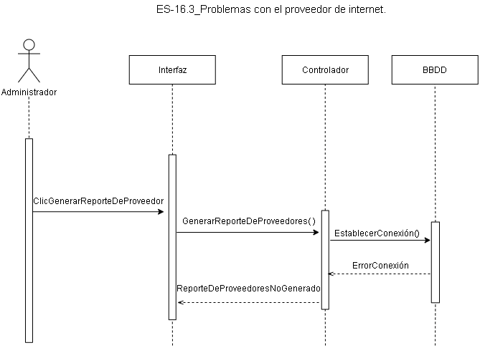

|  |  |
| --- | --- |
| ***ID Ref:*** | *DG-48* |
| ***Descripción:*** | *Visualiza e imprime el reporte.* |
| ***Reqs. asociados:*** | *RF-07* |
| ***CU asociados:*** | *CU-23* |
| ***Esc. Asociados:*** | *ES-17.1* |

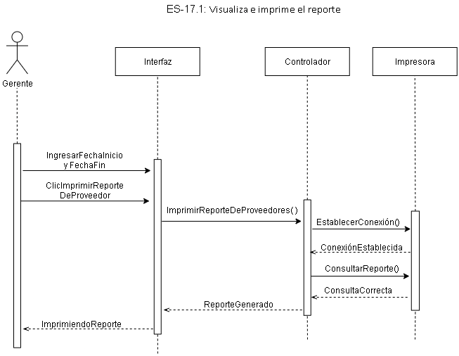

|  |  |
| --- | --- |
| ***ID Ref:*** | *DG-49* |
| ***Descripción:*** | *La fecha de la venta ingresada no coincide con la de la base de datos.* |
| ***Reqs. asociados:*** | *RF-07* |
| ***CU asociados:*** | *CU-23* |
| ***Esc. Asociados:*** | *ES-17.2* |

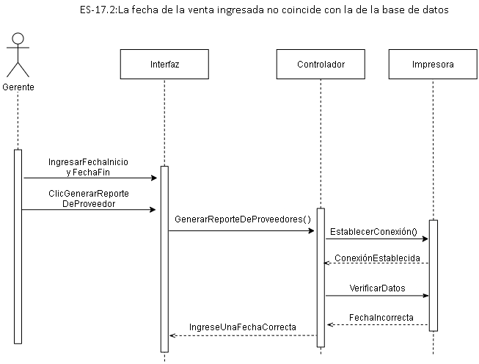

|  |  |
| --- | --- |
| ***ID Ref:*** | *DG-50* |
| ***Descripción:*** | *El reporte no se logra generar por imposibilidad de acceder a la base de datos.* |
| ***Reqs. asociados:*** | *RF-07* |
| ***CU asociados:*** | *CU-23* |
| ***Esc. Asociados:*** | *ES-17.3* |

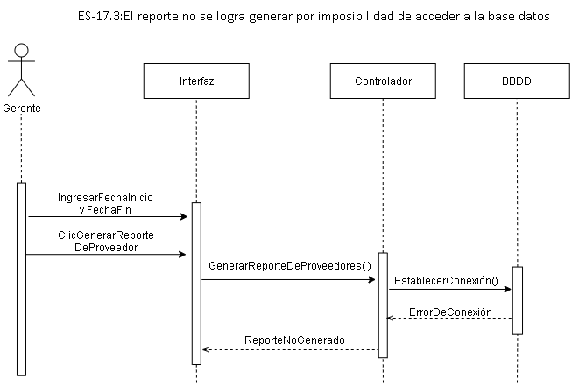

|  |  |
| --- | --- |
| ***ID Ref:*** | *DG-51* |
| ***Descripción:*** | *Ingreso al sistema de manera exitosa.* |
| ***Reqs. asociados:*** | *RF-29* |
| ***CU asociados:*** | *CU-23* |
| ***Esc. Asociados:*** | *ES-18.1* |

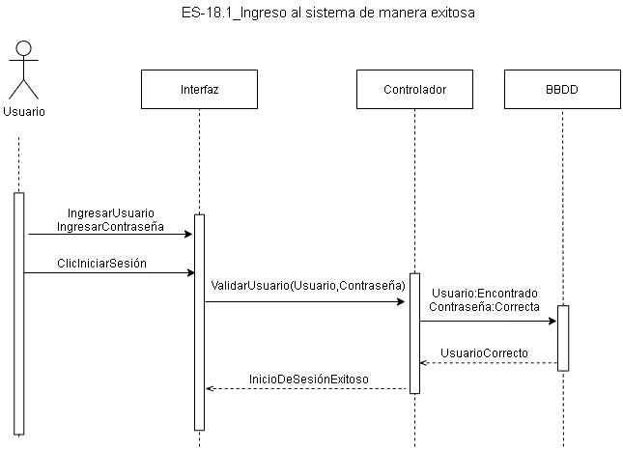

|  |  |
| --- | --- |
| ***ID Ref:*** | *DG-52* |
| ***Descripción:*** | *El usuario no puede ingresar por mal ingreso de contraseña* |
| ***Reqs. asociados:*** | *RF-07* |
| ***CU asociados:*** | *CU-23* |
| ***Esc. Asociados:*** | *ES-18.2* |

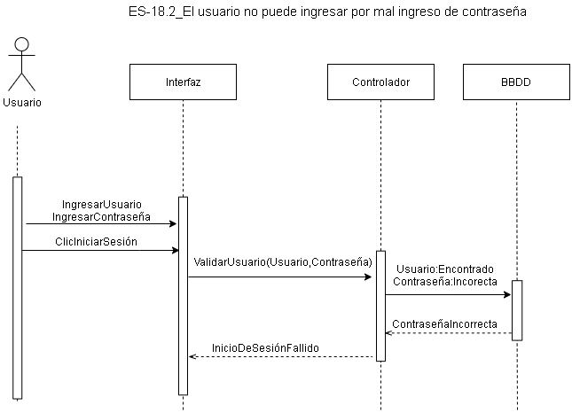

|  |  |
| --- | --- |
| ***ID Ref:*** | *DG-53* |
| ***Descripción:*** | *No permite el acceso al sistema debido al bloqueo de cuenta.* |
| ***Reqs. asociados:*** | *RF-07* |
| ***CU asociados:*** | *CU-23* |
| ***Esc. Asociados:*** | *ES-18.3* |

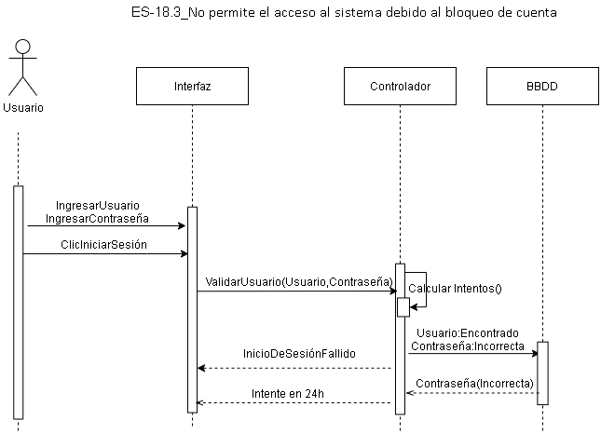

|  |  |
| --- | --- |
| ***ID Ref:*** | *DG-54* |
| ***Descripción:*** | *Ingreso de diagnóstico con éxito* |
| ***Reqs. asociados:*** | *RF-03* |
| ***CU asociados:*** | *CU-05*  *CU-28* |
| ***Esc. Asociados:*** | *ES-19.1* |

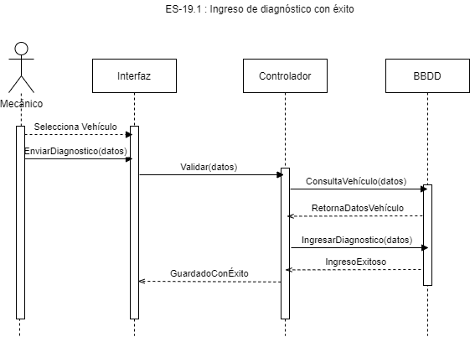

|  |  |
| --- | --- |
| ***ID Ref:*** | *DG-55* |
| ***Descripción:*** | Ingreso de diagnóstico fallido por campo vacío |
| ***Reqs. asociados:*** | *RF-03* |
| ***CU asociados:*** | *CU-05*  *CU-28* |
| ***Esc. Asociados:*** | *ES-19.2* |

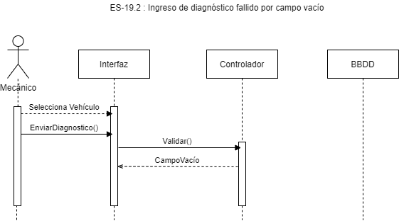

|  |  |
| --- | --- |
| ***ID Ref:*** | *DG-56* |
| ***Descripción:*** | Ingreso de diagnóstico fallido por vehículo no seleccionado |
| ***Reqs. asociados:*** | *RF-03* |
| ***CU asociados:*** | *CU-05*  *CU-28* |
| ***Esc. Asociados:*** | *ES-19.3* |

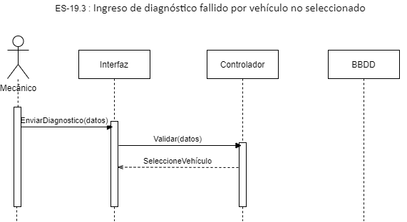

|  |  |
| --- | --- |
| ***ID Ref:*** | *DG-57* |
| ***Descripción:*** | Se genera correctamente el reporte de clientes |
| ***Reqs. asociados:*** | *RF-32* |
| ***CU asociados:*** | *CU-22* |
| ***Esc. Asociados:*** | *ES-20.1* |

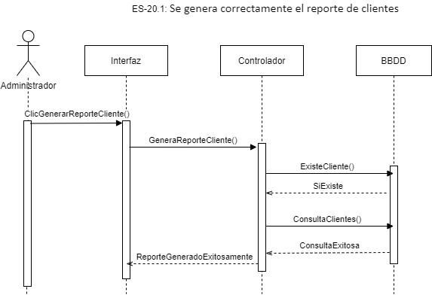

|  |  |
| --- | --- |
| ***ID Ref:*** | *DG-58* |
| ***Descripción:*** | Fallo al generar el reporte de clientes en el sistema por conexión inestable |
| ***Reqs. asociados:*** | *RF-32* |
| ***CU asociados:*** | *CU-22* |
| ***Esc. Asociados:*** | *ES-20.2* |

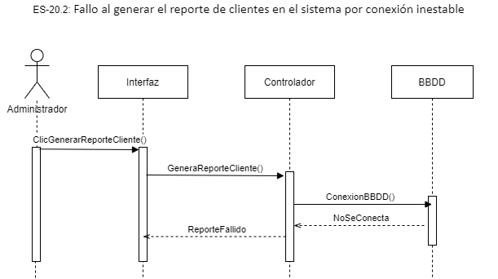

|  |  |
| --- | --- |
| ***ID Ref:*** | *DG-59* |
| ***Descripción:*** | No se genera reporte por no haber clientes en el sistema |
| ***Reqs. asociados:*** | *RF-32* |
| ***CU asociados:*** | *CU-22* |
| ***Esc. Asociados:*** | *ES-20.3* |

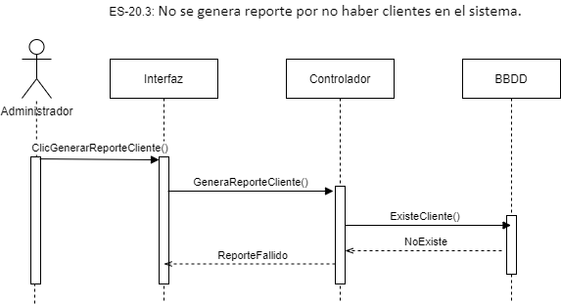

|  |  |
| --- | --- |
| ***ID Ref:*** | *DG-60* |
| ***Descripción:*** | Se elimina la autoparte con éxito |
| ***Reqs. asociados:*** | *RF-27* |
| ***CU asociados:*** | *CU-05*  *CU-25* |
| ***Esc. Asociados:*** | *ES-21.1* |

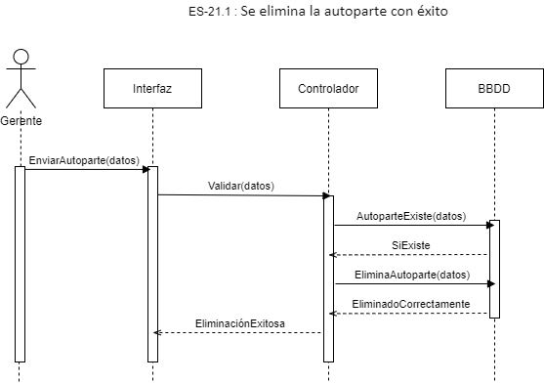

|  |  |
| --- | --- |
| ***ID Ref:*** | *DG-61* |
| ***Descripción:*** | No se pudo eliminar autoparte por error de conexión con la base de datos |
| ***Reqs. asociados:*** | *RF-27* |
| ***CU asociados:*** | *CU-05*  *CU-25* |
| ***Esc. Asociados:*** | *ES-21.2* |

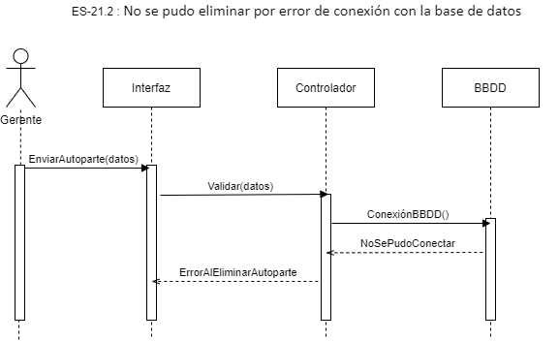

|  |  |
| --- | --- |
| ***ID Ref:*** | *DG-62* |
| ***Descripción:*** | No se pudo eliminar autoparte por no ingresar el id correctamente |
| ***Reqs. asociados:*** | *RF-27* |
| ***CU asociados:*** | *CU-05*  *CU-25* |
| ***Esc. Asociados:*** | *ES-21.3* |

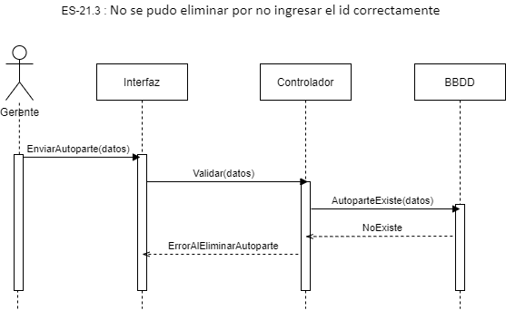

|  |  |
| --- | --- |
| ***ID Ref:*** | *DG-63* |
| ***Descripción:*** | Registro de usuario exitoso |
| ***Reqs. asociados:*** | *RF-11* |
| ***CU asociados:*** | *CU-04* |
| ***Esc. Asociados:*** | *ES-22.1* |

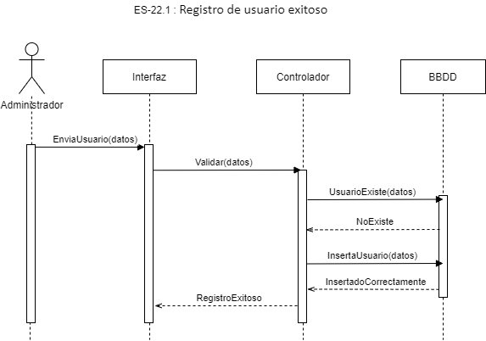

|  |  |
| --- | --- |
| ***ID Ref:*** | *DG-64* |
| ***Descripción:*** | Registro de datos de usuario fallido por campos incompletos |
| ***Reqs. asociados:*** | *RF-11* |
| ***CU asociados:*** | *CU-04* |
| ***Esc. Asociados:*** | *ES-22.2* |

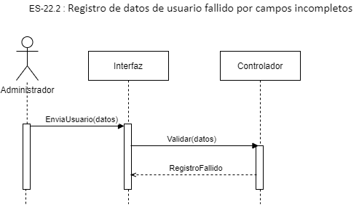

|  |  |
| --- | --- |
| ***ID Ref:*** | *DG-65* |
| ***Descripción:*** | Registro de datos de usuario fallido por datos duplicados |
| ***Reqs. asociados:*** | *RF-11* |
| ***CU asociados:*** | *CU-04* |
| ***Esc. Asociados:*** | *ES-22.3* |

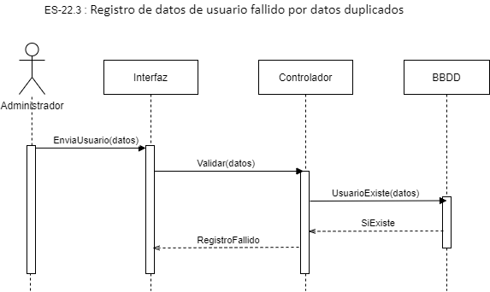

|  |  |
| --- | --- |
| ***ID Ref:*** | *DG-66* |
| ***Descripción:*** | Registro de venta exitosa |
| ***Reqs. asociados:*** | *RF-02* |
| ***CU asociados:*** | *CU-05*  *CU-13*  *CU-17* |
| ***Esc. Asociados:*** | *ES-23.1* |

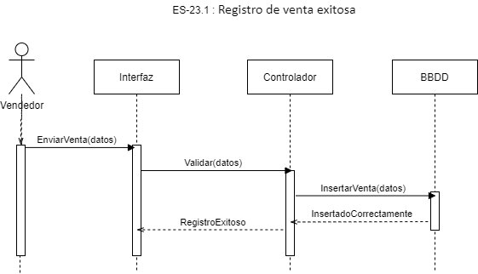

|  |  |
| --- | --- |
| ***ID Ref:*** | *DG-67* |
| ***Descripción:*** | Registro de venta fallido por datos no válidos. |
| ***Reqs. asociados:*** | *RF-02* |
| ***CU asociados:*** | *CU-05*  *CU-13*  *CU-17* |
| ***Esc. Asociados:*** | *ES-23.2* |

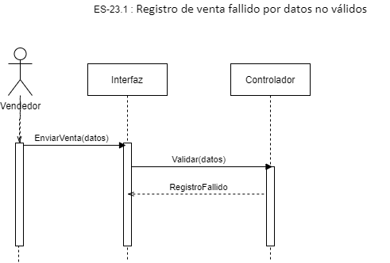

|  |  |
| --- | --- |
| ***ID Ref:*** | *DG-68* |
| ***Descripción:*** | Registro de venta fallido por conexión inestable |
| ***Reqs. asociados:*** | *RF-02* |
| ***CU asociados:*** | *CU-05*  *CU-13*  *CU-17* |
| ***Esc. Asociados:*** | *ES-23.3* |

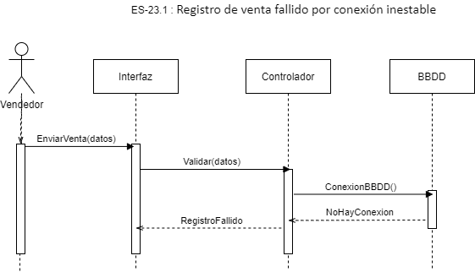

|  |  |
| --- | --- |
| ***ID Ref:*** | *DG-69* |
| ***Descripción:*** | Se calcula la comisión correctamente. |
| ***Reqs. asociados:*** | *RF-25: Calcular comisiones* |
| ***CU asociados:*** | *CU-13: Generar Balances de ventas diarias y semanales* |
| ***Esc. Asociados:*** | *ES-24.1* |

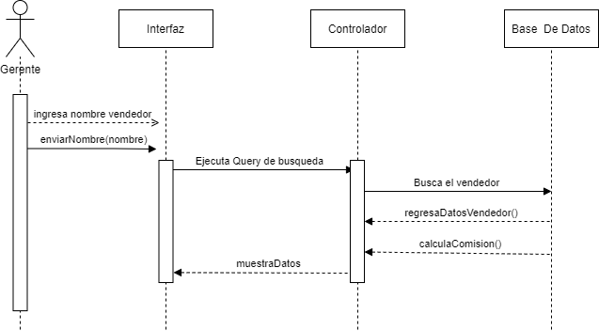

|  |  |
| --- | --- |
| ***ID Ref:*** | *DG-70* |
| ***Descripción:*** | No se calcula la comisión por no alcanzar meta diaria |
| ***Reqs. asociados:*** | *RF-25: Calcular comisiones* |
| ***CU asociados:*** | *CU-13: Generar Balances de ventas diarias y semanales* |
| ***Esc. Asociados:*** | *ES-24.2* |

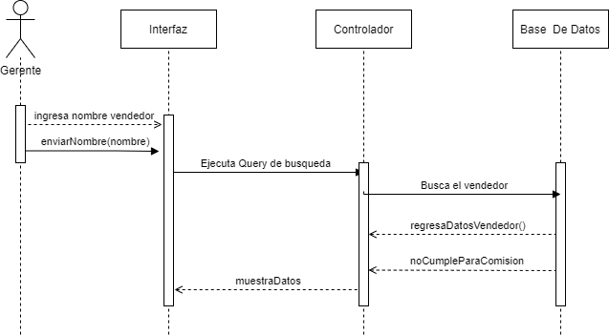

|  |  |
| --- | --- |
| ***ID Ref:*** | *DG-71* |
| ***Descripción:*** | No se calcula la comisión por conexión inestable |
| ***Reqs. asociados:*** | *RF-25: Calcular comisiones* |
| ***CU asociados:*** | *CU-13: Generar Balances de ventas diarias y semanales* |
| ***Esc. Asociados:*** | *ES-24.3* |

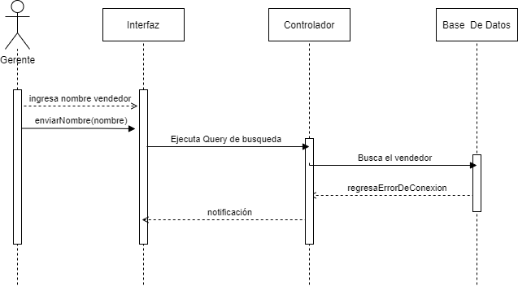

|  |  |
| --- | --- |
| ***ID Ref:*** | *DG-72* |
| ***Descripción:*** | Registro exitoso de autopartes |
| ***Reqs. asociados:*** | *RF-26: Registrar Autopartes* |
| ***CU asociados:*** | *CU-06: Registrar compra* |
| ***Esc. Asociados:*** | *ES-25.1* |

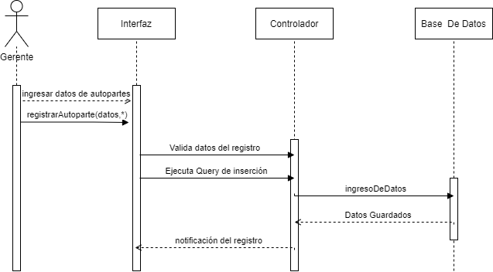

|  |  |
| --- | --- |
| ***ID Ref:*** | *DG-73* |
| ***Descripción:*** | Registro de autopartes fallido por campos vacíos |
| ***Reqs. asociados:*** | *RF-26: Registrar Autopartes* |
| ***CU asociados:*** | *CU-06: Registrar compra* |
| ***Esc. Asociados:*** | *ES-25.2* |

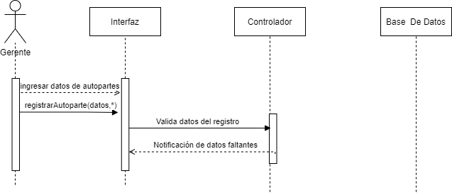

|  |  |
| --- | --- |
| ***ID Ref:*** | *DG-74* |
| ***Descripción:*** | Registro de autoparte fallido por conexión inestables |
| ***Reqs. asociados:*** | *RF-26: Registrar Autopartes* |
| ***CU asociados:*** | *CU-06: Registrar compra* |
| ***Esc. Asociados:*** | *ES-25.3* |

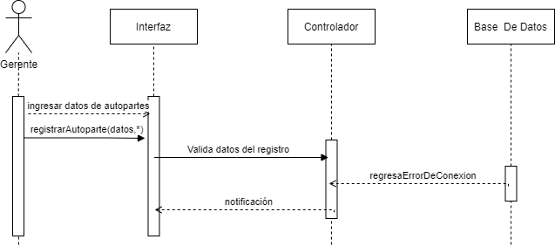

|  |  |
| --- | --- |
| ***ID Ref:*** | *DG-75* |
| ***Descripción:*** | Se registran los datos personales del cliente exitoso |
| ***Reqs. asociados:*** | *RF-09: Registrar cliente* |
| ***CU asociados:*** | *CU-24: Validar datos* |
| ***Esc. Asociados:*** | *ES-26.1* |

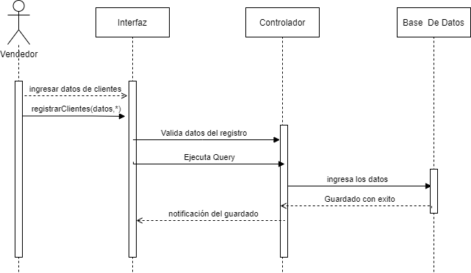

|  |  |
| --- | --- |
| ***ID Ref:*** | *DG-76* |
| ***Descripción:*** | Registro fallido de cliente de datos incorrectos |
| ***Reqs. asociados:*** | *RF-09: Registrar cliente* |
| ***CU asociados:*** | *CU-24: Validar datos* |
| ***Esc. Asociados:*** | *ES-26.2* |

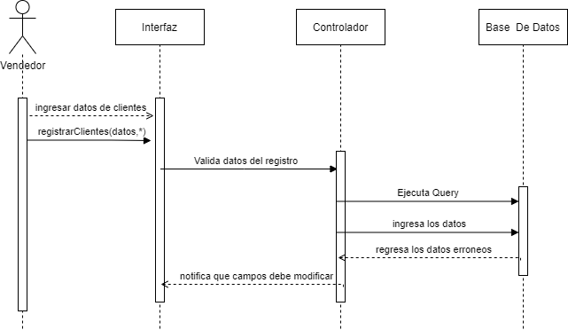

|  |  |
| --- | --- |
| ***ID Ref:*** | *DG-77* |
| ***Descripción:*** | Registro fallido por campos vacíos |
| ***Reqs. asociados:*** | *RF-09: Registrar cliente* |
| ***CU asociados:*** | *CU-24: Validar datos* |
| ***Esc. Asociados:*** | *ES-26.3* |

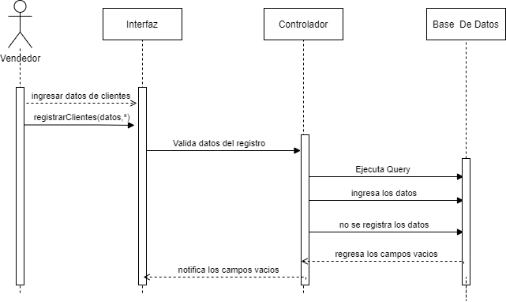

|  |  |
| --- | --- |
| ***ID Ref:*** | *DG-78* |
| ***Descripción:*** | Se ingresa correctamente los datos del auto |
| ***Reqs. asociados:*** | *RF-10* |
| ***CU asociados:*** | *Extiende de CU-18*  *Extiende de CU-19* |
| ***Esc. Asociados:*** | *ES-27.1* |

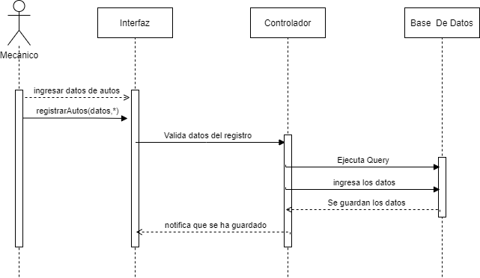

|  |  |
| --- | --- |
| ***ID Ref:*** | *DG-79* |
| ***Descripción:*** | El vehículo registrado aparece con nombre de otra persona |
| ***Reqs. asociados:*** | *RF-10* |
| ***CU asociados:*** | *Extiende de CU-18*  *Extiende de CU-19* |
| ***Esc. Asociados:*** | *ES-27.2* |

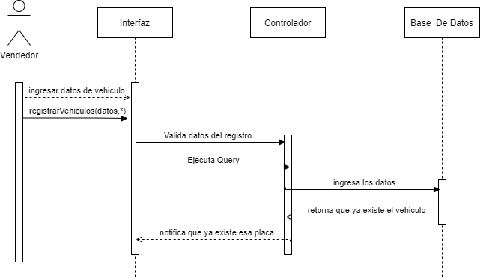

|  |  |
| --- | --- |
| ***ID Ref:*** | *DG-80* |
| ***Descripción:*** | Error en los datos que no se completó su longitud |
| ***Reqs. asociados:*** | *RF-10* |
| ***CU asociados:*** | * *Extiende de CU-18* * *Extiende de CU-19* |
| ***Esc. Asociados:*** | *ES-27.3* |

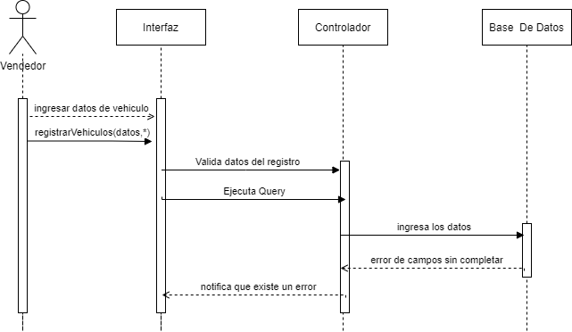

|  |  |
| --- | --- |
| ***ID Ref:*** | *DG-81* |
| ***Descripción:*** | *Se eliminan de forma correcta los proveedores seleccionados* |
| ***Reqs. asociados:*** | *RF-28: Eliminar proveedor* |
| ***CU asociados:*** | *Extiende de CU-11* |
| ***Esc. Asociados:*** | *ES-28.1* |

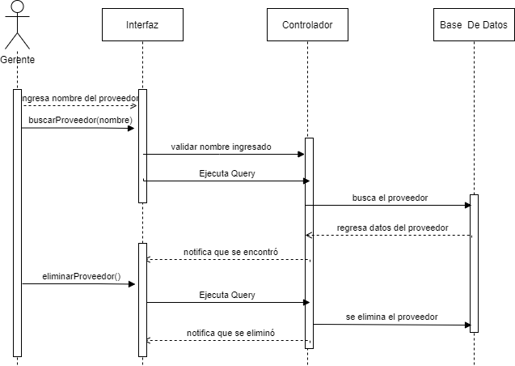

|  |  |
| --- | --- |
| ***ID Ref:*** | *DG-82* |
| ***Descripción:*** | *Error al eliminar un proveedor por un fallo de la base de datos* |
| ***Reqs. asociados:*** | *RF-28: Eliminar proveedor* |
| ***CU asociados:*** | * *Extiende de CU-11* |
| ***Esc. Asociados:*** | *ES-28.2* |

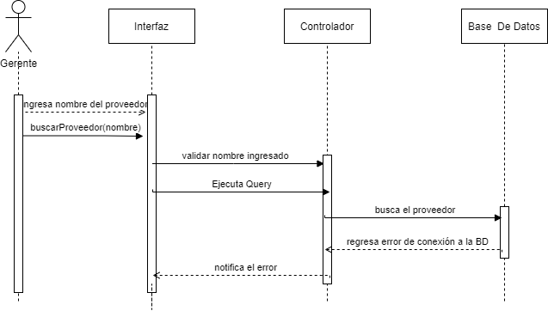

|  |  |
| --- | --- |
| ***ID Ref:*** | *DG-83* |
| ***Descripción:*** | *Error al eliminar proveedor por problemas de internet* |
| ***Reqs. asociados:*** | *RF-28: Eliminar proveedor* |
| ***CU asociados:*** | *Extiende de CU-11* |
| ***Esc. Asociados:*** | *ES-28.3* |

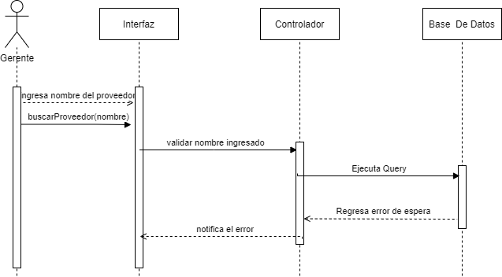

|  |  |
| --- | --- |
| ***ID Ref:*** | *DG-84* |
| ***Descripción:*** | *Cambio de contraseña exitoso* |
| ***Reqs. asociados:*** | *RF-30: Cambiar Contraseña* |
| ***CU asociados:*** | *CU-18: Ingreso al sistema* |
| ***Esc. Asociados:*** | *ES-29.1* |

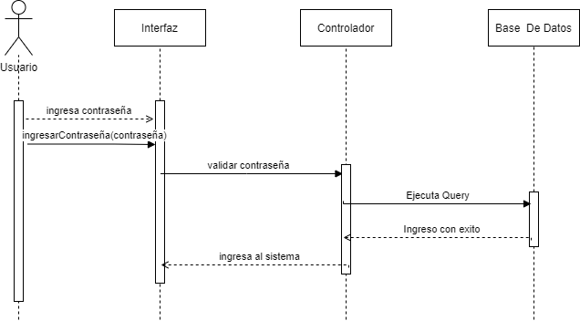

|  |  |
| --- | --- |
| ***ID Ref:*** | *DG-85* |
| ***Descripción:*** | *Error de ingreso con la contraseña errónea* |
| ***Reqs. asociados:*** | *RF-30: Cambiar Contraseña* |
| ***CU asociados:*** | * *CU-18: Ingreso al sistema* |
| ***Esc. Asociados:*** | *ES-29.2* |

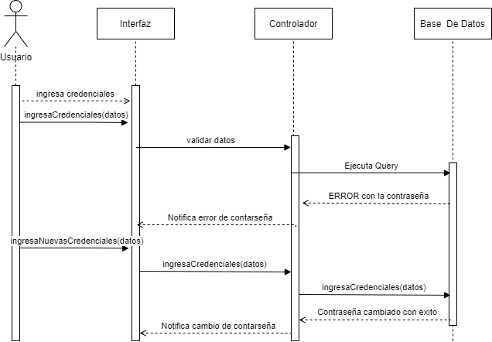

|  |  |
| --- | --- |
| ***ID Ref:*** | *DG-86* |
| ***Descripción:*** | *Error al conectarse en la base de datos* |
| ***Reqs. asociados:*** | *RF-30: Cambiar Contraseña* |
| ***CU asociados:*** | * *CU-18: Ingreso al sistema* |
| ***Esc. Asociados:*** | *ES-29.3* |

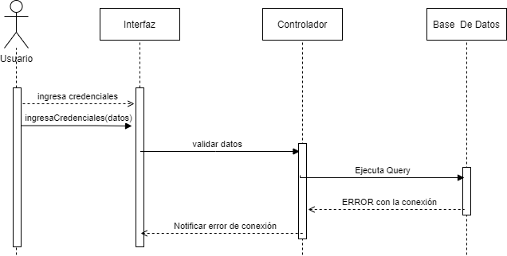

|  |  |
| --- | --- |
| ***ID Ref:*** | *DG-87* |
| ***Descripción:*** | *El gerente genera el reporte de inventario de forma exitosa* |
| ***Reqs. asociados:*** | *RF-31: Generar reporte de inventario* |
| ***CU asociados:*** | *N/A* |
| ***Esc. Asociados:*** | *ES-30.1* |

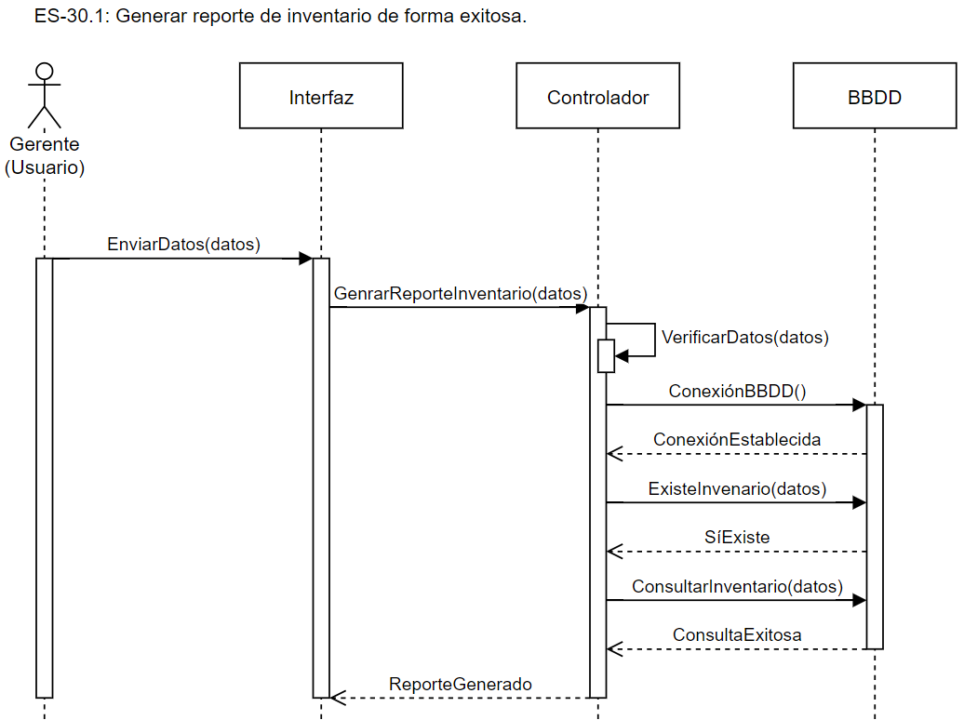

|  |  |
| --- | --- |
| ***ID Ref:*** | *DG-88* |
| ***Descripción:*** | *Error de conexión de la base de datos* |
| ***Reqs. asociados:*** | *RF-31: Generar reporte de inventario* |
| ***CU asociados:*** | *N/A* |
| ***Esc. Asociados:*** | *ES-30.2* |

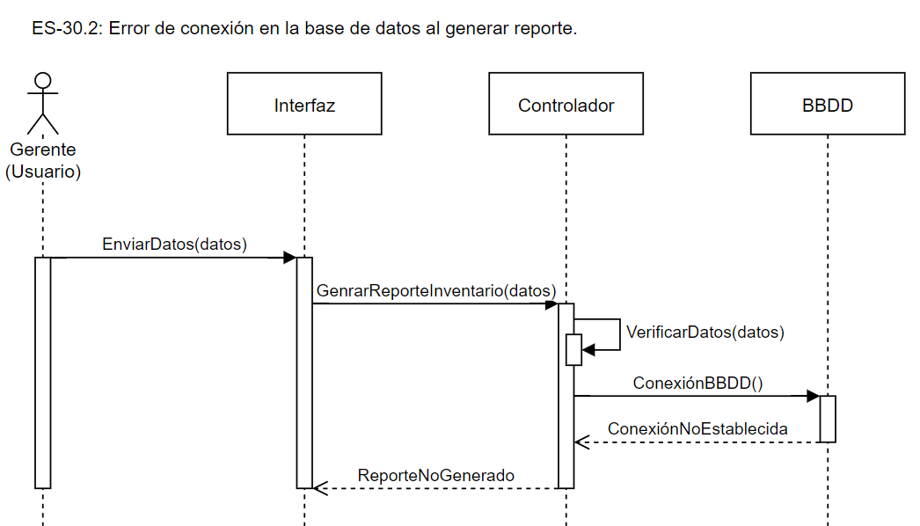

|  |  |
| --- | --- |
| ***ID Ref:*** | *DG-89* |
| ***Descripción:*** | *No se genera el reporte por falta de selección de mes* |
| ***Reqs. asociados:*** | *RF-31: Generar reporte de inventario* |
| ***CU asociados:*** | *N/A* |
| ***Esc. Asociados:*** | *ES-30.3* |

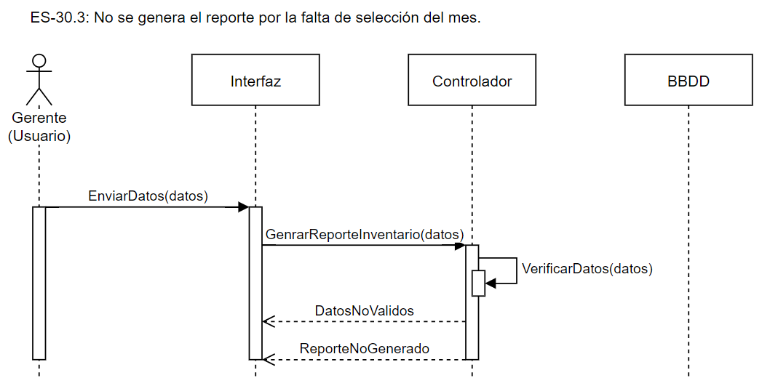

|  |  |
| --- | --- |
| ***ID Ref:*** | *DG-90* |
| ***Descripción:*** | *Los registros de acceso no se guardan por base de datos desconectada.* |
| ***Reqs. asociados:*** | *RF-33: Guardar registro de acceso al sistema por usuario.* |
| ***CU asociados:*** | *N/A* |
| ***Esc. Asociados:*** | *ES-31.2* |

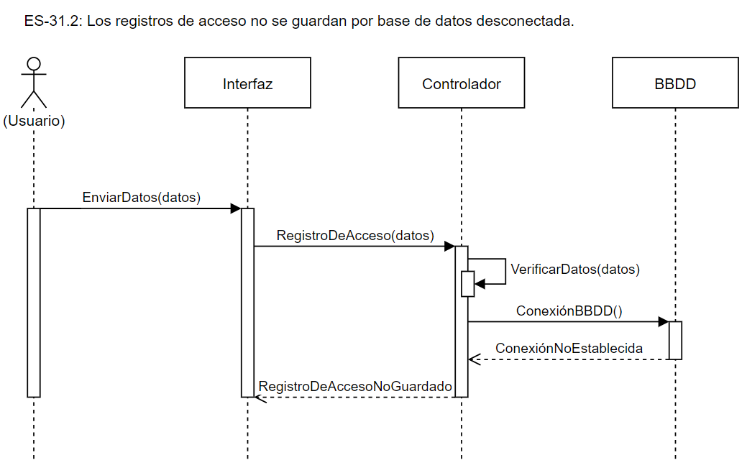

|  |  |
| --- | --- |
| ***ID Ref:*** | *DG-91* |
| ***Descripción:*** | *El sistema notifica correctamente* |
| ***Reqs. asociados:*** | *RF-01: Asignar Mecánico*  *RF-08: Notificación de vehículos en cola.* |
| ***CU asociados:*** | *CU-03:* Asignar Mecánico a cliente. |
| ***Esc. Asociados:*** | *ES-32.1* |

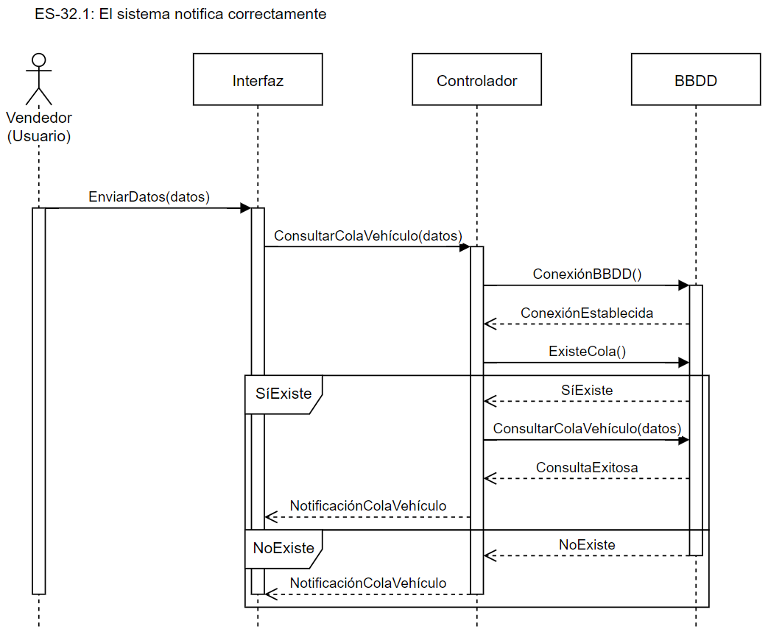

|  |  |
| --- | --- |
| ***ID Ref:*** | *DG-92* |
| ***Descripción:*** | *El sistema no notifica por problemas al conectarse con la base de datos.* |
| ***Reqs. asociados:*** | *RF-01: Asignar Mecánico*  *RF-08: Notificación de vehículos en cola.* |
| ***CU asociados:*** | *CU-03:* Asignar Mecánico a cliente. |
| ***Esc. Asociados:*** | *ES-32*.2 |

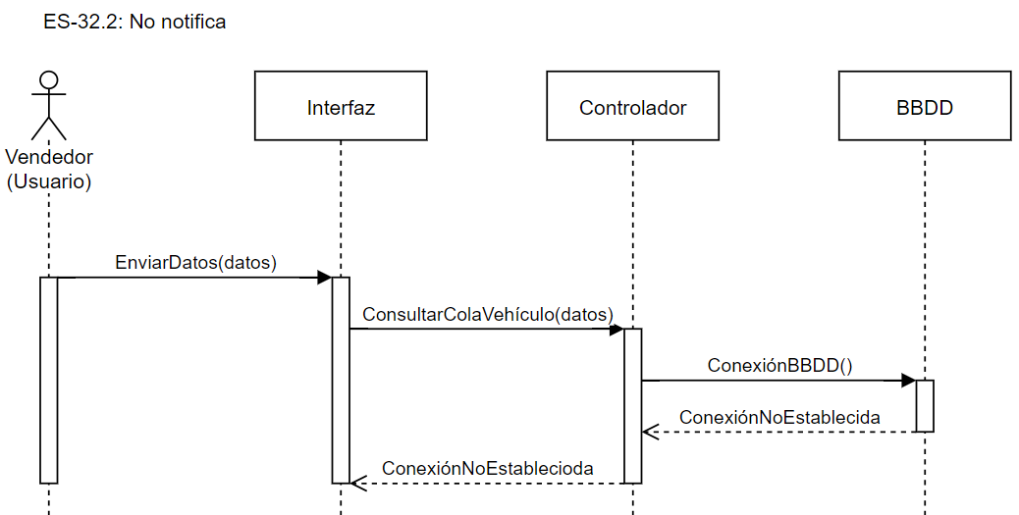

|  |  |
| --- | --- |
| ***ID Ref:*** | *DG-93* |
| ***Descripción:*** | *Se visualizan los datos del proveedor.* |
| ***Reqs. asociados:*** | *RF-0*5: *Buscar proveedor.* |
| ***CU asociados:*** | *CU-09: Buscar usuario.* |
| ***Esc. Asociados:*** | *ES-33.1* |

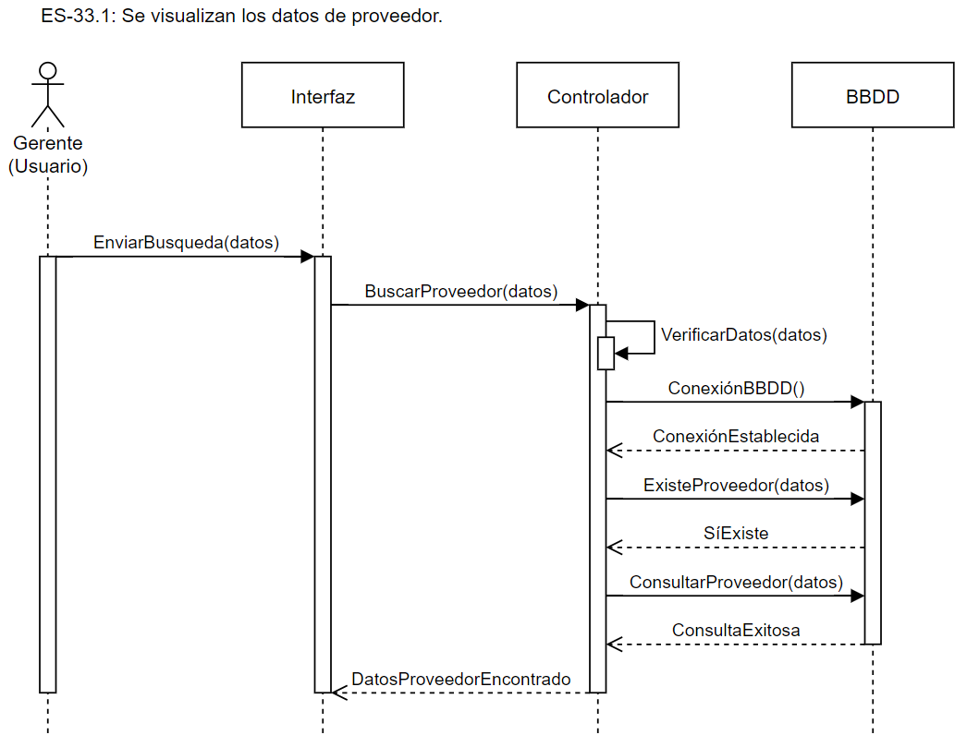

|  |  |
| --- | --- |
| ***ID Ref:*** | *DG-94* |
| ***Descripción:*** | *No se realiza la búsqueda porque hay campos vacíos.* |
| ***Reqs. asociados:*** | *RF-0*5: *Buscar proveedor.* |
| ***CU asociados:*** | *CU-09: Buscar usuario.* |
| ***Esc. Asociados:*** | *ES-33.2* |

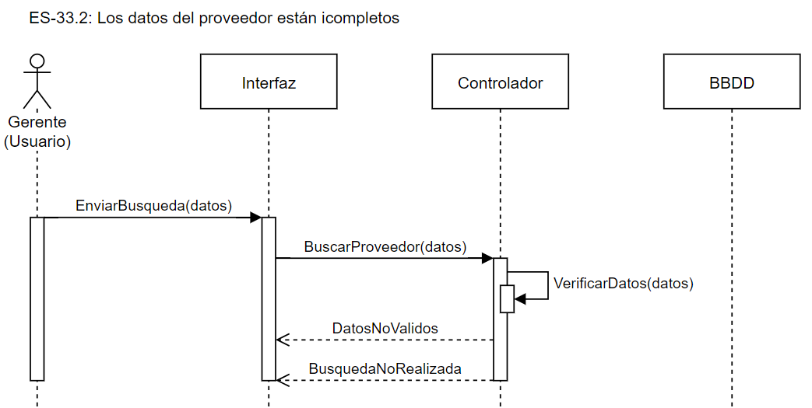

|  |  |
| --- | --- |
| ***ID Ref:*** | *DG-95* |
| ***Descripción:*** | *No se realiza la búsqueda por pérdida de conexión del internet.* |
| ***Reqs. asociados:*** | *RF-0*5: *Buscar proveedor.* |
| ***CU asociados:*** | *CU-09: Buscar usuario.* |
| ***Esc. Asociados:*** | *ES-33.3* |

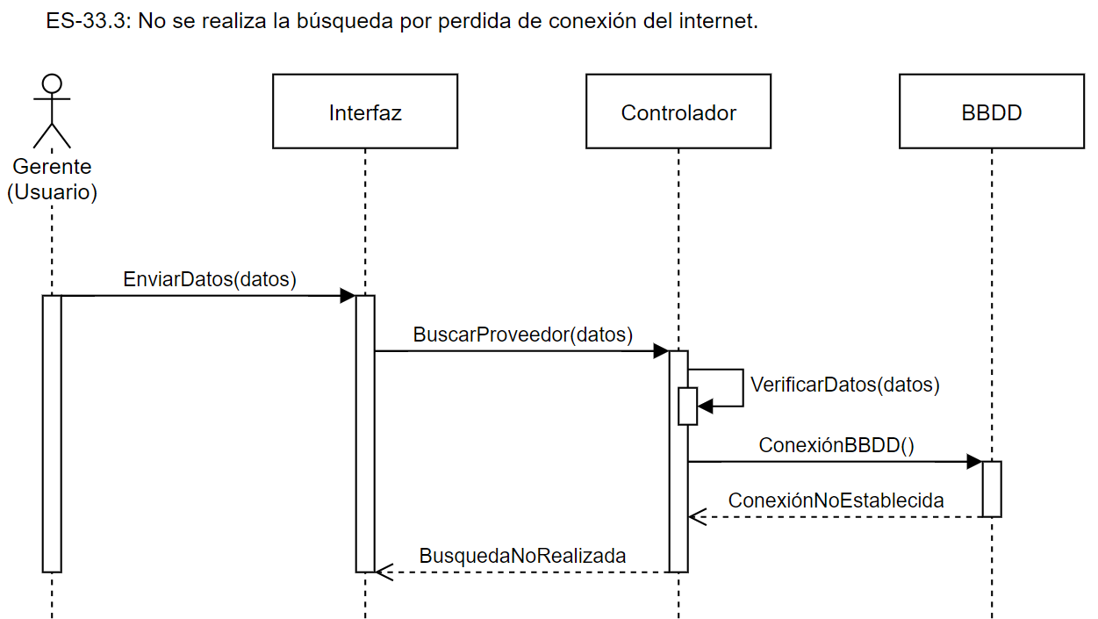

|  |  |
| --- | --- |
| ***ID Ref:*** | *DG-96* |
| ***Descripción:*** | *Se genera reporte con éxito.* |
| ***Reqs. asociados:*** | *RF-3*4: *Generar reporte de compra* |
| ***CU asociados:*** | *N/A* |
| ***Esc. Asociados:*** | *ES-34.1* |

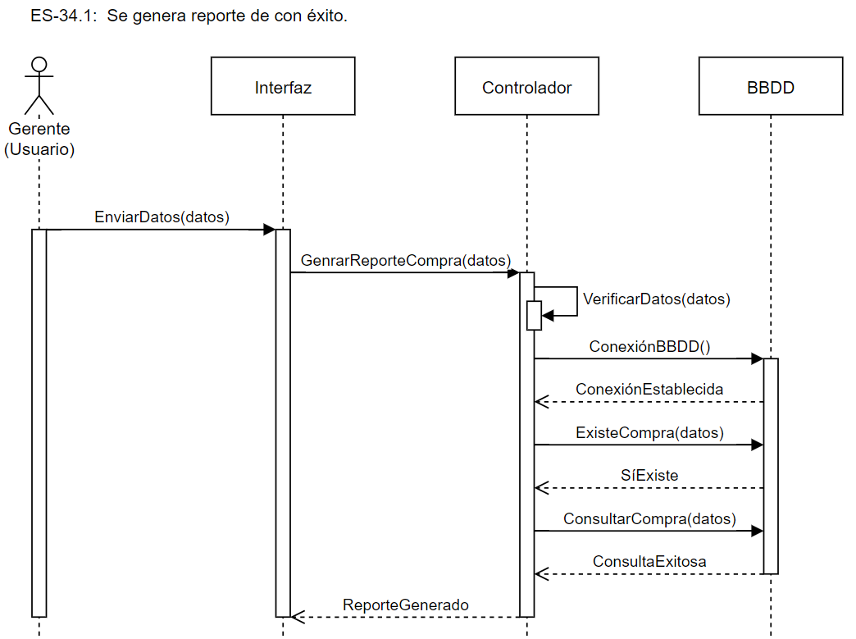

|  |  |
| --- | --- |
| ***ID Ref:*** | *DG-97* |
| ***Descripción:*** | *Reporte no generado por conexión inestable.* |
| ***Reqs. asociados:*** | *RF-3*4: *Generar reporte de compra* |
| ***CU asociados:*** | *N/A* |
| ***Esc. Asociados:*** | *ES-34.2* |

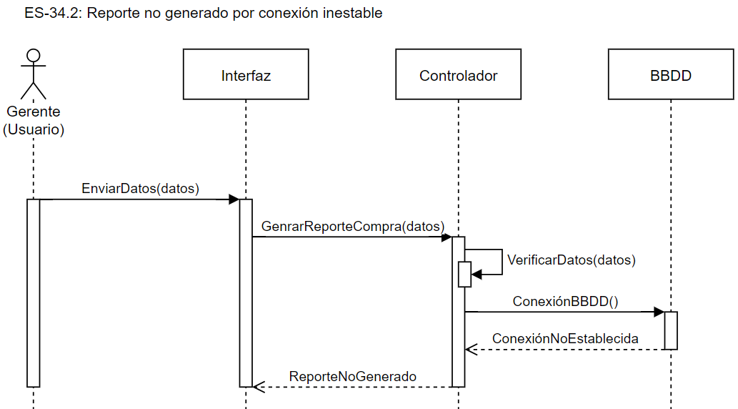

|  |  |
| --- | --- |
| ***ID Ref:*** | *DG-98* |
| ***Descripción:*** | *Reporte no generado por no seleccionar datos del ComboBox.* |
| ***Reqs. asociados:*** | *RF-3*4: *Generar reporte de compra* |
| ***CU asociados:*** | * *N/A* |
| ***Esc. Asociados:*** | *ES-34.3* |

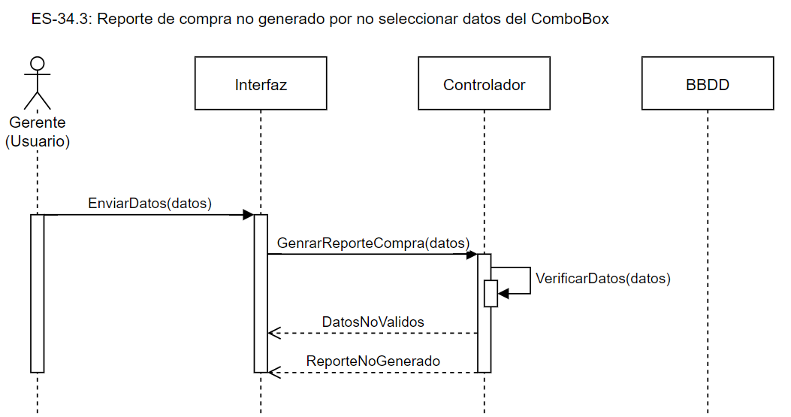

|  |  |
| --- | --- |
| ***ID Ref:*** | *DG-99* |
| ***Descripción:*** | *Se genera reporte con éxito.* |
| ***Reqs. asociados:*** | *RF-3*5: *Generar balance de venta diario* |
| ***CU asociados:*** | * *N/A* |
| ***Esc. Asociados:*** | *ES-35.1* |

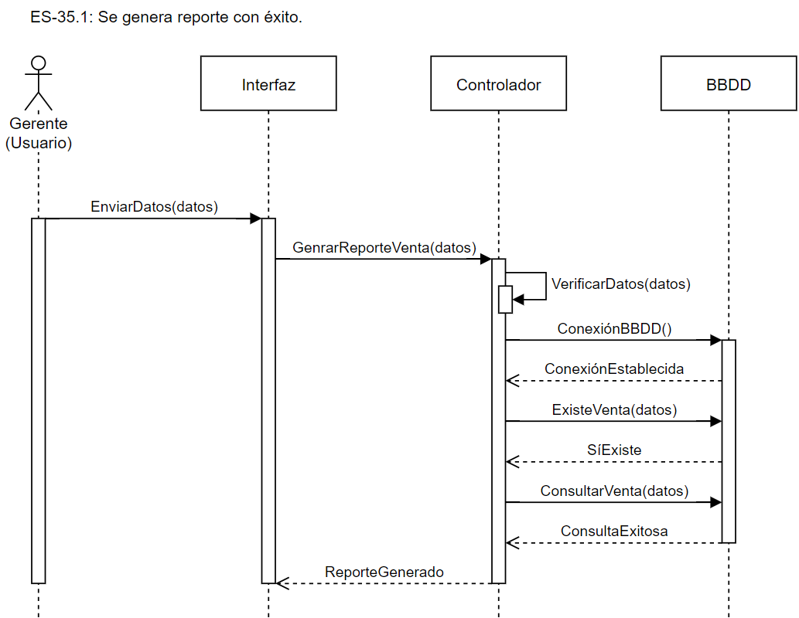

|  |  |
| --- | --- |
| ***ID Ref:*** | *DG-100* |
| ***Descripción:*** | *Reporte no generado por conexión inestable del internet.* |
| ***Reqs. asociados:*** | *RF-3*5: *Generar balance de venta diario* |
| ***CU asociados:*** | * *N/A* |
| ***Esc. Asociados:*** | *ES-35.2* |

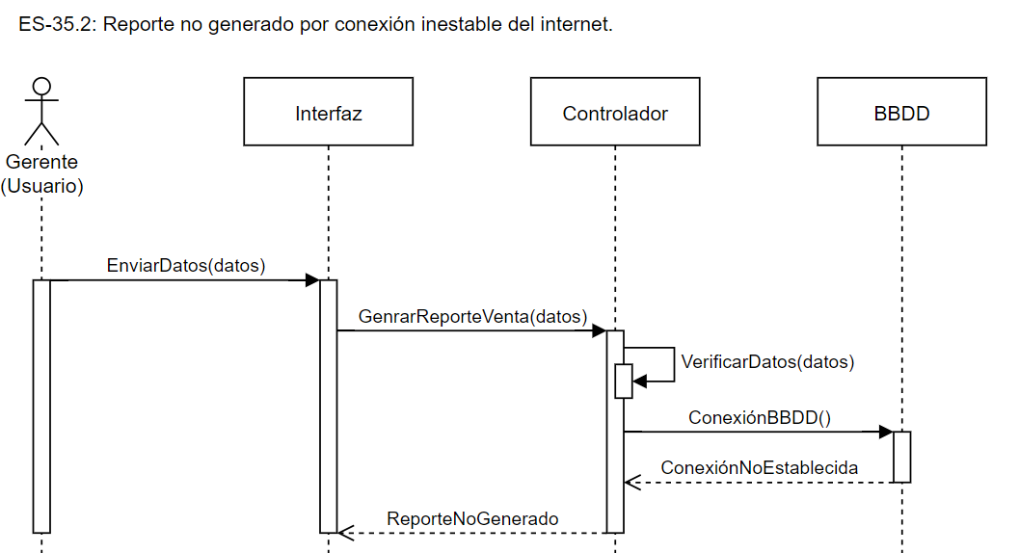

|  |  |
| --- | --- |
| ***ID Ref:*** | *DG-101* |
| ***Descripción:*** | *Reporte no generado por conexión inestable.* |
| ***Reqs. asociados:*** | *RF-3*5: *Generar balance de venta diario* |
| ***CU asociados:*** | *N/A* |
| ***Esc. Asociados:*** | *ES-35.3* |

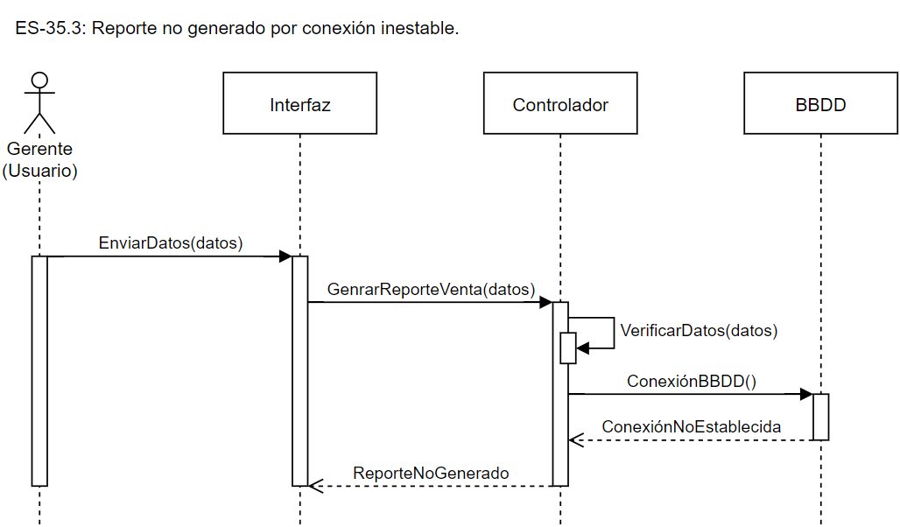

|  |  |
| --- | --- |
| ***ID Ref:*** | *DG-102* |
| ***Descripción:*** | *El Administrador genera el reporte de ingreso de autopartes de forma exitosa.* |
| ***Reqs. asociados:*** | *RF-20*: *Generar reporte de autopartes ingresadas en el último mes.* |
| ***CU asociados:*** | *N/A* |
| ***Esc. Asociados:*** | *ES-36.1* |

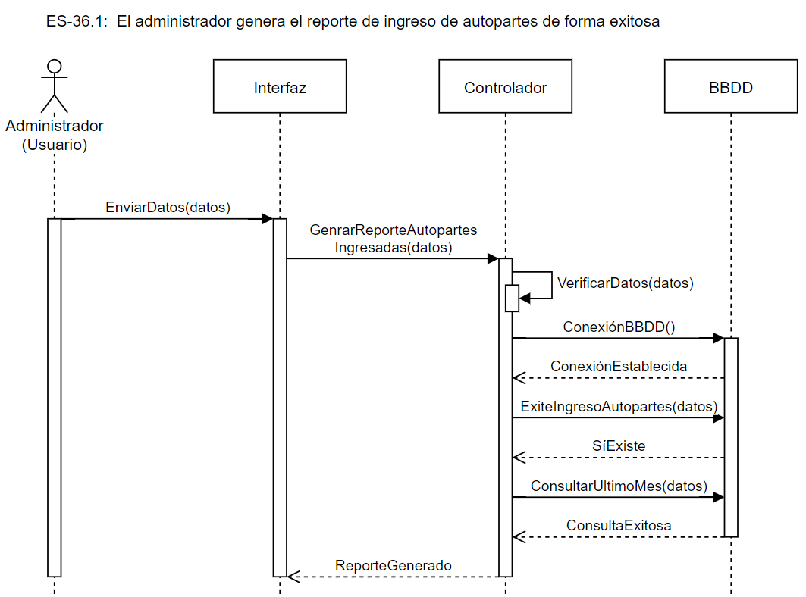

|  |  |
| --- | --- |
| ***ID Ref:*** | *DG-103* |
| ***Descripción:*** | *No se genera el reporte de autopartes ingresadas en el último mes por error de conexión de la base de datos* |
| ***Reqs. asociados:*** | *RF-20*: *Generar reporte de autopartes ingresadas en el último mes.* |
| ***CU asociados:*** | *N/A* |
| ***Esc. Asociados:*** | *ES-36.2* |

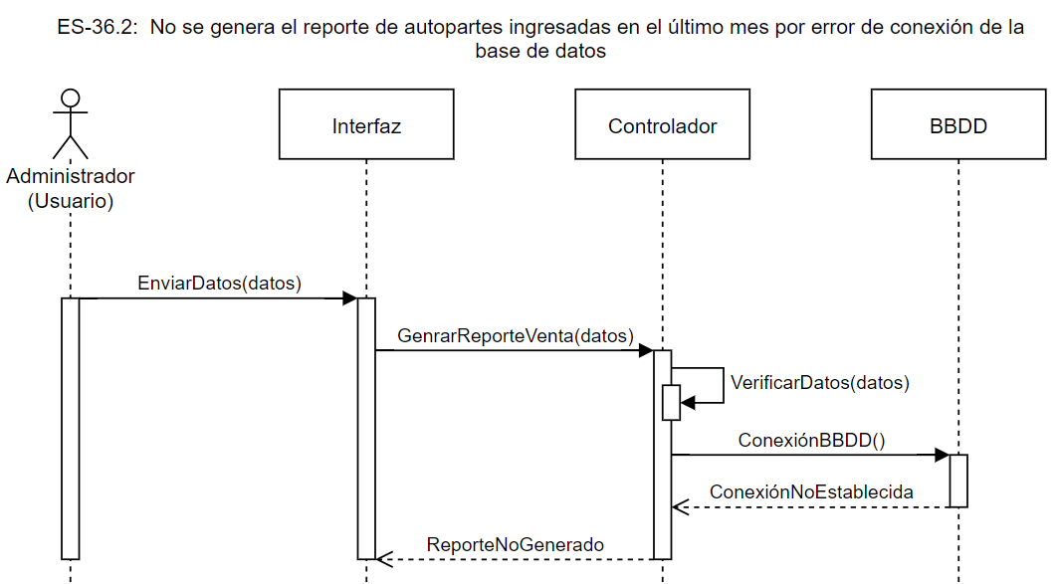

### Interfaces con el usuario

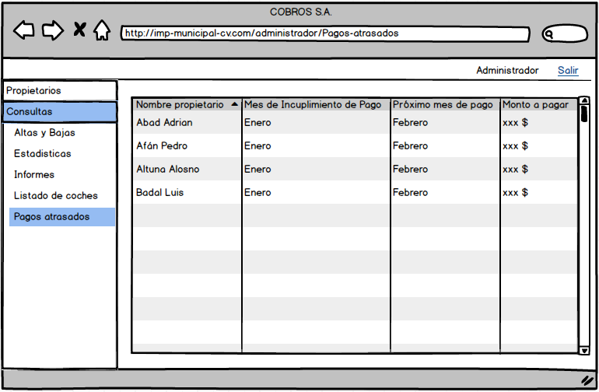

|  |  |
| --- | --- |
| ***ID Ref:*** | *UI-01* |
| ***Descripción:*** | *Inicia sesión en el sistema* |
| ***Reqs. asociados:*** | *RF-29* |
| ***CU asociados:*** | *CU-18* |
| ***Esc. Asociados:*** | *ES-18.1* |

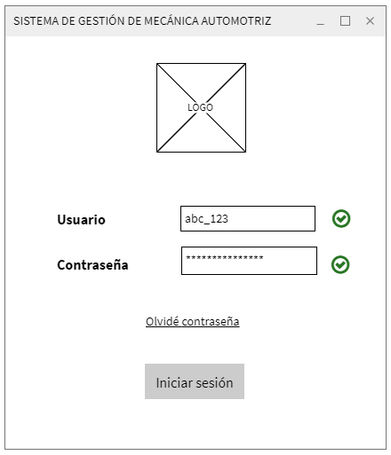

|  |  |
| --- | --- |
| ***ID Ref:*** | *UI-02* |
| ***Descripción:*** | *Cambio de contraseña* |
| ***Reqs. asociados:*** | *RF-30* |
| ***CU asociados:*** | *CU-29* |
| ***Esc. Asociados:*** | *ES-29.1* |

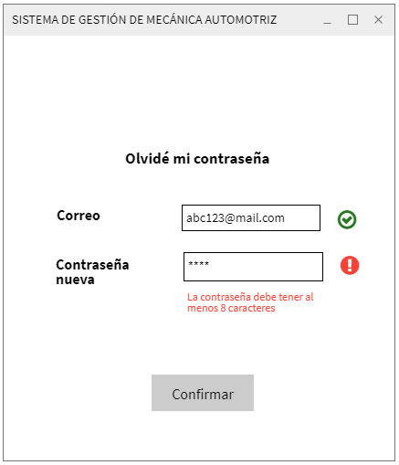

|  |  |
| --- | --- |
| ***ID Ref:*** | *UI-03* |
| ***Descripción:*** | *Ingreso de diagnóstico de vehículo* |
| ***Reqs. asociados:*** | *RF-03* |
| ***CU asociados:*** | *CU-19* |
| ***Esc. Asociados:*** | *ES-19.2* |

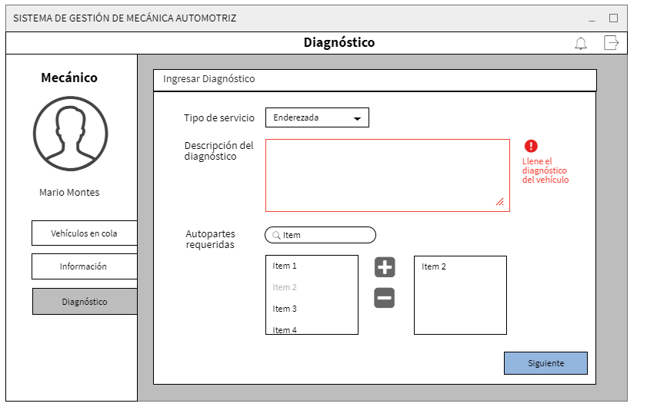

|  |  |
| --- | --- |
| ***ID Ref:*** | *UI-04* |
| ***Descripción:*** | *Enviar mail por servicio finalizado* |
| ***Reqs. asociados:*** | *RF-03* |
| ***CU asociados:*** | *CU-12* |
| ***Esc. Asociados:*** | *ES-12.1* |

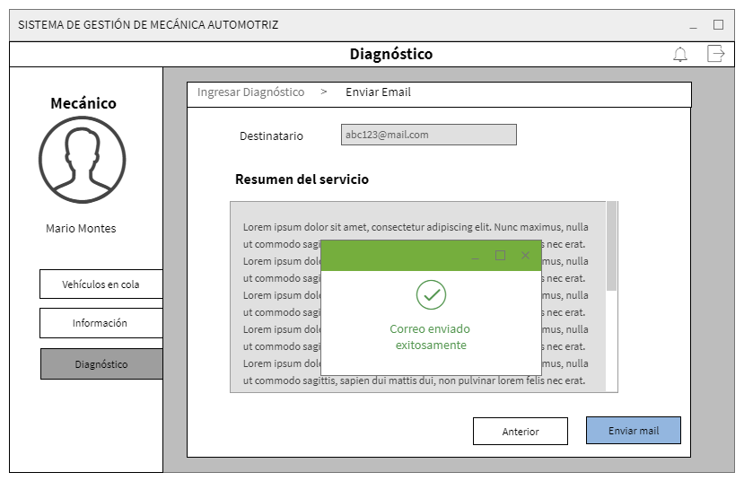

|  |  |
| --- | --- |
| ***ID Ref:*** | *UI-05* |
| ***Descripción:*** | *Registro de proveedores* |
| ***Reqs. asociados:*** | *RF-04* |
| ***CU asociados:*** | *CU-07* |
| ***Esc. Asociados:*** | *ES-7.3* |

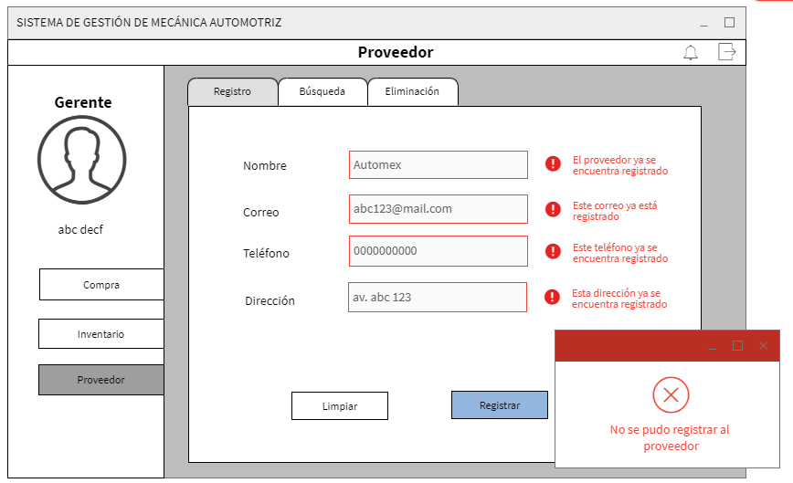

|  |  |
| --- | --- |
| ***ID Ref:*** | *UI-06* |
| ***Descripción:*** | *Búsqueda de proveedores* |
| ***Reqs. asociados:*** | *RF-05* |
| ***CU asociados:*** | *CU-33* |
| ***Esc. Asociados:*** | *ES-33.2* |

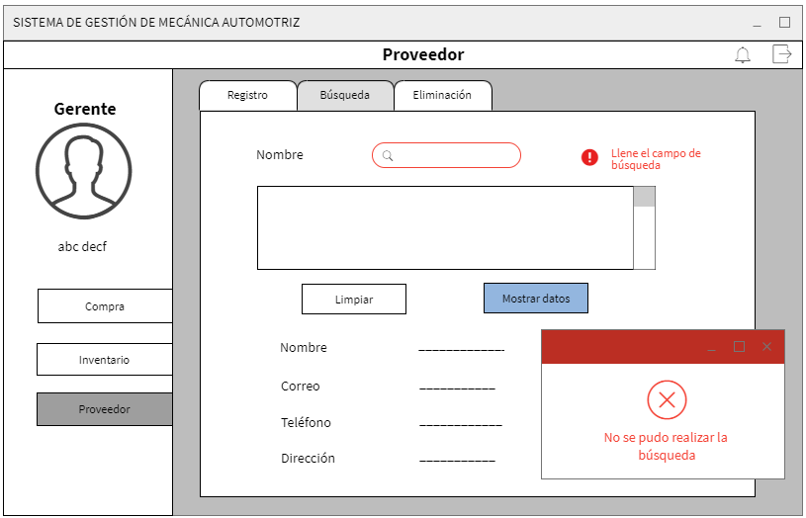

|  |  |
| --- | --- |
| ***ID Ref:*** | *UI-07* |
| ***Descripción:*** | *Eliminar de proveedor* |
| ***Reqs. asociados:*** | *RF-28* |
| ***CU asociados:*** | *CU-28* |
| ***Esc. Asociados:*** | *ES-28.1* |

|  |  |
| --- | --- |
| ***ID Ref:*** | *UI-8* |
| ***Descripción:*** | *Añadir servicio* |
| ***Reqs. asociados:*** |  |
| ***CU asociados:*** | *CU-02* |
| ***Esc. Asociados:*** | *ES-02.1* |

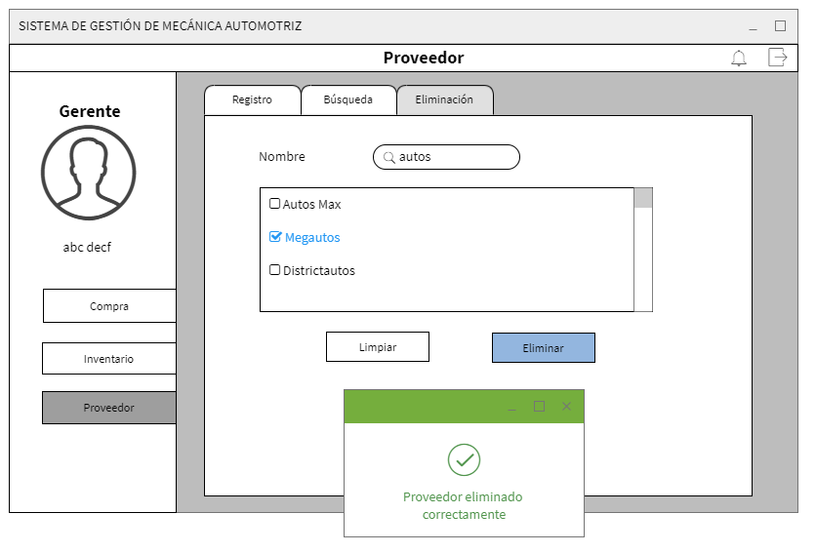

|  |  |
| --- | --- |
| ***ID Ref:*** | *UI-9* |
| ***Descripción:*** | *Editar Usuario* |
| ***Reqs. asociados:*** |  |
| ***CU asociados:*** | *CU-9* |
| ***Esc. Asociados:*** | *ES-9.1* |

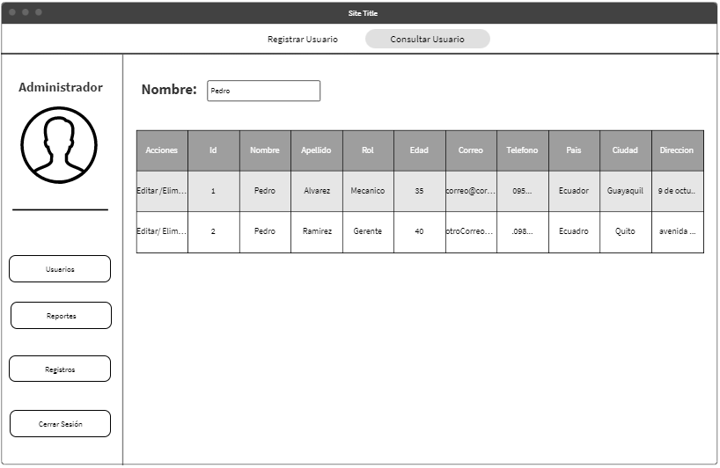

|  |  |
| --- | --- |
| ***ID Ref:*** | *UI-10* |
| ***Descripción:*** | *Editar Usuario* |
| ***Reqs. asociados:*** |  |
| ***CU asociados:*** | *CU-10* |
| ***Esc. Asociados:*** | *ES-10.1* |

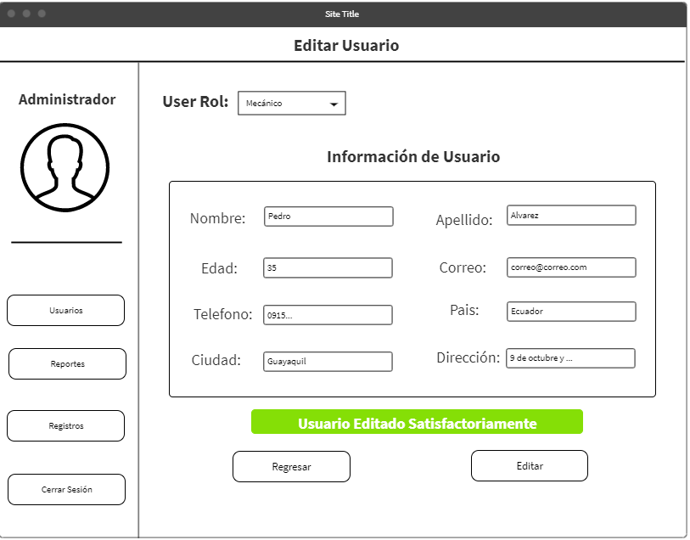

|  |  |
| --- | --- |
| ***ID Ref:*** | *UI-11* |
| ***Descripción:*** | *Eliminar Usuario* |
| ***Reqs. asociados:*** |  |
| ***CU asociados:*** | *CU-11* |
| ***Esc. Asociados:*** | *ES-11.1* |

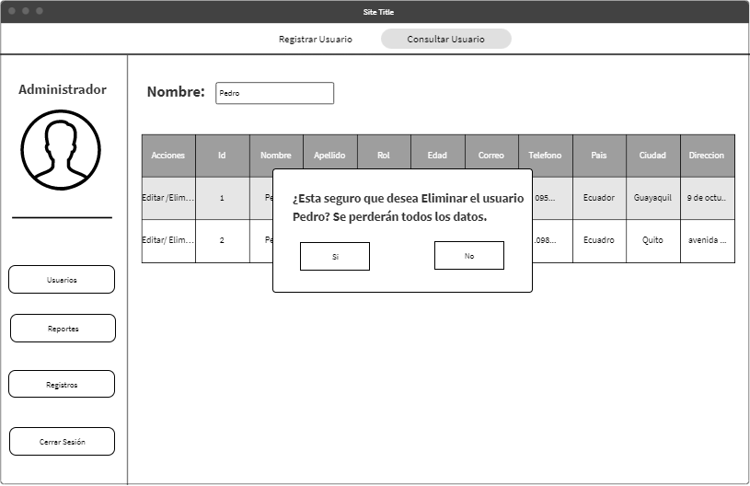

|  |  |
| --- | --- |
| ***ID Ref:*** | *UI-12* |
| ***Descripción:*** | *Registro de compra* |
| ***Reqs. asociados:*** |  |
| ***CU asociados:*** | *CU-06* |
| ***Esc. Asociados:*** | *ES-06.1* |

#### Módulo de reportes del administrador

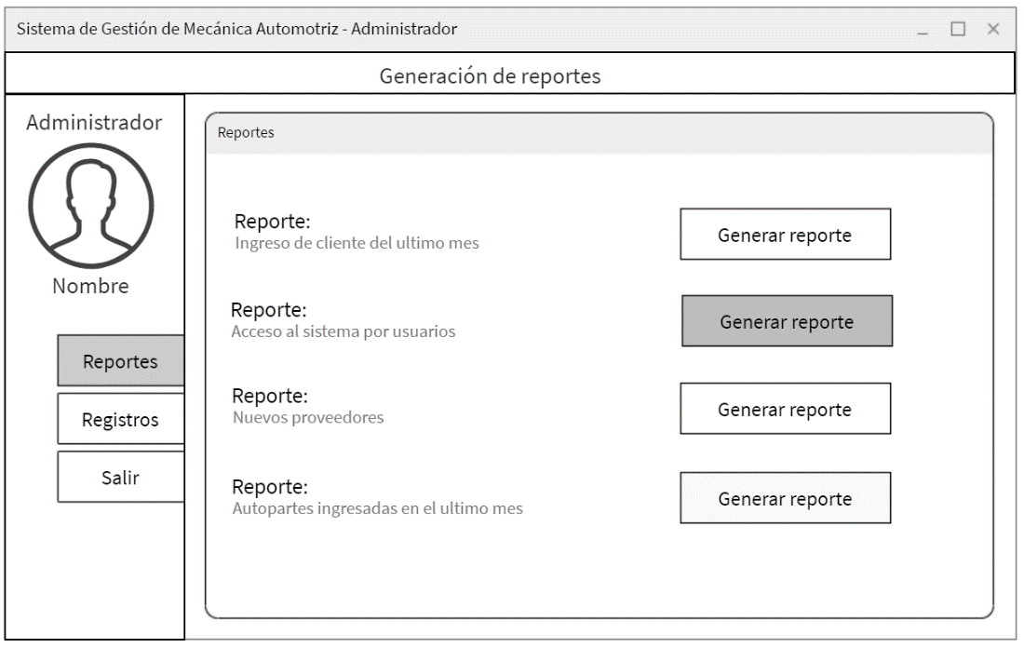

|  |  |
| --- | --- |
| ***ID Ref:*** | *UI-15* |
| ***Descripción:*** | *Generar reporte de acceso a usuario* |
| ***Reqs. asociados:*** |  |
| ***CU asociados:*** | *CU-15* |
| ***Esc. Asociados:*** | *ES-15.1* |

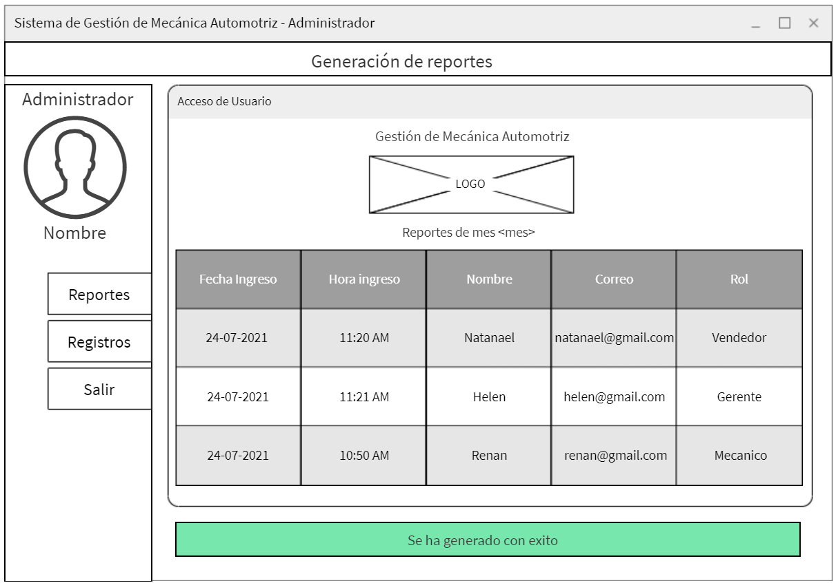

|  |  |
| --- | --- |
| ***ID Ref:*** | *UI-16* |
| ***Descripción:*** | *Generar reporte de nuevos proveedores* |
| ***Reqs. asociados:*** |  |
| ***CU asociados:*** | *CU-16* |
| ***Esc. Asociados:*** | *ES-16.1* |

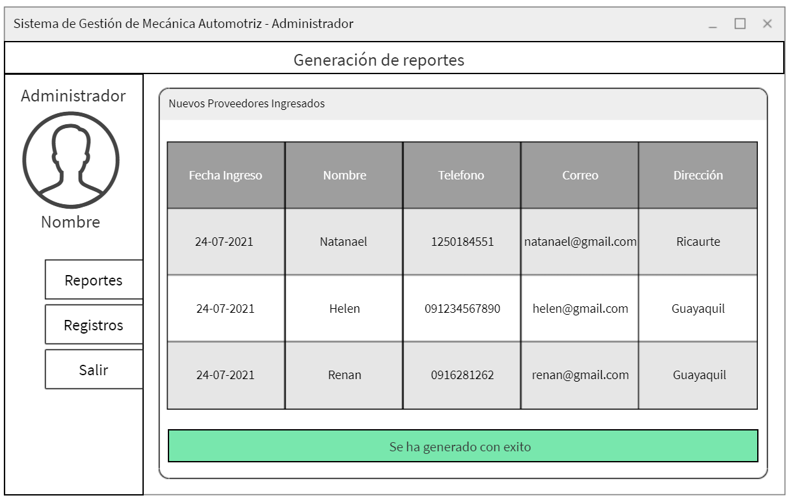

|  |  |
| --- | --- |
| ***ID Ref:*** | *UI-20* |
| ***Descripción:*** | *Generar reporte de acceso a usuario* |
| ***Reqs. asociados:*** |  |
| ***CU asociados:*** | *CU-20* |
| ***Esc. Asociados:*** | *ES-20.1* |

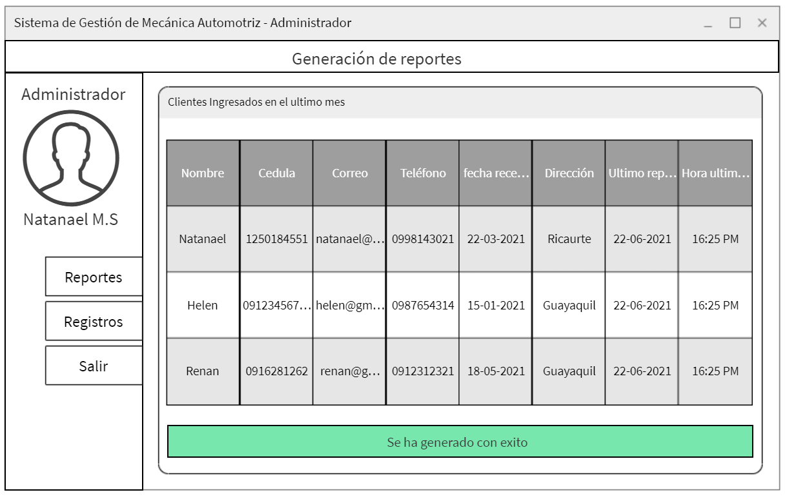

|  |  |
| --- | --- |
| ***ID Ref:*** | *UI-22* |
| ***Descripción:*** | *Registrar usuario* |
| ***Reqs. asociados:*** | *RF-11: Registro de usuario* |
| ***CU asociados:*** | *CU-22 / CU-04* |
| ***Esc. Asociados:*** | *ES-22.1* |

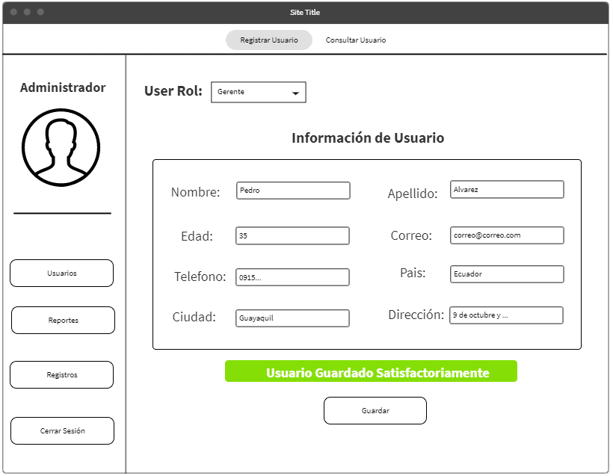

|  |  |
| --- | --- |
| ***ID Ref:*** | *UI-23* |
| ***Descripción:*** | *Generar Factura* |
| ***Reqs. asociados:*** | *RF-24: Emitir factura* |
| ***CU asociados:*** | *CU-14* |
| ***Esc. Asociados:*** | *ES-14.1* |

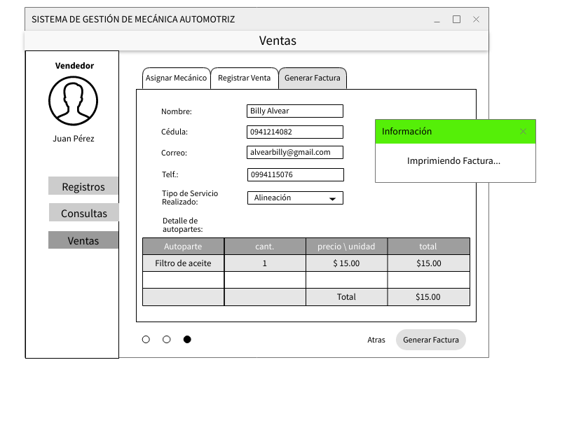

|  |  |
| --- | --- |
| ***ID Ref:*** | *UI-24* |
| ***Descripción:*** | *Asignar Mecánicos a Clientes* |
| ***Reqs. asociados:*** | *RF-01: Asignar mecánico* |
| ***CU asociados:*** | *CU-03* |
| ***Esc. Asociados:*** | *ES-3.1* |

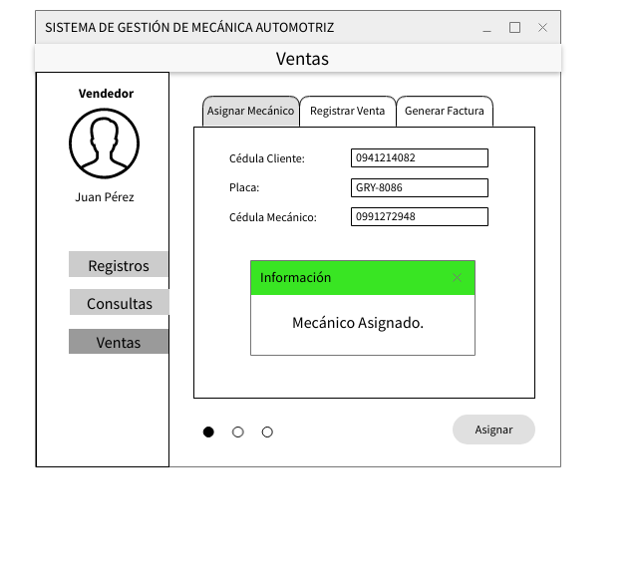

|  |  |
| --- | --- |
| ***ID Ref:*** | *UI-25* |
| ***Descripción:*** | *Calcular comisión* |
| ***Reqs. asociados:*** | *RF-25: Calcular comisiones* |
| ***CU asociados:*** | *CU-24* |
| ***Esc. Asociados:*** | *ES-24.2* |

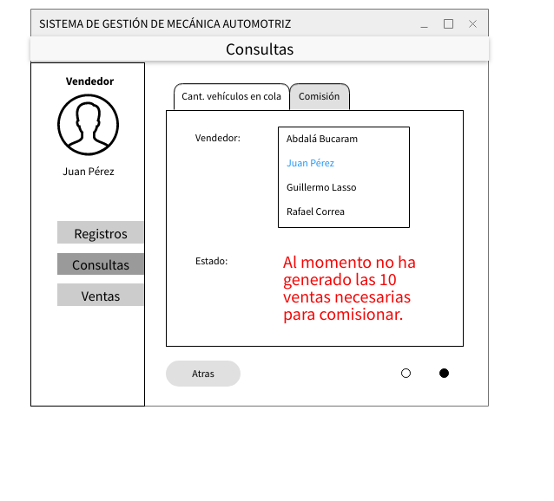

|  |  |
| --- | --- |
| ***ID Ref:*** | *UI-26* |
| ***Descripción:*** | *Registrar datos cliente* |
| ***Reqs. asociados:*** | *RF-09: Registrar cliente* |
| ***CU asociados:*** | *CU-26* |
| ***Esc. Asociados:*** | *ES-26.1* |

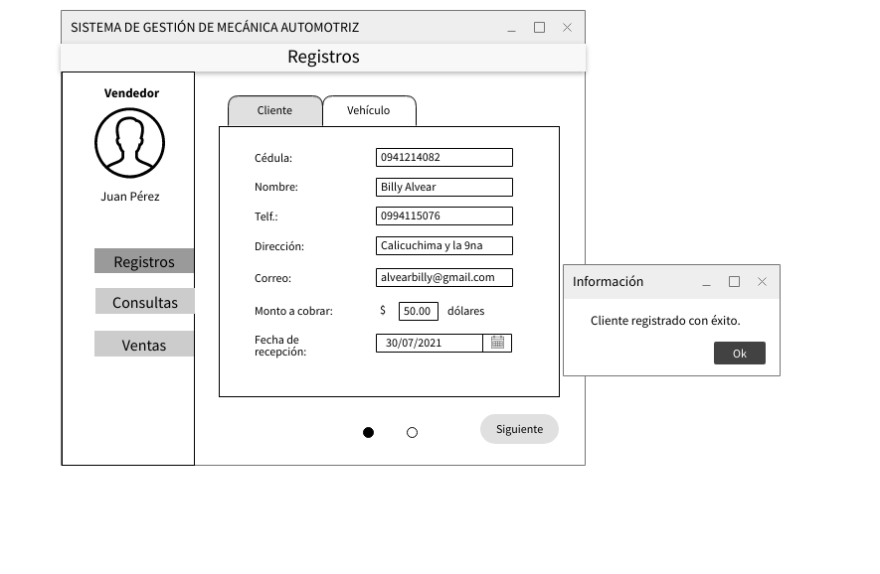

|  |  |
| --- | --- |
| ***ID Ref:*** | *UI-27* |
| ***Descripción:*** | *Registrar datos vehículo* |
| ***Reqs. asociados:*** | *RF-10: Registrar datos Vehículo* |
| ***CU asociados:*** | *CU-27* |
| ***Esc. Asociados:*** | *ES-27.2* |

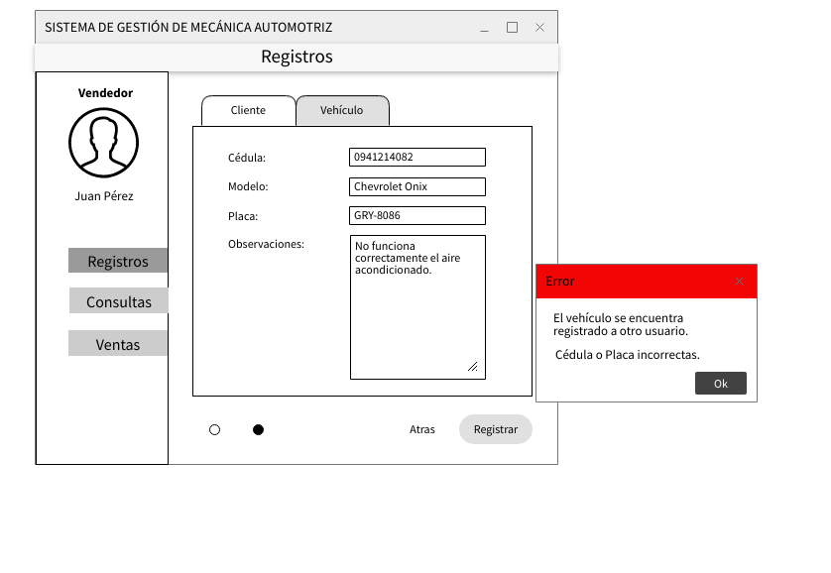

|  |  |
| --- | --- |
| ***ID Ref:*** | *UI-31* |
| ***Descripción:*** | *Notificar cantidad de vehículos en cola* |
| ***Reqs. asociados:*** | *RF-01: Asignar Mecánico*  *RF-08: Notificación de vehículos en cola* |
| ***CU asociados:*** | *CU-31* |
| ***Esc. Asociados:*** | *ES-31.1* |

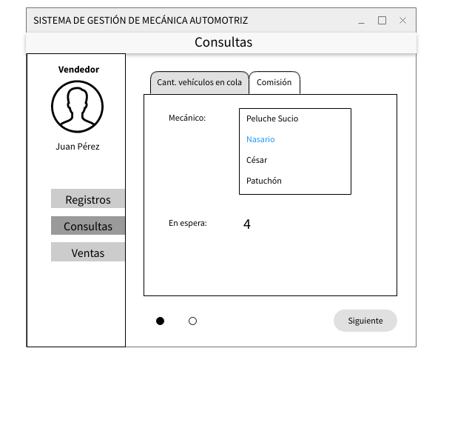

|  |  |
| --- | --- |
| ***ID Ref:*** | *UI-36* |
| ***Descripción:*** | *Generar reporte de acceso a usuario* |
| ***Reqs. asociados:*** |  |
| ***CU asociados:*** | *CU-36* |
| ***Esc. Asociados:*** | *ES-36.2* |

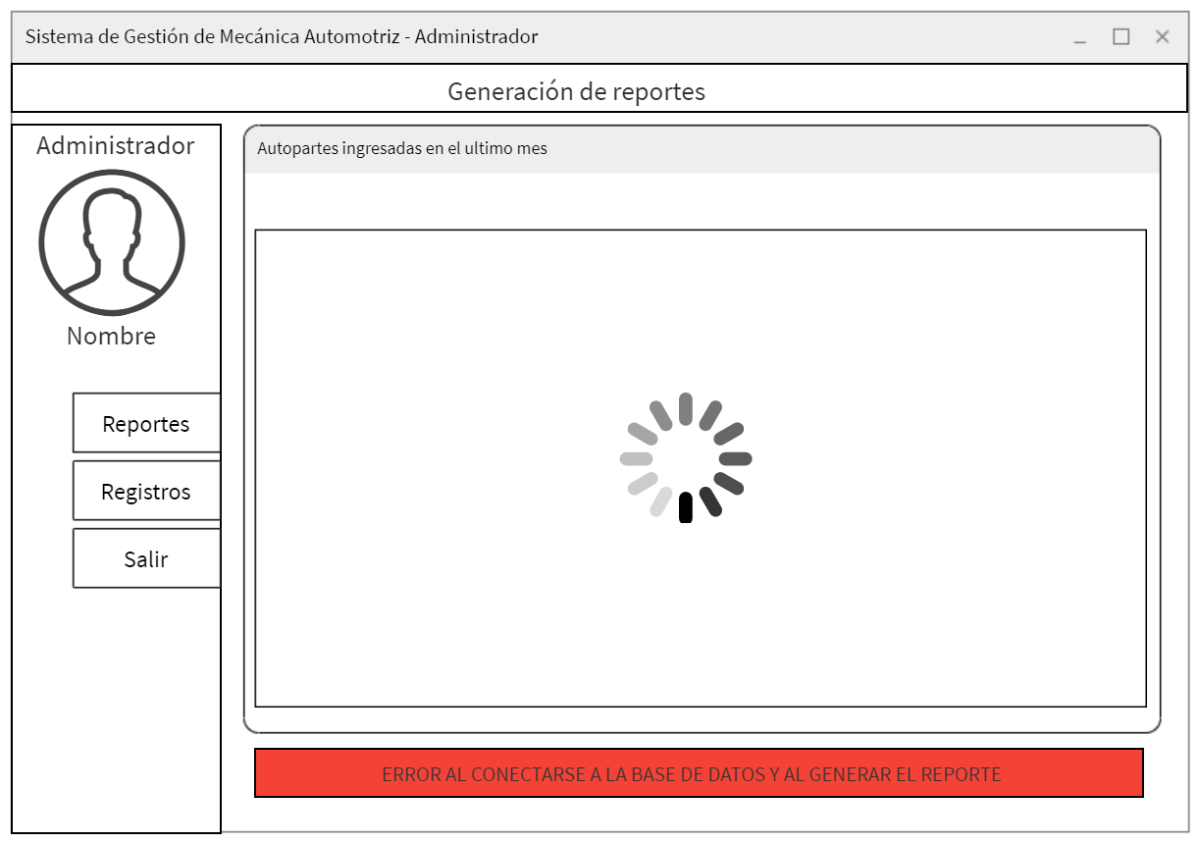

## Vista Lógica

### Descripción

*El diseño del sistema se basa en el patron MVC (Model, View, Controller).*

***Model****, Esta capa es la que se encargara de almacenar toda la información para posteriormente utilizarla en donde la aplicación la requiera, importante recalcar que el modelo realizara las consultas a la base de datos y todo lo relacionado con el CRUD, pero no se encargara de mostrar la información. Para almacenar la información se utilizará como base de datos Postgress database service.*

***Controller****, Esta capa es la encargada de la comunicación del modelo con la vista, antes de que el modelo consulte la base de datos el controlador es el encargado de llamarlo, una vez el modelo haya realizado la consulta, el controlador comunicara a la vista con los datos para que esta los muestre.*

***View,*** *Es la capa encargada de mostrar al usuario todos los resultados que el modelo haya consultado a la base de datos.*

*La ventaja de este tipo de arquitecturas es que la aplicación tendrá un mejor orden en el código, esto es de gran utilidad si en el futuro se desea darle mantenimiento, al implementar MVC, todos los programadores saben exactamente donde encontrar el código encargado de realizar alguna tarea.*

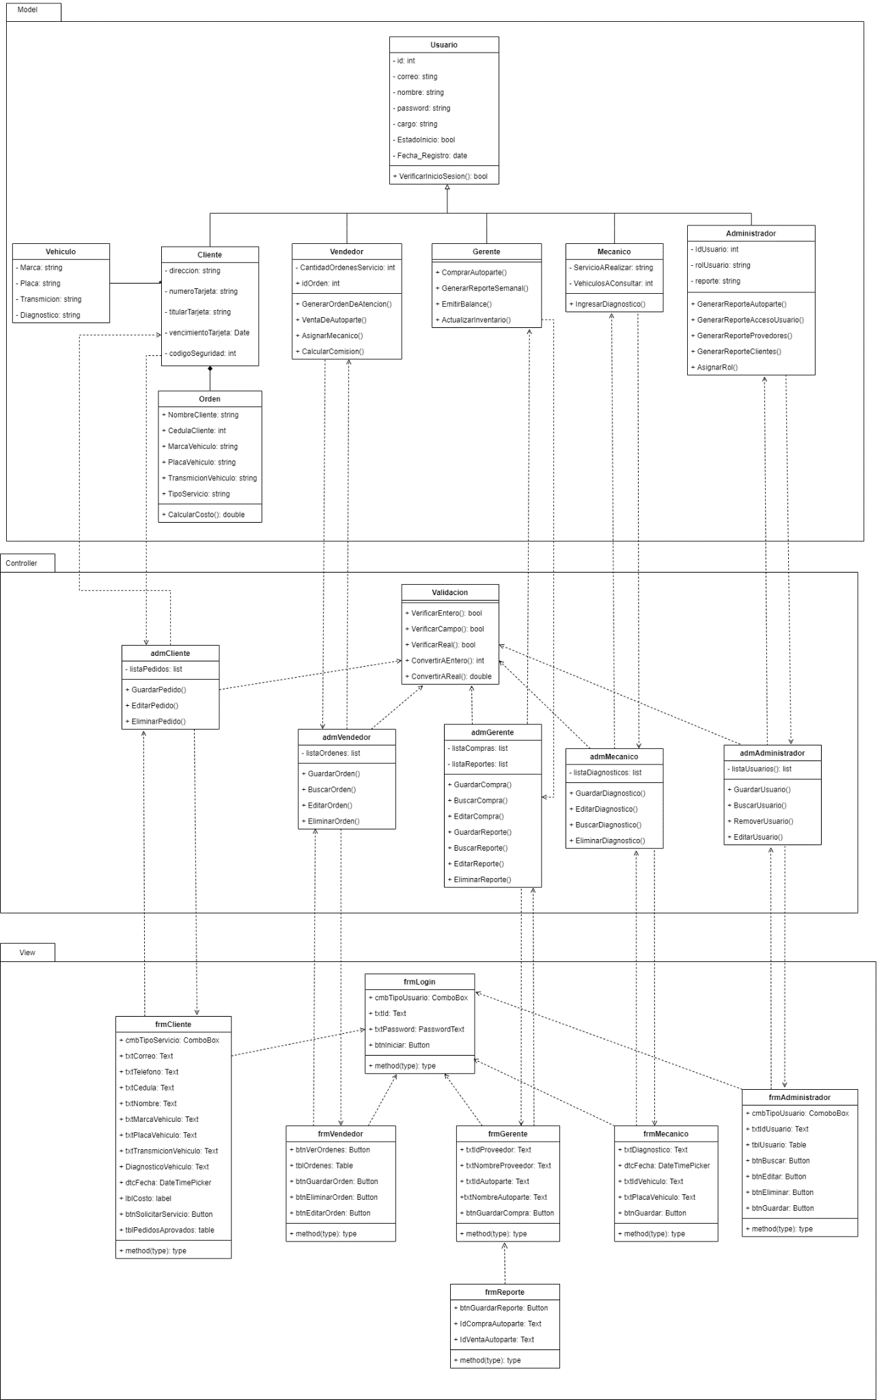

**

### Paquetes de Diseño Arquitectónicamente Significativos

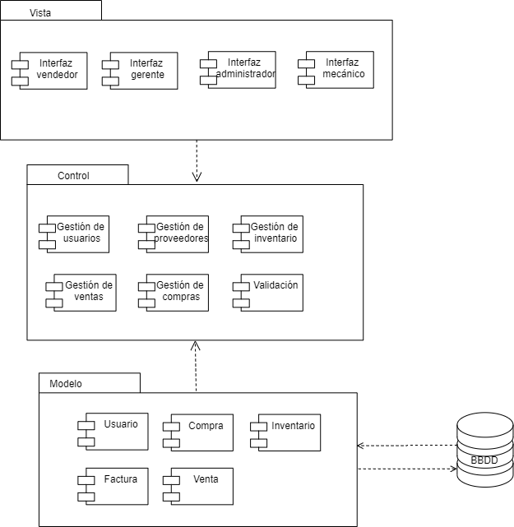

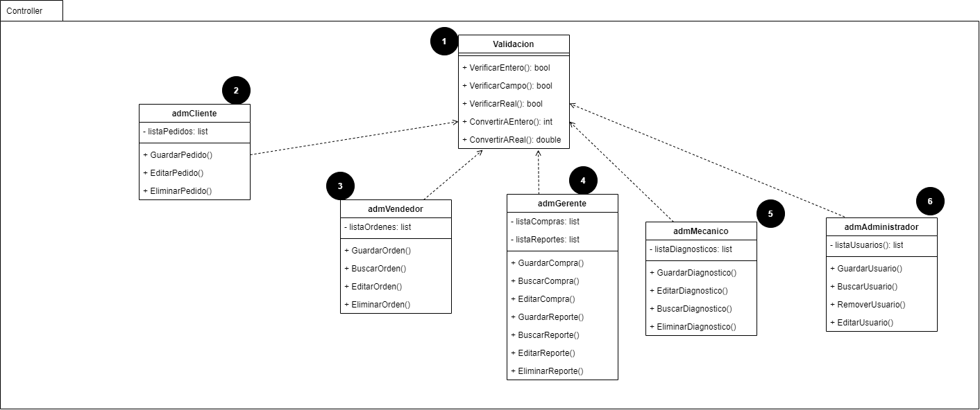

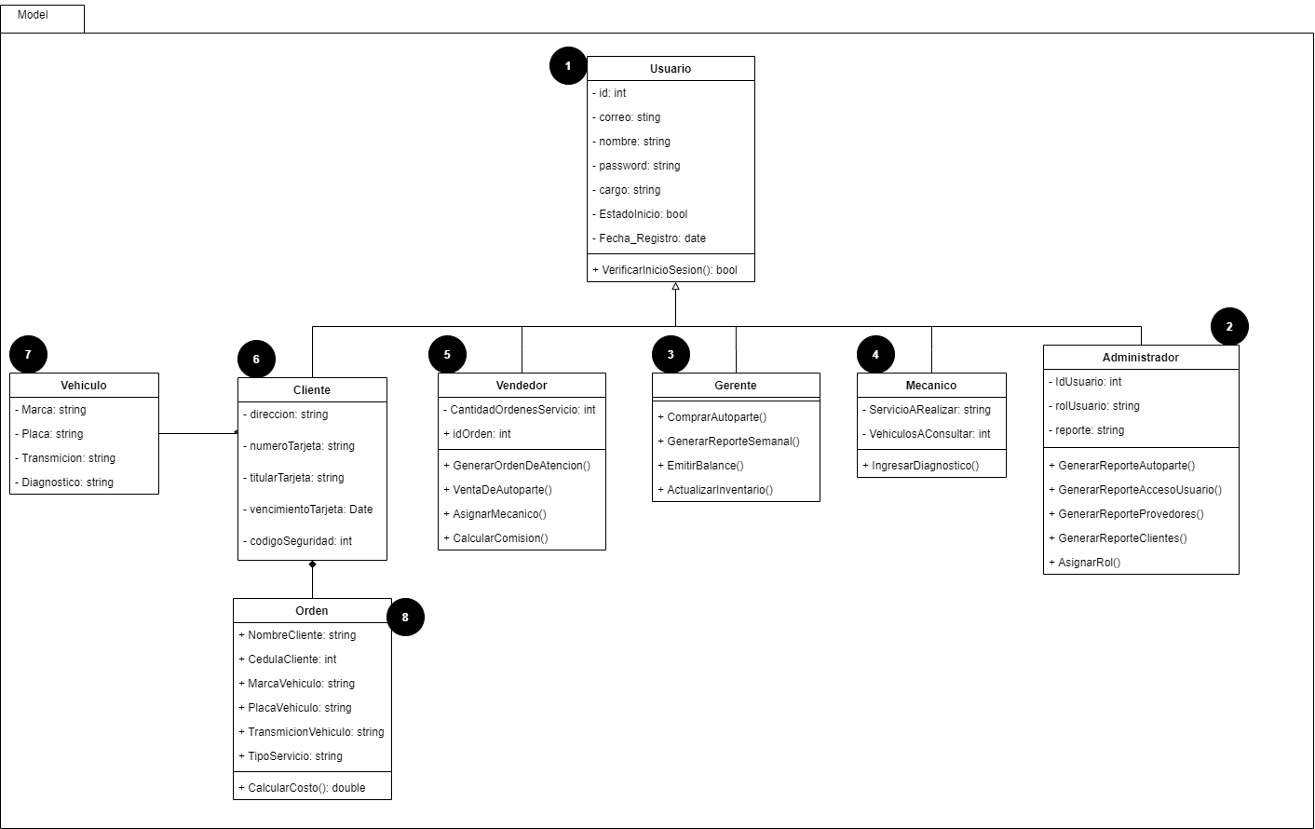

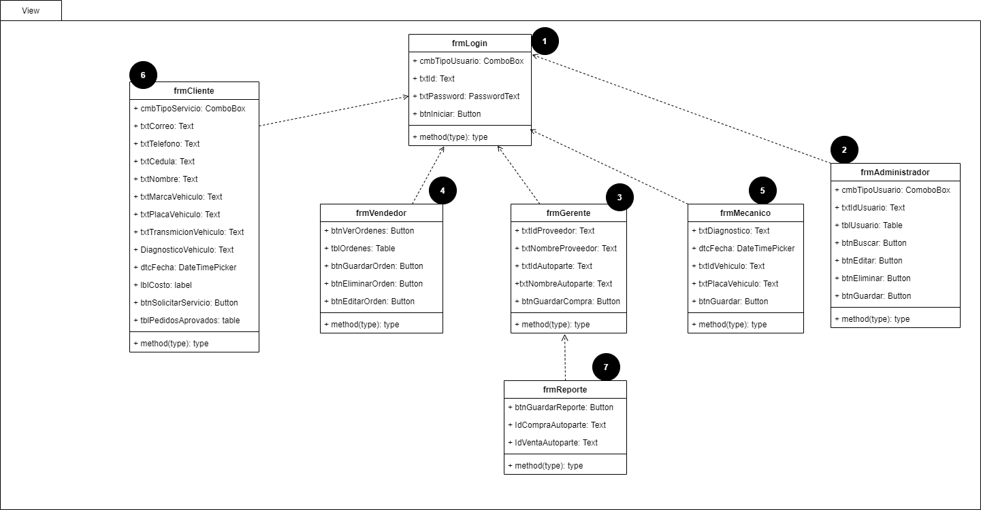

### Vista de Implementación - Componentes

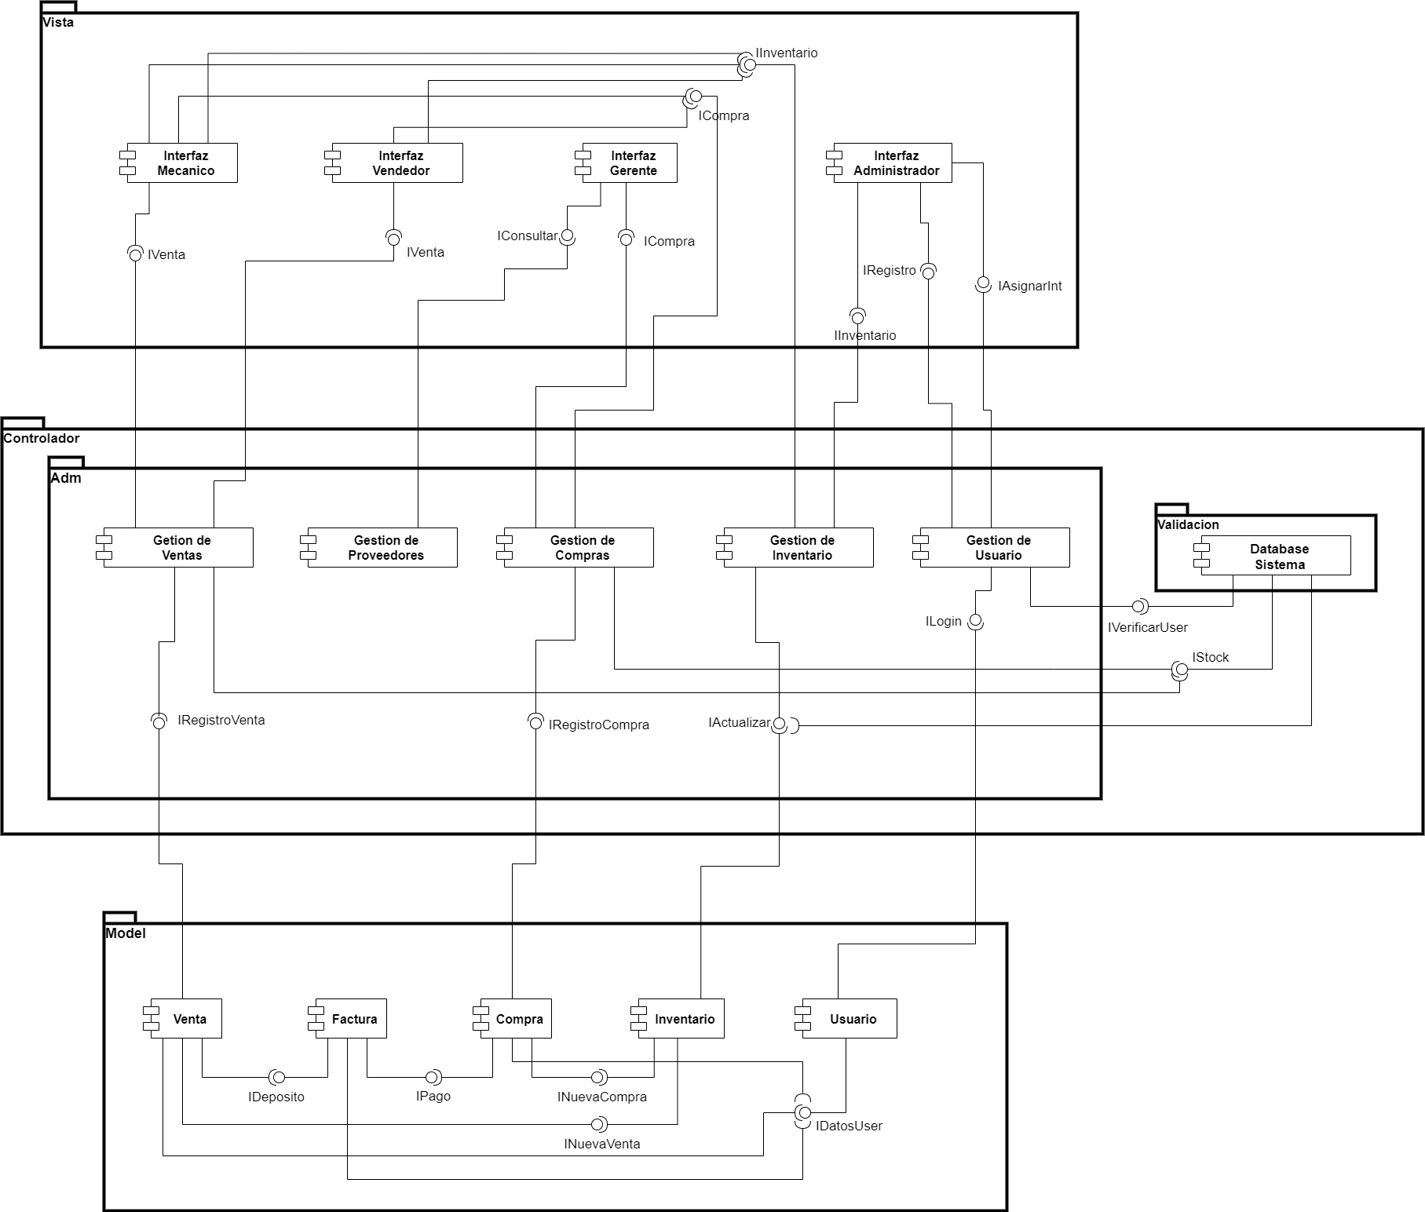

## 



### Vista de Despliegue - Ambiente Físico

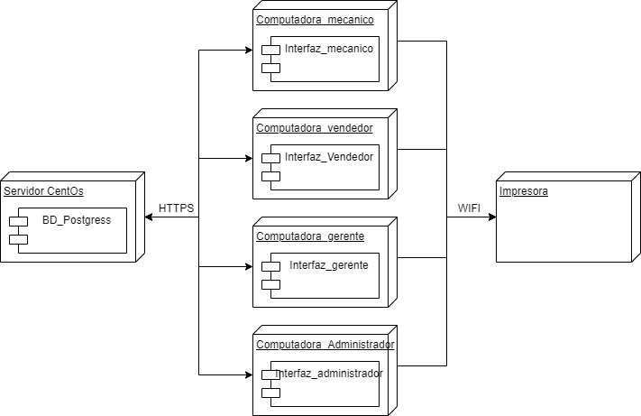

## Vista de Datos

### Nombre de la tabla: Local

**Descripción:** Contiene los datos más importantes pertenecientes del local.

|  |  |  |  |  |
| --- | --- | --- | --- | --- |
| **Campo** | **Tipo de dato** | **Tamaño** | **No Nulo** | **Descripción** |
| id_local | int | 10 | True | Identificador único del local. |
| nombre_local | varchar | 50 | True | Nombre del local. |
| dirección_local | varchar | 50 | True | Ubicación del local. |
| telefono_local | varchar | 50 | True | Teléfono perteneciente al local. |

**Relaciones:** Servicio, Inventario, Trabajador,

**Campos claves:** id_local

### Nombre de la tabla: Cliente

**Descripción:** Contiene los datos más importantes pertenecientes a los clientes.

|  |  |  |  |  |
| --- | --- | --- | --- | --- |
| **Campo** | **Tipo de dato** | **Tamaño** | **No Nulo** | **Descripción** |
| Id_persona | int | 10 | True | Identificador único de la persona. |
| cedula | int | 10 | True | Identificador único del cliente. |
| telefono | varchar | 10 | True | Número de teléfono del cliente. |

**Relaciones:** Persona**,** Servicio, Vehiculo.

**Campos claves:** id_persona,cedula.

### Nombre de la tabla: Persona

**Descripción:** Contiene los datos más importantes pertenecientes de las personas.

|  |  |  |  |  |
| --- | --- | --- | --- | --- |
| **Campo** | **Tipo de dato** | **Tamaño** | **No Nulo** | **Descripción** |
| id persona | Int | 10 | True | Identificador único de la persona. |
| cedula | Int | 10 | True | Cédula de la persona. |
| nombre | varchar | 50 | True | Nombre de la persona. |
| apellido | varchar | 50 | True | Apellido de la persona. |
| correo | varchar | 50 | True | Correo de la persona. |
| direccion | varchar | 50 | True | dirección de la persona. |
| ciudad | varchar | 50 | True | Ciudad en donde reside la persona. |
| id_pais | int | 10 | True | Identificador único del país en donde reside la persona. |

**Relaciones:** Local, Pais.

**Campos claves:** id_trabajador.

### Nombre de la tabla: Usuario

**Descripción:** Contiene los datos más importantes pertenecientes a los usuarios.

|  |  |  |  |  |
| --- | --- | --- | --- | --- |
| **Campo** | **Tipo de dato** | **Tamaño** | **No Nulo** | **Descripción** |
| id_persona | int | 10 | True | Identificador único del usuario. |
| id_rol | int | 10 | True | Identificador único del rol. |
| fecha_nacimiento | date |  | True | Fecha de Nacimiento del usuario. |
| codigo_postal | int | 7 | True | Código postal de donde se encuentra el usuario. |

**Relaciones:** Persona**,** Rol, Cuenta.

**Campos claves:** id_trabajador, id_rol.

### Nombre de la tabla: Proveedor

**Descripción:** Contiene los datos más importantes pertenecientes a los proveedores.

|  |  |  |  |  |
| --- | --- | --- | --- | --- |
| **Campo** | **Tipo de dato** | **Tamaño** | **No Nulo** | **Descripción** |
| id_persona | int | 10 | True | Identificador único del proveedor. |
| id_articulo | int | 10 | True | Identificador del artículo que provee. |
| empresa | varchar | 20 | True | Nombre de la empresa a la que pertenece. |

**Relaciones:** Persona, Articulo.

**Campos claves:** id_persona, id_articulo

### Nombre de la tabla: Cuenta

**Descripción:** Contiene los datos de credenciales para las cuentas de usuarios.

|  |  |  |  |  |
| --- | --- | --- | --- | --- |
| **Campo** | **Tipo de dato** | **Tamaño** | **No Nulo** | **Descripción** |
| Id_usuario | int | 10 | True | Identificador único del trabajador. |
| usuario | varchar | 20 | True | Credencias de usuario. |
| contraseña | varchar | 20 | True | Credencial de contraseña. |

**Relaciones:** Trabajador.

**Campos claves:** id_trabajador.

### Nombre de la tabla: Rol

**Descripción:** Contiene los datos de los tipos de roles de los usuarios.

|  |  |  |  |  |
| --- | --- | --- | --- | --- |
| **Campo** | **Tipo de dato** | **Tamaño** | **No Nulo** | **Descripción** |
| Id_rol | int | 10 | True | Identificador único de rol. |
| Nombre_rol | varchar | 20 | True | Nombre del rol. |

**Relaciones:** Trabajador.

**Campos claves:** id_rol.

### Nombre de la tabla: País

**Descripción:** Contiene los datos de los referentes a los nombres de los países.

|  |  |  |  |  |
| --- | --- | --- | --- | --- |
| **Campo** | **Tipo de dato** | **Tamaño** | **No Nulo** | **Descripción** |
| id_pais | int | 10 | True | Identificador único del país. |
| nombre_pais | varchar | 20 | True | Nombre del país. |

**Relaciones:** Trabajador.

**Campos claves:** id_pais.

### Nombre de la tabla: Inventario

**Descripción:** Contiene los datos pertenecientes al inventario.

|  |  |  |  |  |
| --- | --- | --- | --- | --- |
| **Campo** | **Tipo de dato** | **Tamaño** | **No Nulo** | **Descripción** |
| id_inventario | int | 10 | True | Identificador único del inventario. |
| id_articulo | int | 10 | True | Identificador único del artículo. |
| cantidad | int | 10 | True | Cantidad de artículo. |

**Relaciones:** Local, Articulo.

**Campos claves:** id_inventario, id_articulo.

### Nombre de la tabla: Articulo

**Descripción:** Contiene los datos pertenecientes a los artículos dentro del inventario.

|  |  |  |  |  |
| --- | --- | --- | --- | --- |
| **Campo** | **Tipo de dato** | **Tamaño** | **No Nulo** | **Descripción** |
| id_articulo | int | 10 | True | Identificador único del artículo. |
| nombre | int | 10 | True | Nombre del artículo. |
| precio | int | 10 | True | Precio del artículo. |
| descripcion | varchar | 50 | True | Descripción del artículo. |
| marca | varchar | 30 | True | Nombre de la marca del artículo. |
| imagen | varchar | 50 | True | Imagen del artículo. |

**Relaciones:** Local, Articulo.

**Campos claves:** id_inventario, id_articulo.

### Nombre de la tabla: Servicio

**Descripción:** Contiene los datos más importantes pertenecientes a los servicios.

|  |  |  |  |  |
| --- | --- | --- | --- | --- |
| **Campo** | **Tipo de dato** | **Tamaño** | **No Nulo** | **Descripción** |
| id_servicio | int | 10 | True | Identificador único del servicio. |
| nombre_servicio | varchar | 20 | True | Nombre del servicio. |
| descripcion | varchar | 50 | True | Descripción del servicio. |

**Relaciones:** Local, Cliente.

**Campos claves:** id_servicio.

### Nombre de la tabla: Factura

**Descripción:** Contiene los datos más importantes pertenecientes a las facturas.

|  |  |  |  |  |
| --- | --- | --- | --- | --- |
| **Campo** | **Tipo de dato** | **Tamaño** | **No Nulo** | **Descripción** |
| id_servicio | int | 10 | True | Identificador único de la factura. |
| id_cliente | int | 10 | True | Nombre del servicio. |
| monto | int | 10 | True | Monto a pagar por el servicio. |

**Relaciones:** Servicio, Cliente.

**Campos claves:** id_servicio, id_cliente.

### Nombre de la tabla: Vehículo

**Descripción:** Contiene los datos más importantes pertenecientes a los vehículos.

|  |  |  |  |  |
| --- | --- | --- | --- | --- |
| **Campo** | **Tipo de dato** | **Tamaño** | **No Nulo** | **Descripción** |
| placa | varchar | 7 | True | Identificador único del vehículo. |
| cedula | int | 10 | True | Número de cédula del cliente al que pertenecen el vehículo. |
| modelo | varchar | 15 | True | Modelo del vehículo. |
| observaciones | varchar | 200 | True | Observaciones que tiene el vehículo. |

**Relaciones:** Cliente.

**Campos claves:** placa, cedula.

### Nombre de la tabla: Tarjeta

**Descripción:** Contiene los datos más importantes pertenecientes a las tarjetas.

|  |  |  |  |  |
| --- | --- | --- | --- | --- |
| **Campo** | **Tipo de dato** | **Tamaño** | **No Nulo** | **Descripción** |
| id_tarjeta | int | 10 | True | Identificador único de la tarjeta. |
| id_persona | int | 10 | True | Identificador único de la persona a la que pertenece la tarjeta. |
| codigo_seguridad | int | 3 | True | Código de seguridad de la tarjeta. |

**Relaciones:** Servicio, Cliente.

**Campos claves:** id_persona, id_tarjeta.

## Diseño de Base de Datos

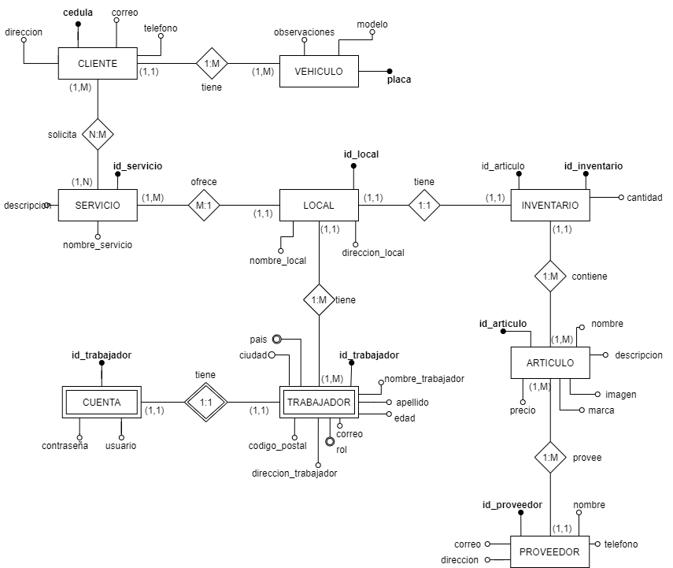

## Requisitos de Software/Hardware

*Equipamiento y Configuración:*

*Requisitos para Windows*

* *Servidor VPS SSD*
* *Sistema operativo Windows, 8.1 o superior (Tenemos Windows 10 Pro).*
* *Servidor VPS XL-SSD5*
* *JDK 1.8.0_23*
* *Ordenador y procesador: 1.5Ghz más rápido, 2 núcleos.*
* *Memoria: 4.0GB de RAM (El SGMA requiere 4GB de RAM dedicados además de los otros requisitos del sistema).*
* *Disco: 50GB*

*Requisitos para MAC*

* *Ordenador y procesados: Procesados Intel Core Duo.*
* *Servidor VPS XL-SSD5*
* *JDK 1.8.0_23*
* *Memoria: 4GB de RAM (El SGMA requiere 4GB de RAM dedicados además de los otros requisitos del sistema).*
* *Disco: 50GB*
* *SO: Una de las 3 últimas versiones de macOS.*

*Requisitos para Linux:*

* *Ordenador y procesador: 2,3(o superior)(32bits o 64bits), 2 núcleos.*
* *Servidor VPS XL-SSD5*
* *JDK 1.8.0_23*
* *Memoria 4.0 GB(El SGMA requiere 4GB de RAM dedicados además de los otros requisitos del sistema).*
* *Disco 50GB*
* *SO: Distribución de Linux DEB.*
* *Distribuciones: Ubuntu 18.04 LTS, 20.04 LTS.*
* *Entorno: GNOME, KDE*

# Calidad

*<Una descripción de como la arquitectura del software contribuye con todas las capacidades del sistema (además de la funcionalidad): extensibilidad, confiabilidad, portabilidad, etc.>*

*Texto sugerido:*

*Dado a la estructura relativamente simple del sistema, principalmente son extraer e ingresar entidades en la Base de Datos, este no debería presentar fallas al momento de ejecutar de los diversos servicios que ofrece. La calidad del sistema dependería principalmente de la funcionabilidad del servidor web, del manejador de Base de Datos y su comunicación entre ellos.*

# Observaciones

*<Esta sección permite incorporar cualquier información que se considera de importancia, que no haya sido especificada con anterioridad>*